**Universidad Autónoma de Tamaulipas**

**Facultad de Ingeniería Tampico**



**ASIGNATURA**

**PROGRAMACION DE INTERFACES Y PUERTOS**

**6. Semestre – Grupo “I”**

2025 -1

**TRABAJO**

**Programas en Clase y Ejercicios**

**UNIDAD**

**2 - DESARROLLO E IMPLEMENTACIÓN DE CONTROLADORES MEDIANTE INTERFACES Y PUERTOS**

**Docente:** Dr. García Ruiz Alejandro H.

|  |  |
| --- | --- |
| **Integrante del Equipo** | **Nivel de Participación** |
| Izaguirre Cortes Emanuel | 33.33% |
| Turrubiates Mejia Gilberto | 33.33% |
| García Salas Yahir Misael | 33.33% |
| Total: | 100% |

# Índice

Índice 1

Repositorio(s) 2

P00_Intro 2

P01_ imagenes_con_PixMap 3

P02. PlantillaProgramas 4

P03_ EjemploDial 5

P04_ EjemploSpinBox 7

P05_ HorizontalSlider 9

P06_ VerticalSlider 11

P07_ DoubleSpinBox 13

P08_ CarruselImagenes 15

P09_ SegundoPlano 17

P10_ Graficar_Ejemplo1 20

P11_ Graficar_Ejemplo2 21

P12_ LecturaConcentradoCalifs 22

P13_ RadioButton_Ejemplo 23

P14_ RadioButton_Ejemplo2 25

P15_ RadioButton_Ejemplo3 27

P16_ CheckBox_Ejemplo1 29

E01_ Cambio de Grados Centígrados Fahrenheit 31

E02_ Conversor de Horas (En formato de 24horas) a Segundos del día 34

E03_ Mililitros a litros 37

E04_ Metros a Kilómetros 39

E05_ Peso a dólar estadounidense 42

E06_ Área de un Pentágono 44

E07_ Teorema de Pitágoras 47

E08_ Tabla de multiplicar 49

# Repositorio(s)

|  |  |
| --- | --- |
| **Actividad** | **Repositorio** |
| Todas |  |

# P00_Intro

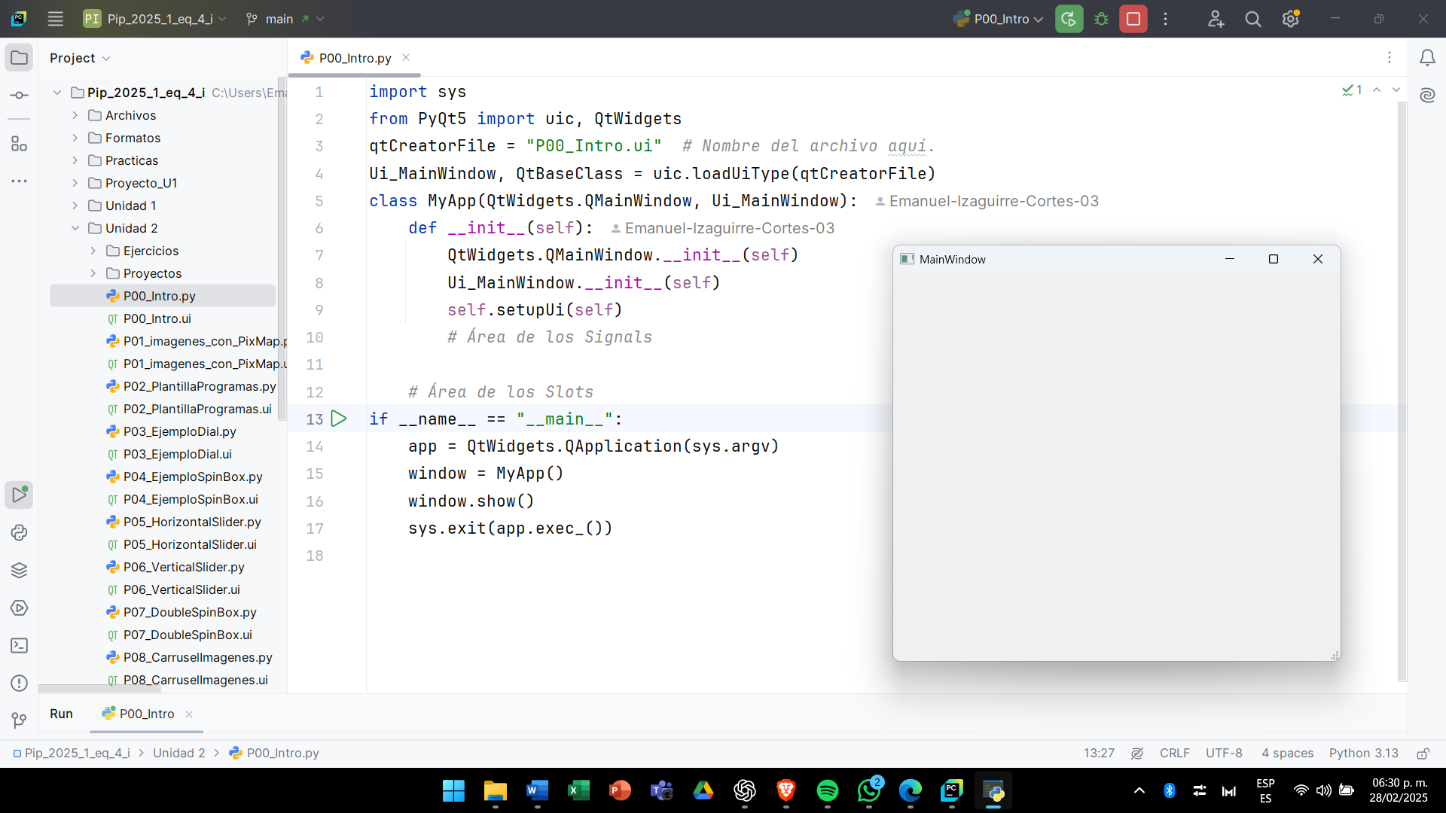

# P01_ imagenes_con_PixMap

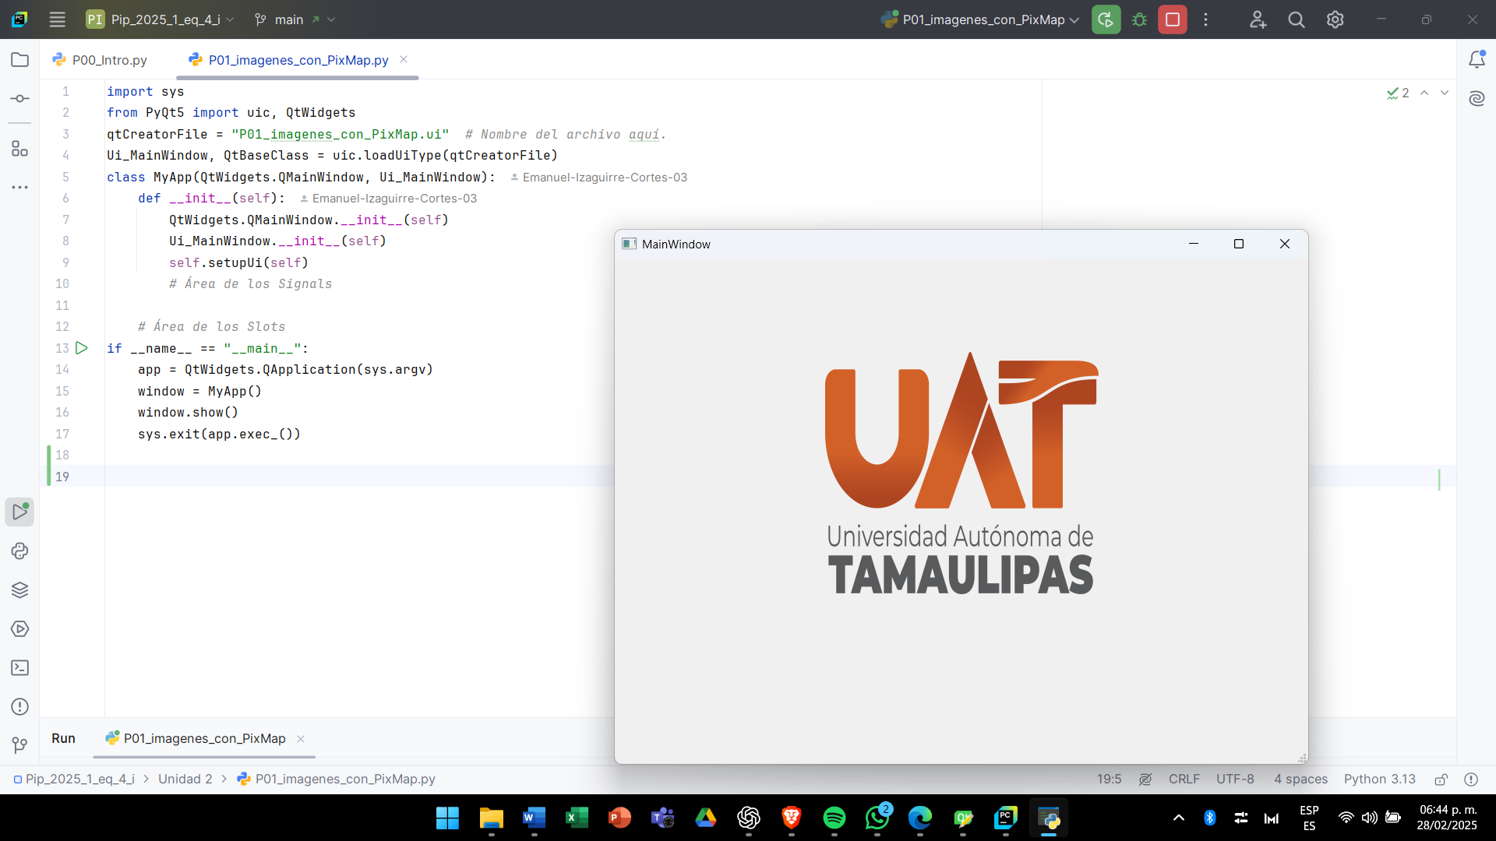

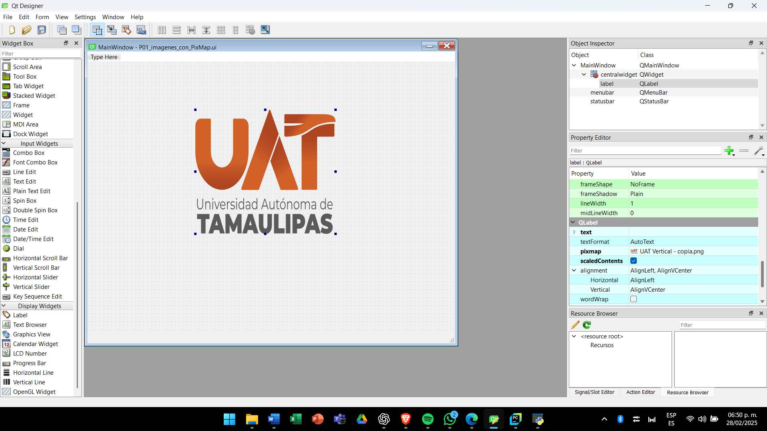

# P02. PlantillaProgramas

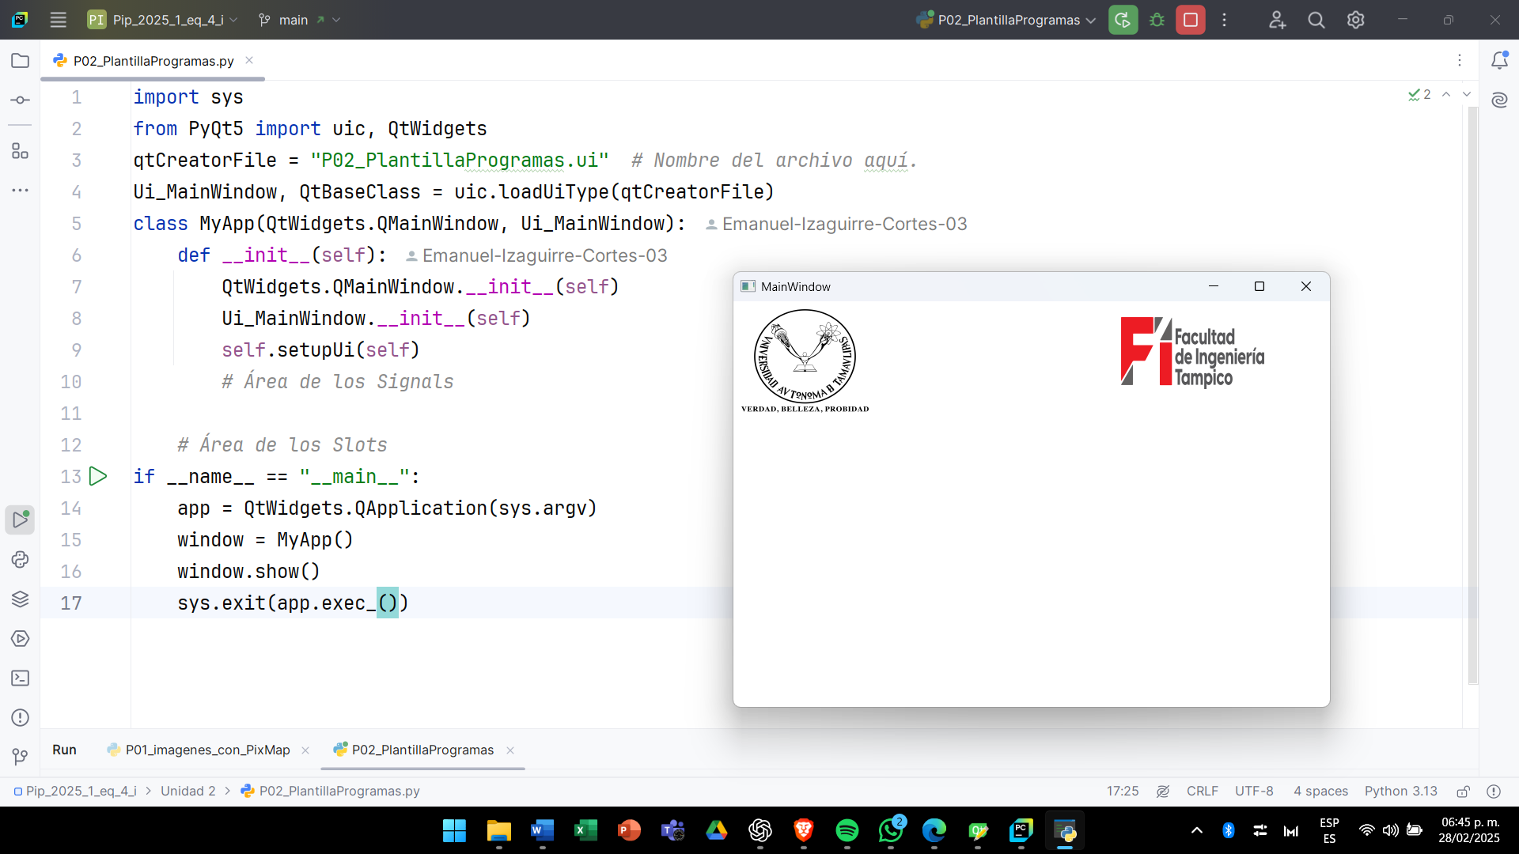

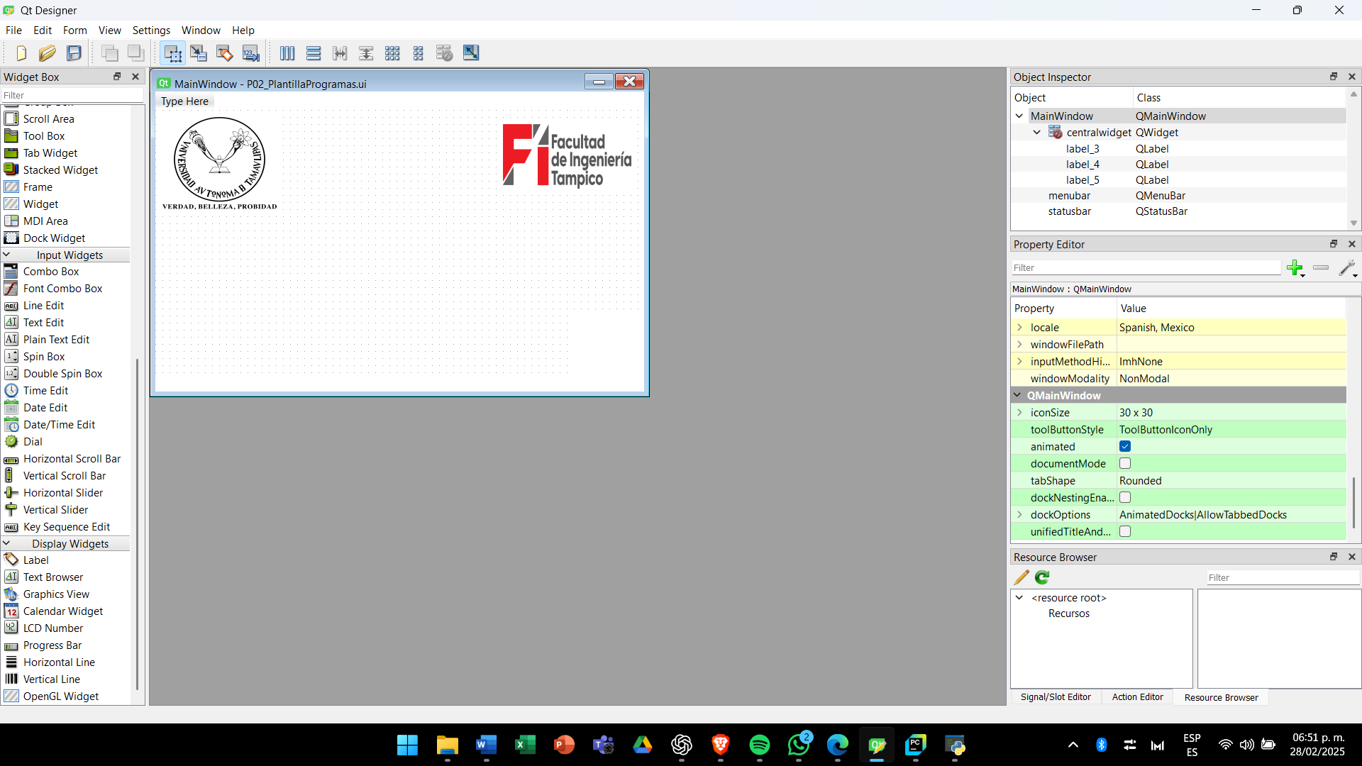

# P03_ EjemploDial

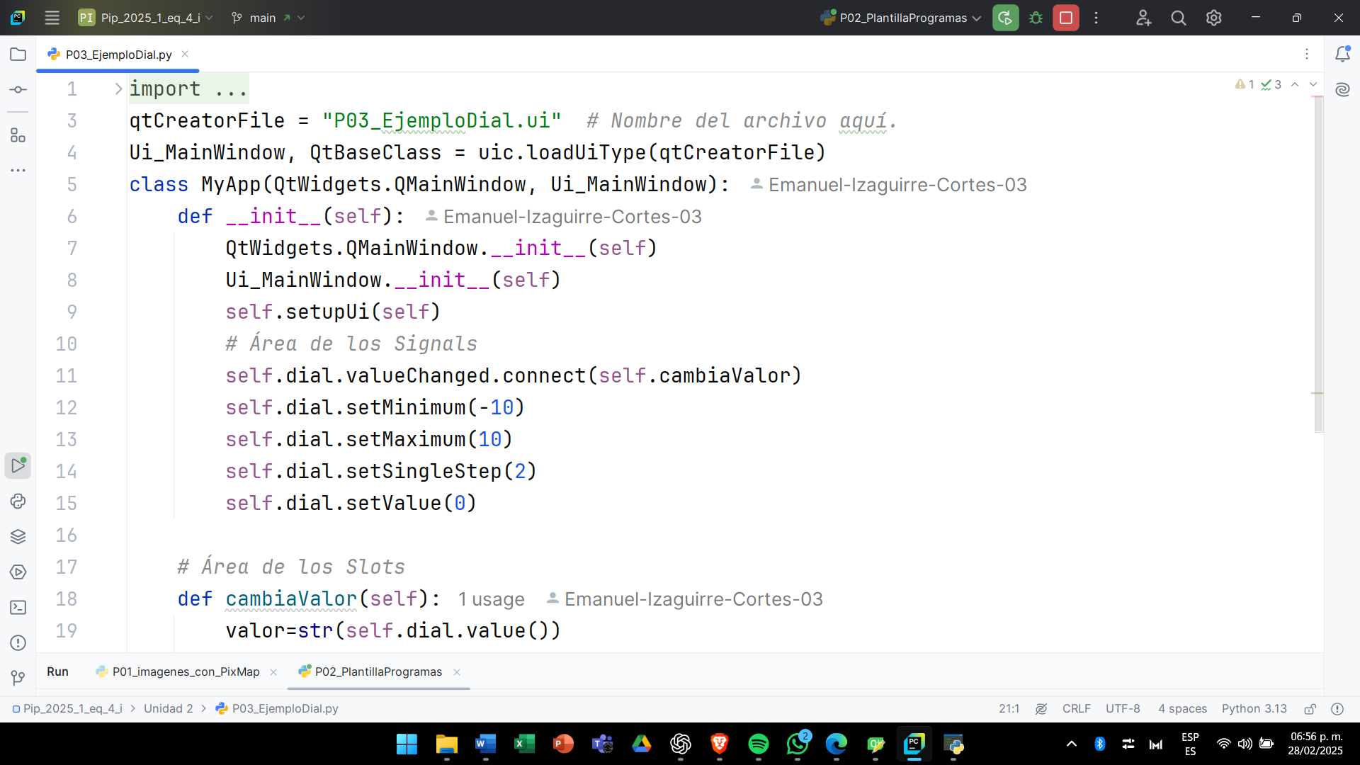

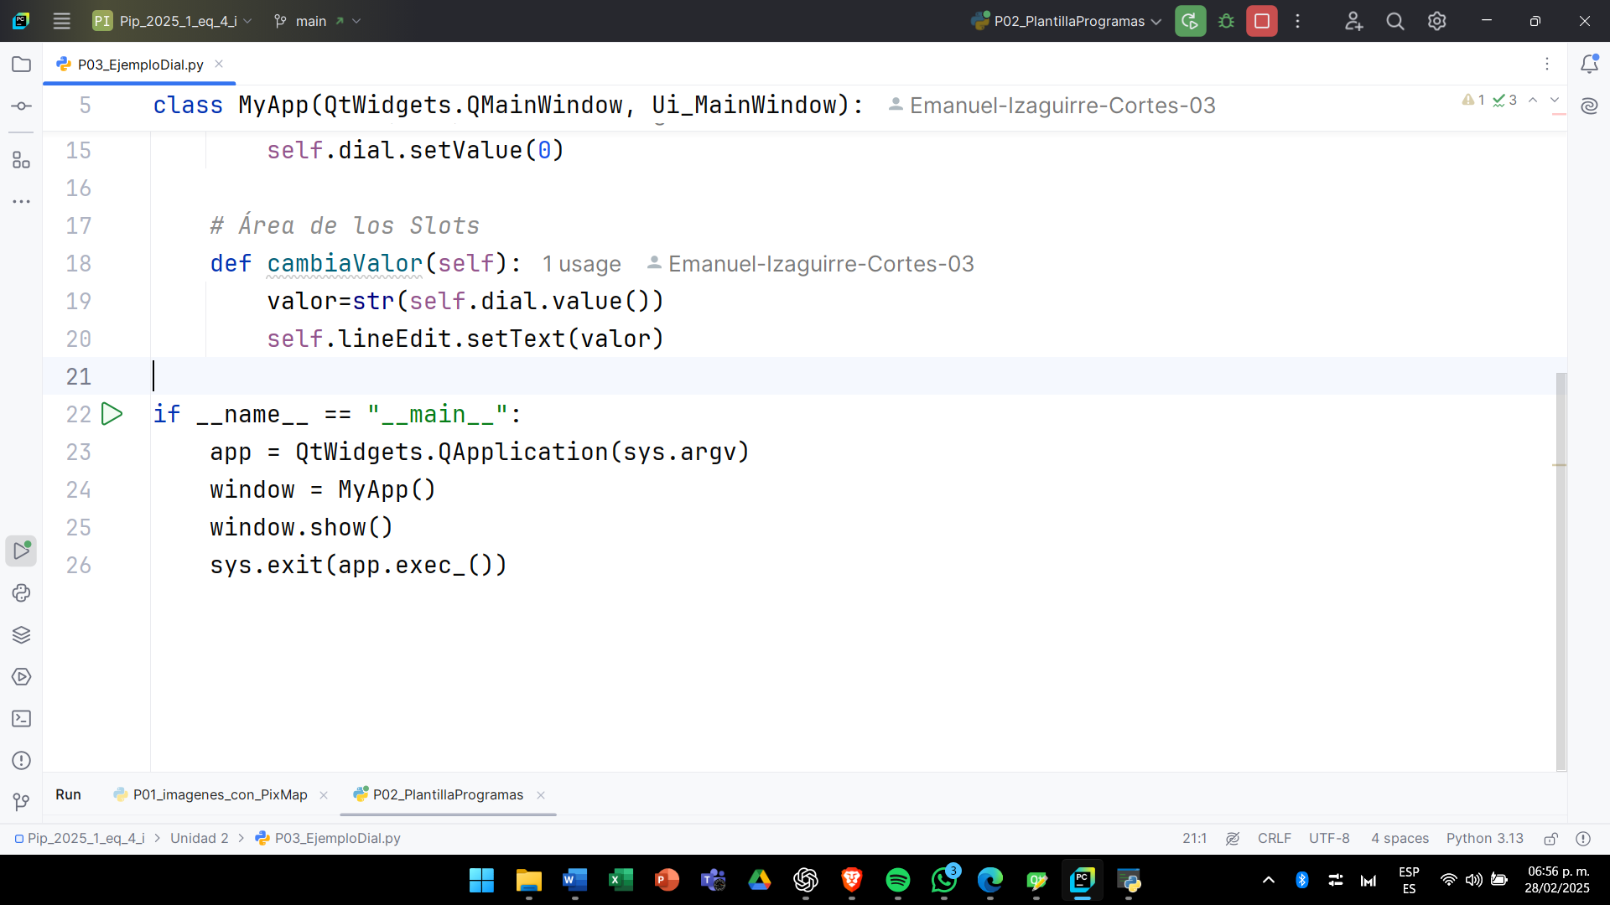

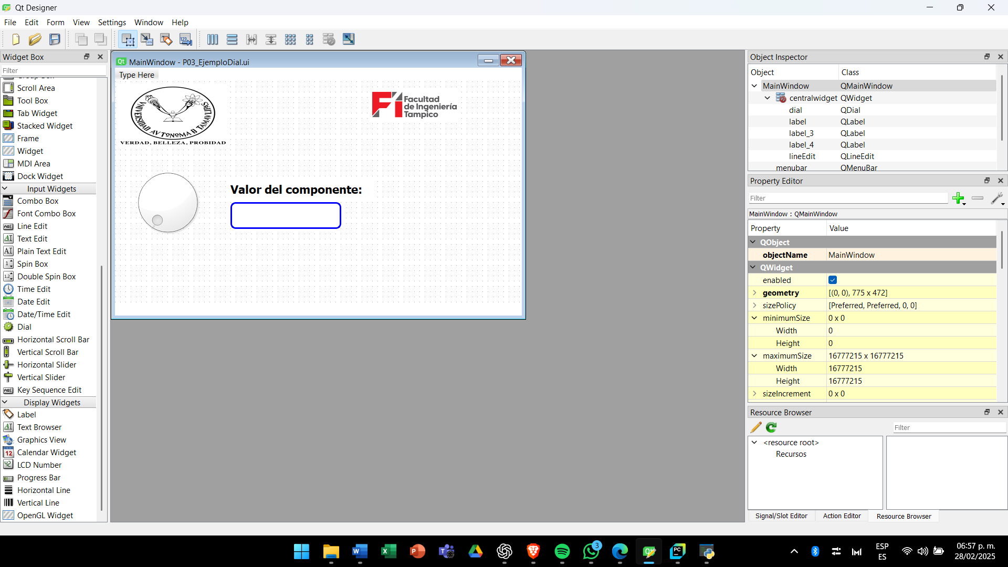

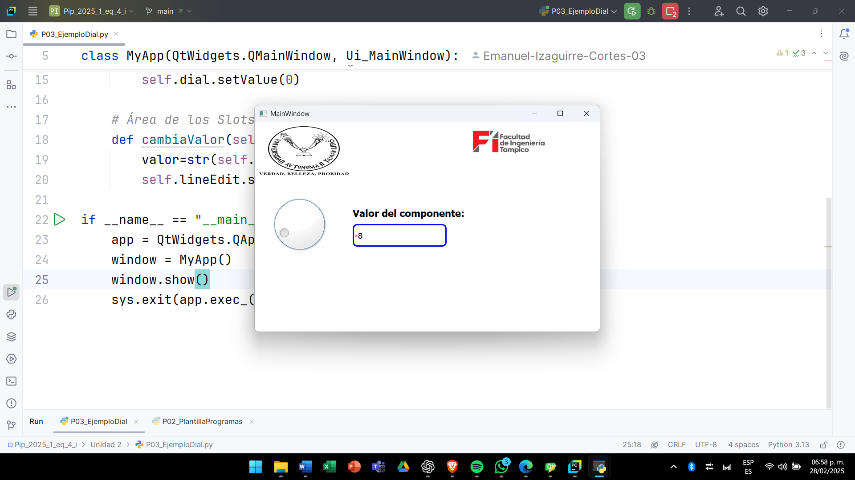

# P04_ EjemploSpinBox

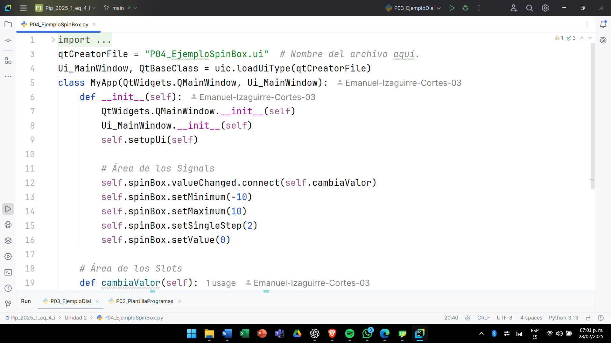

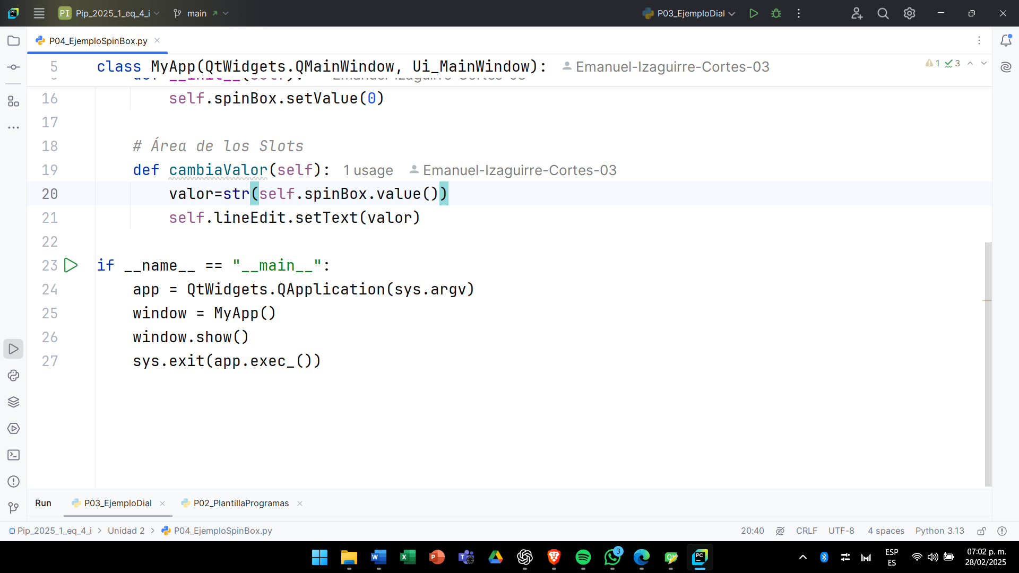

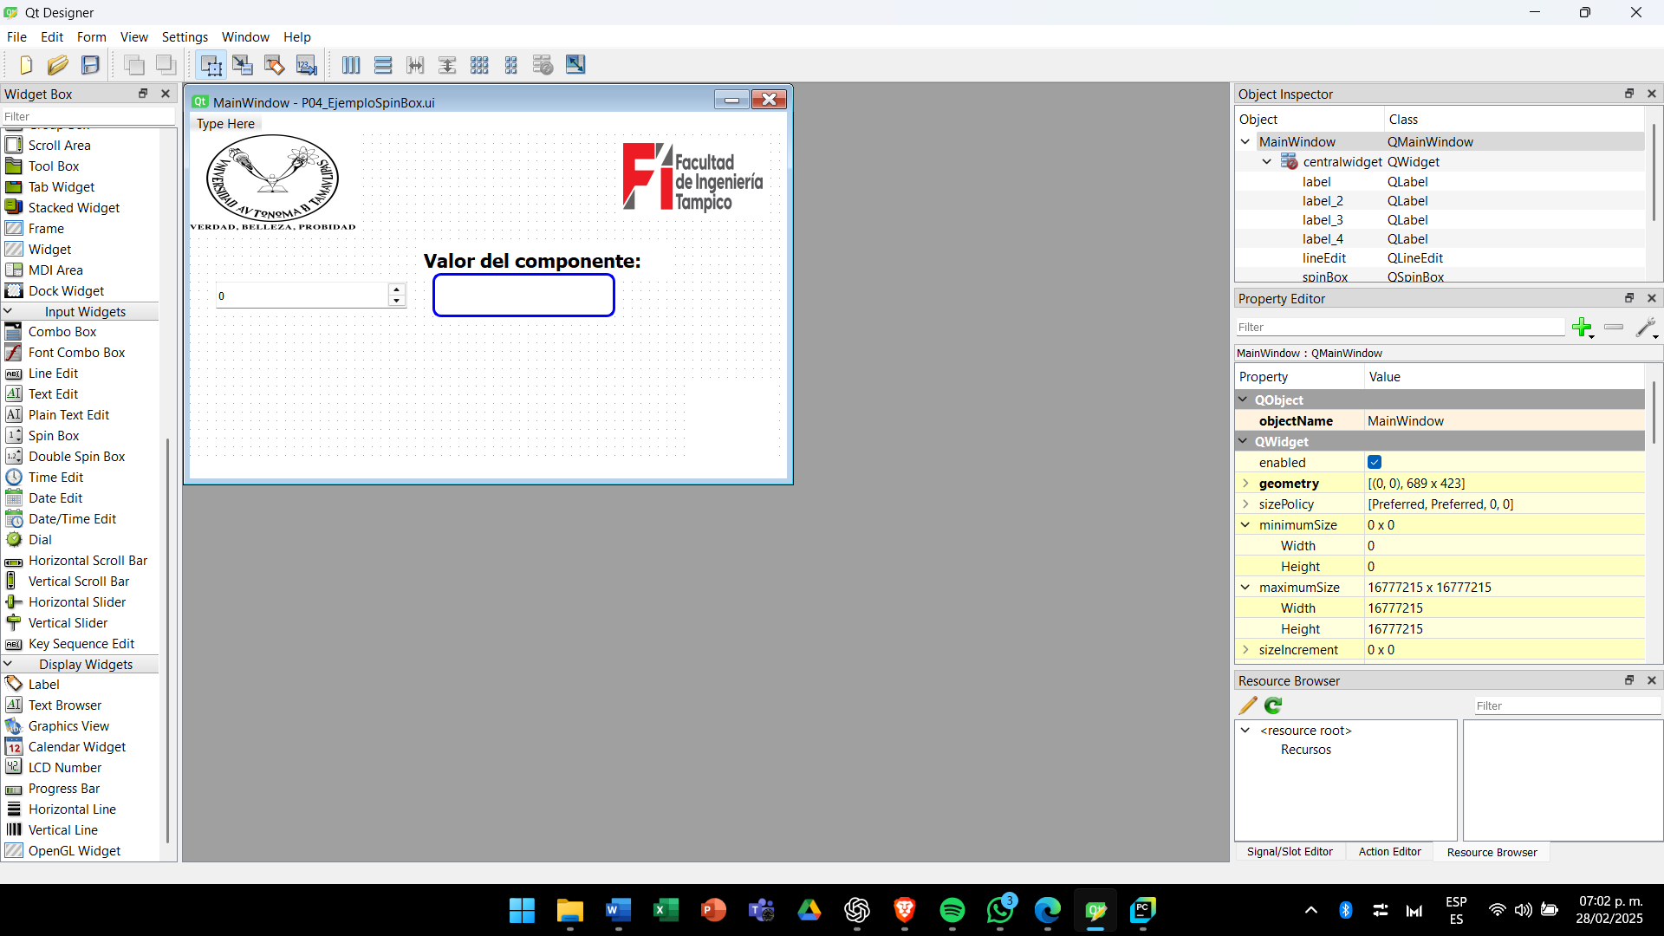

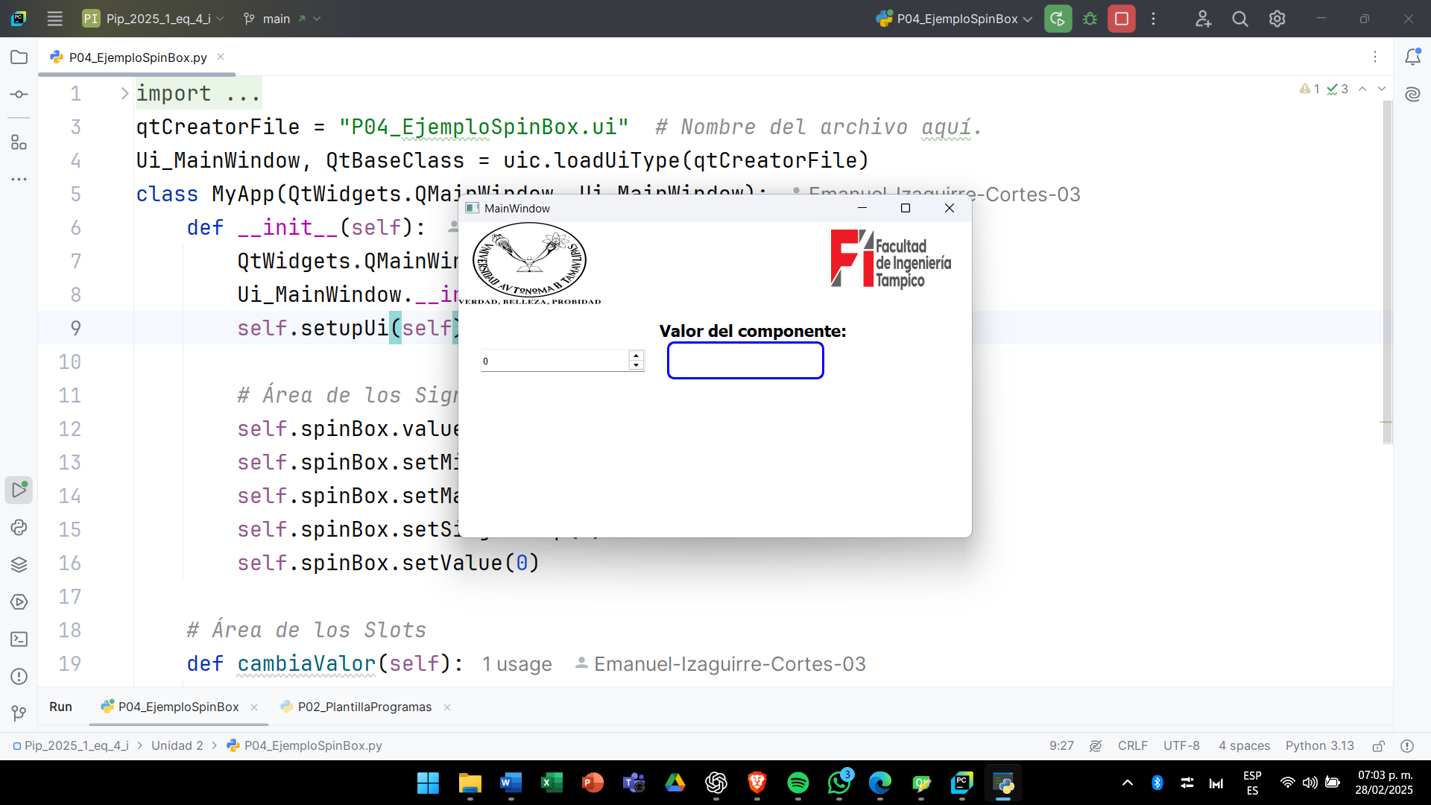

# P05_ HorizontalSlider

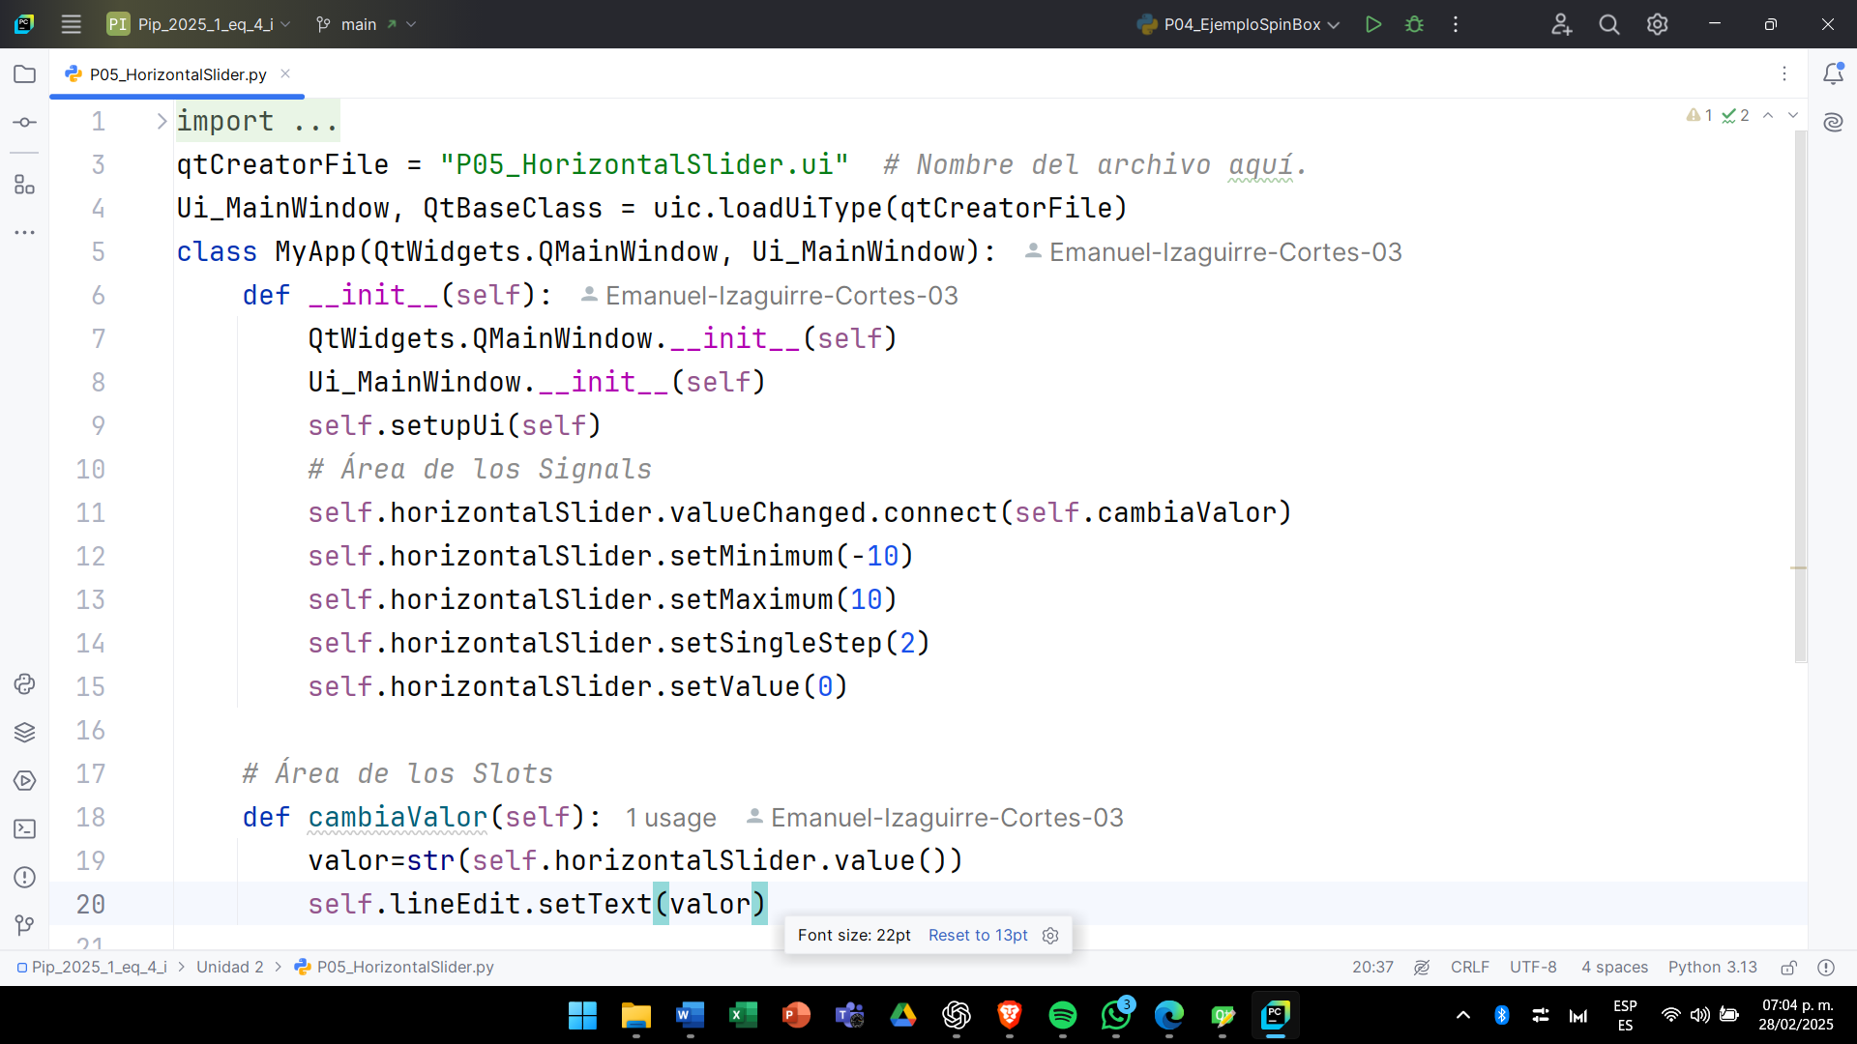

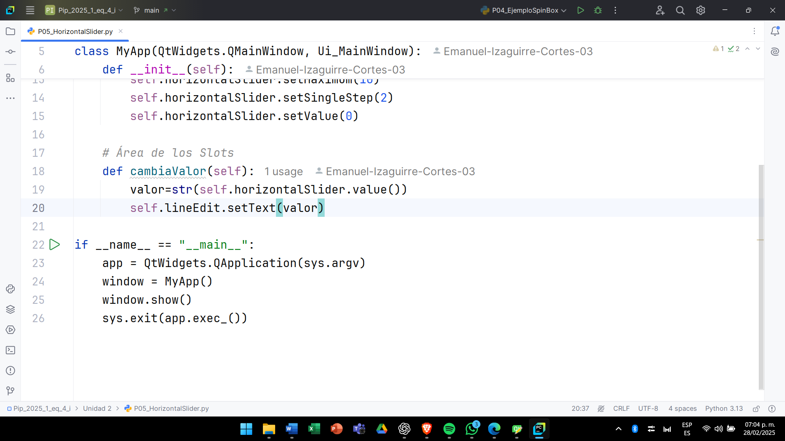

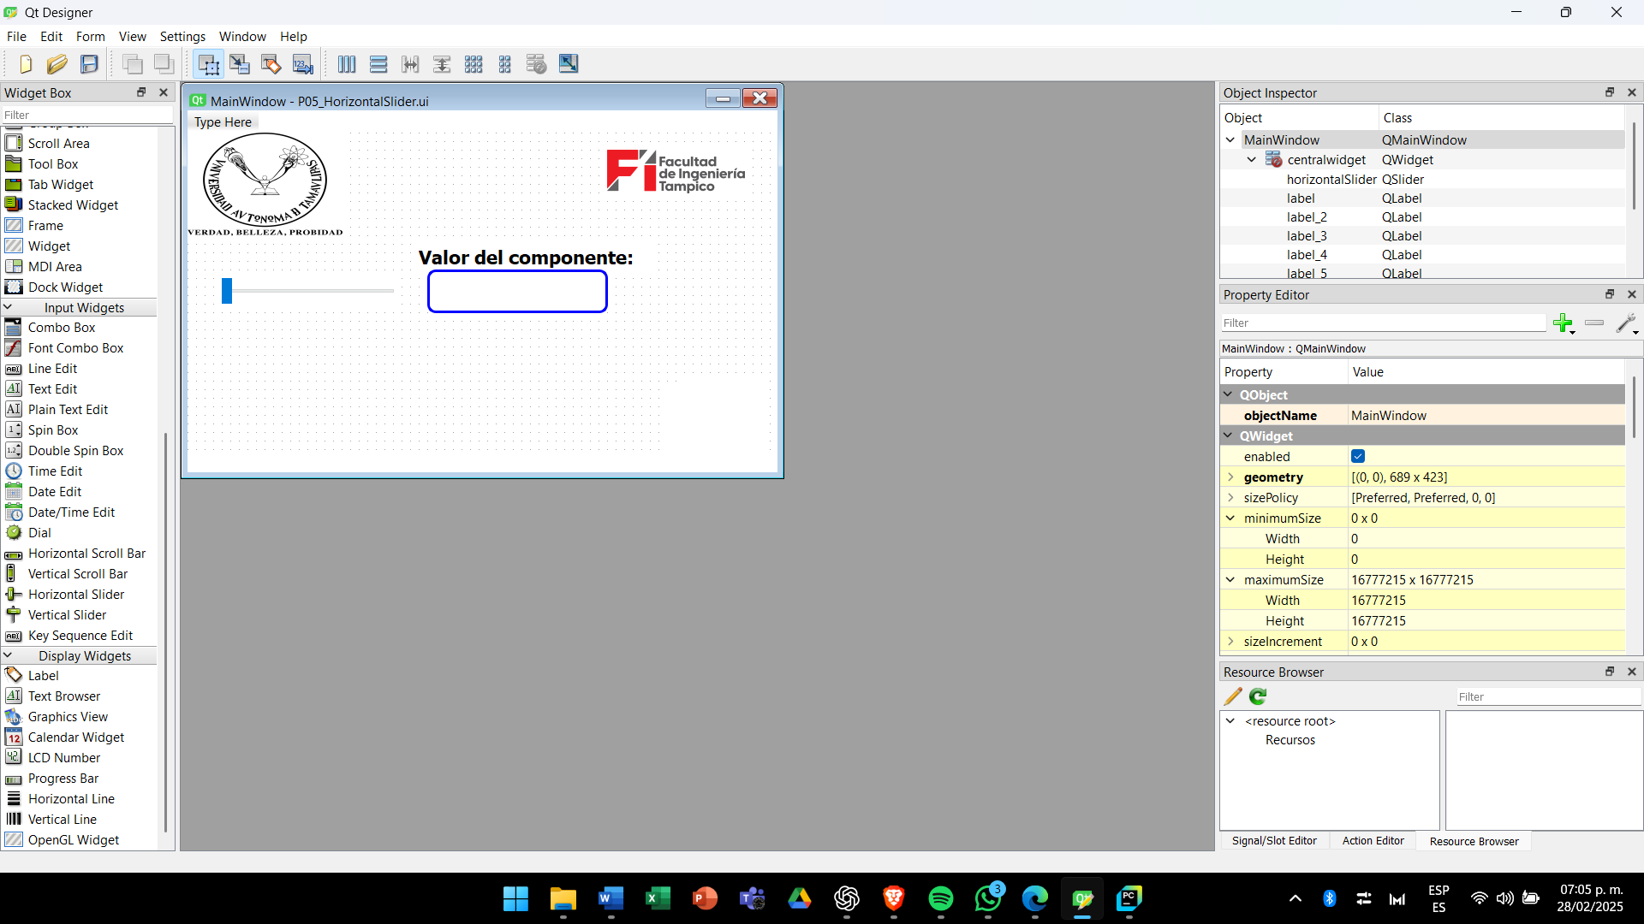

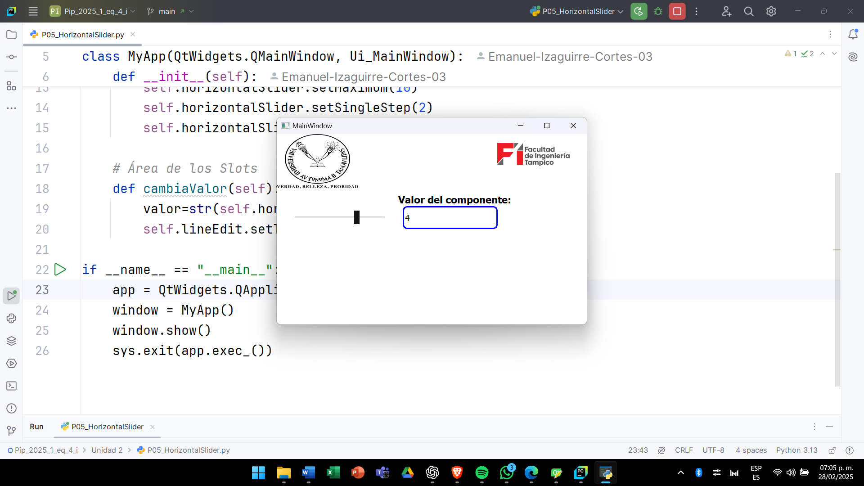

# P06_ VerticalSlider

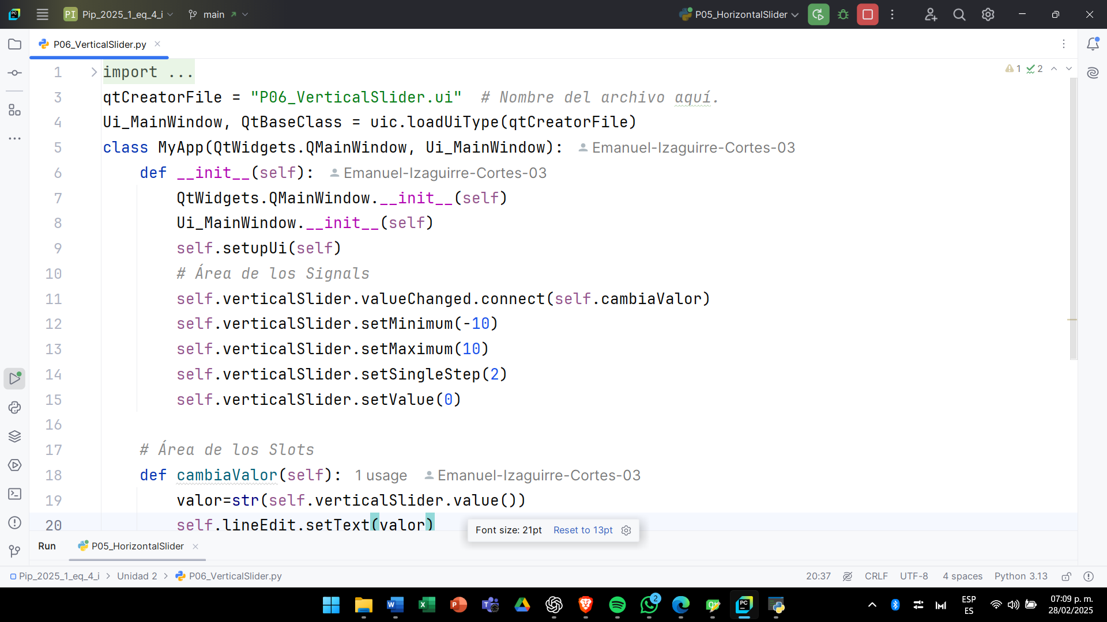

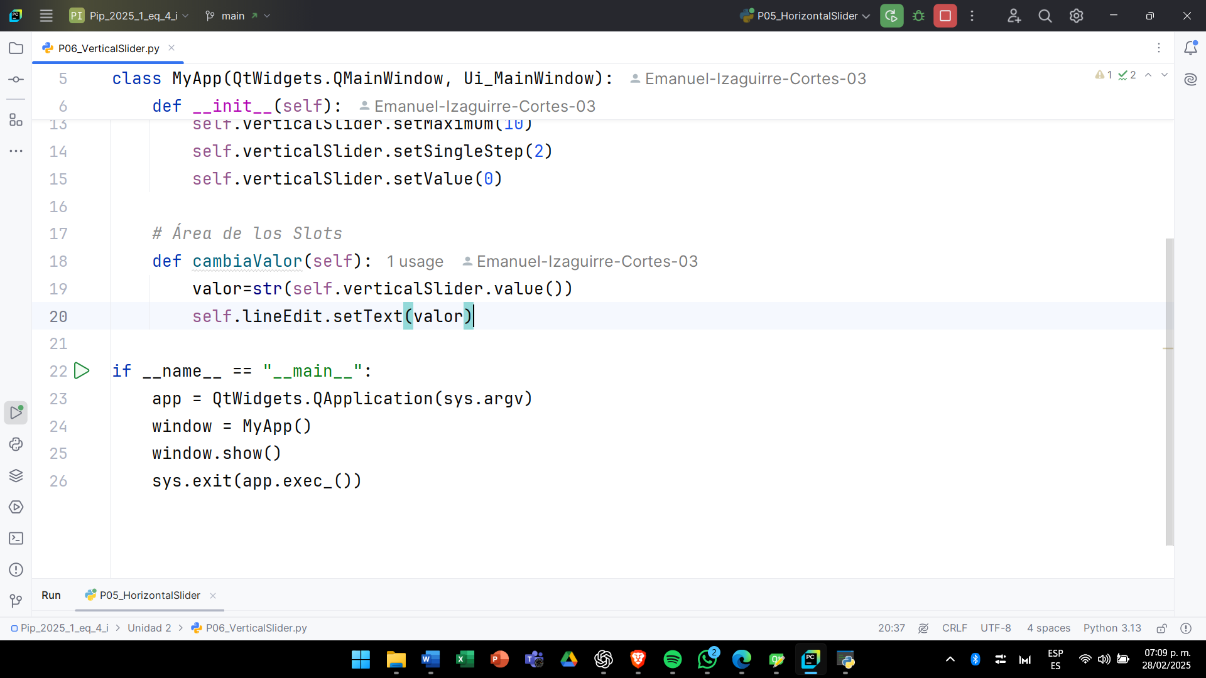

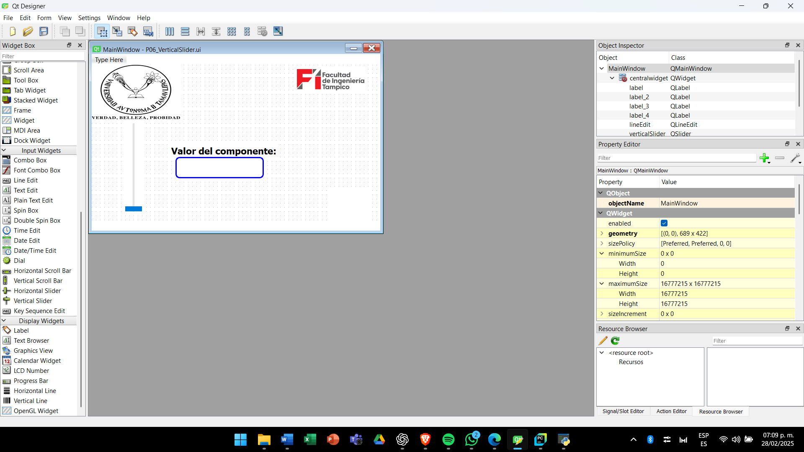

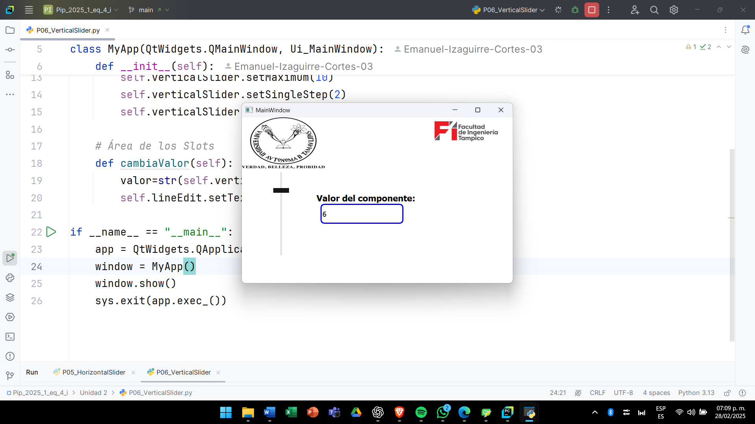

# P07_ DoubleSpinBox

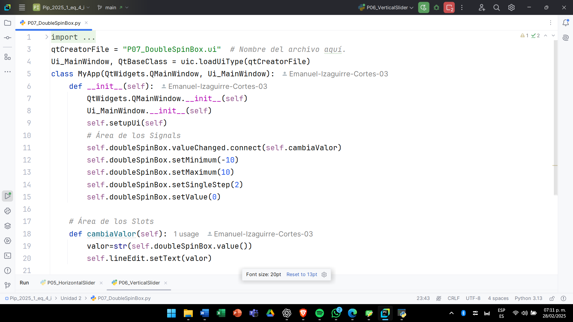

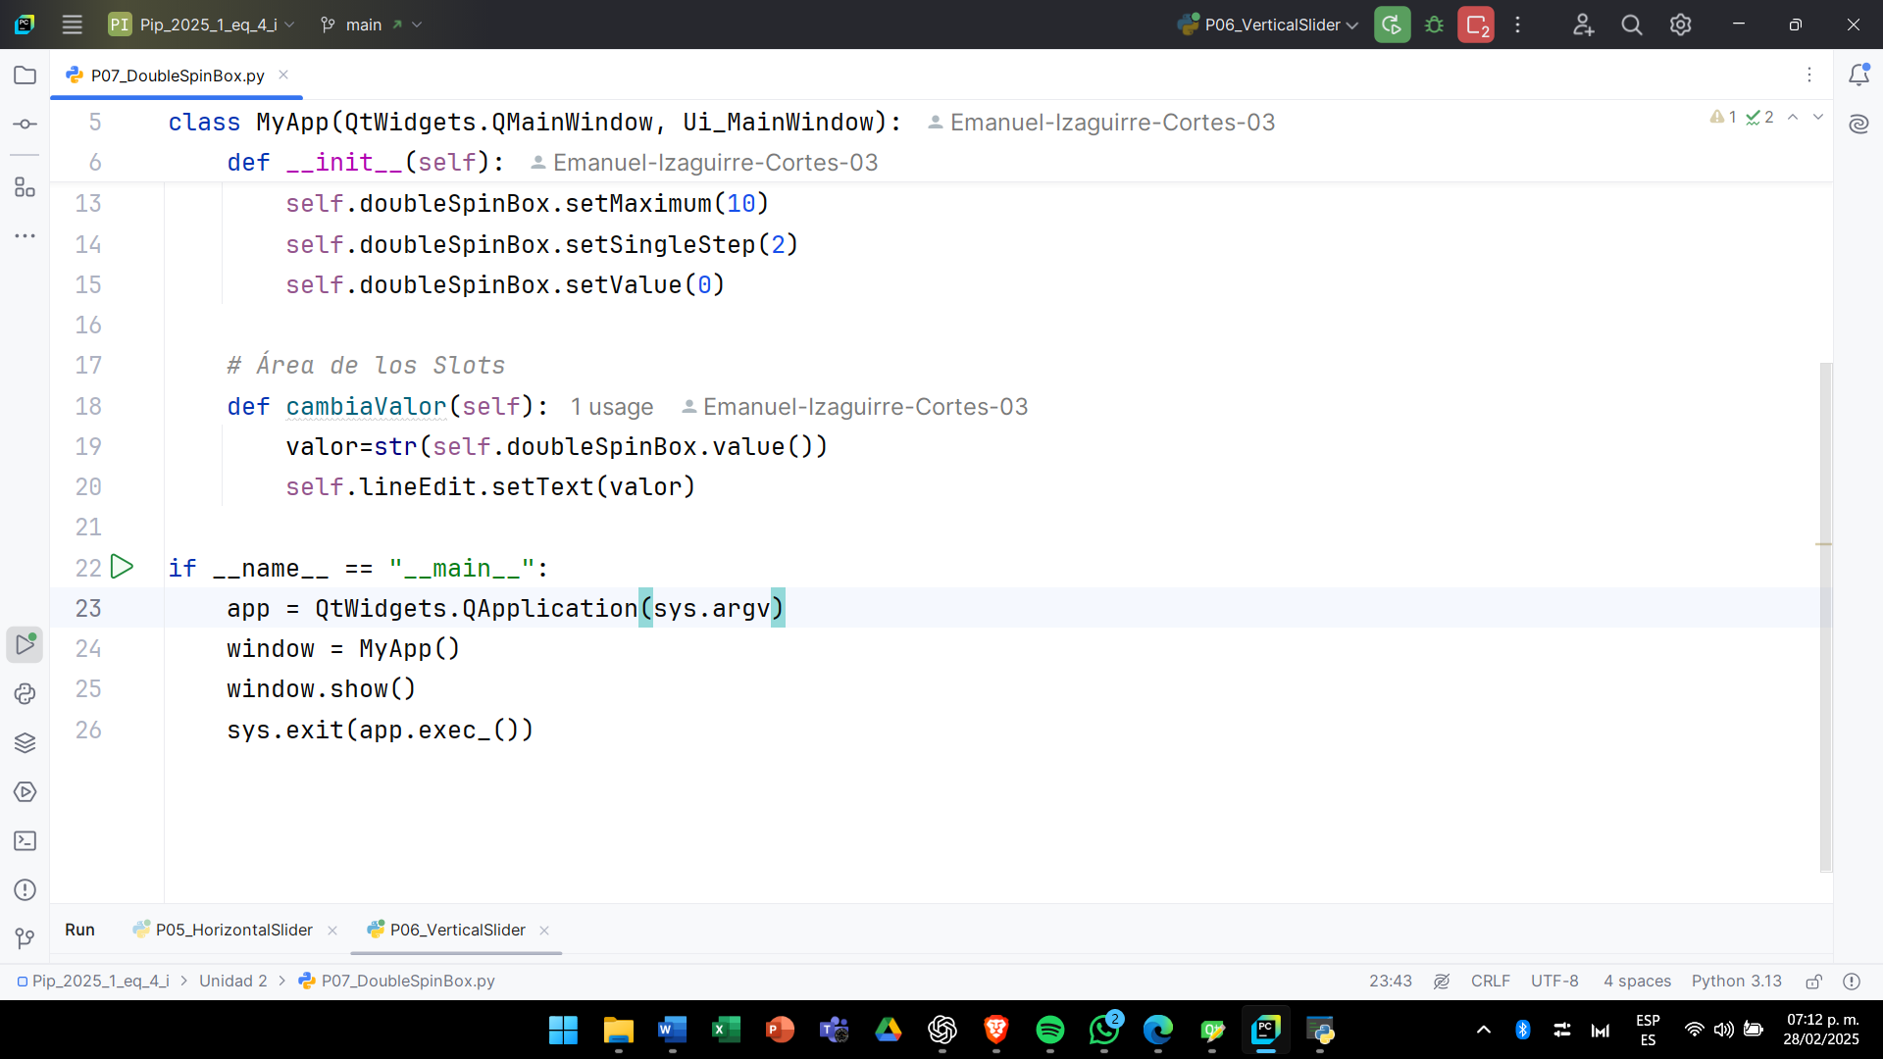

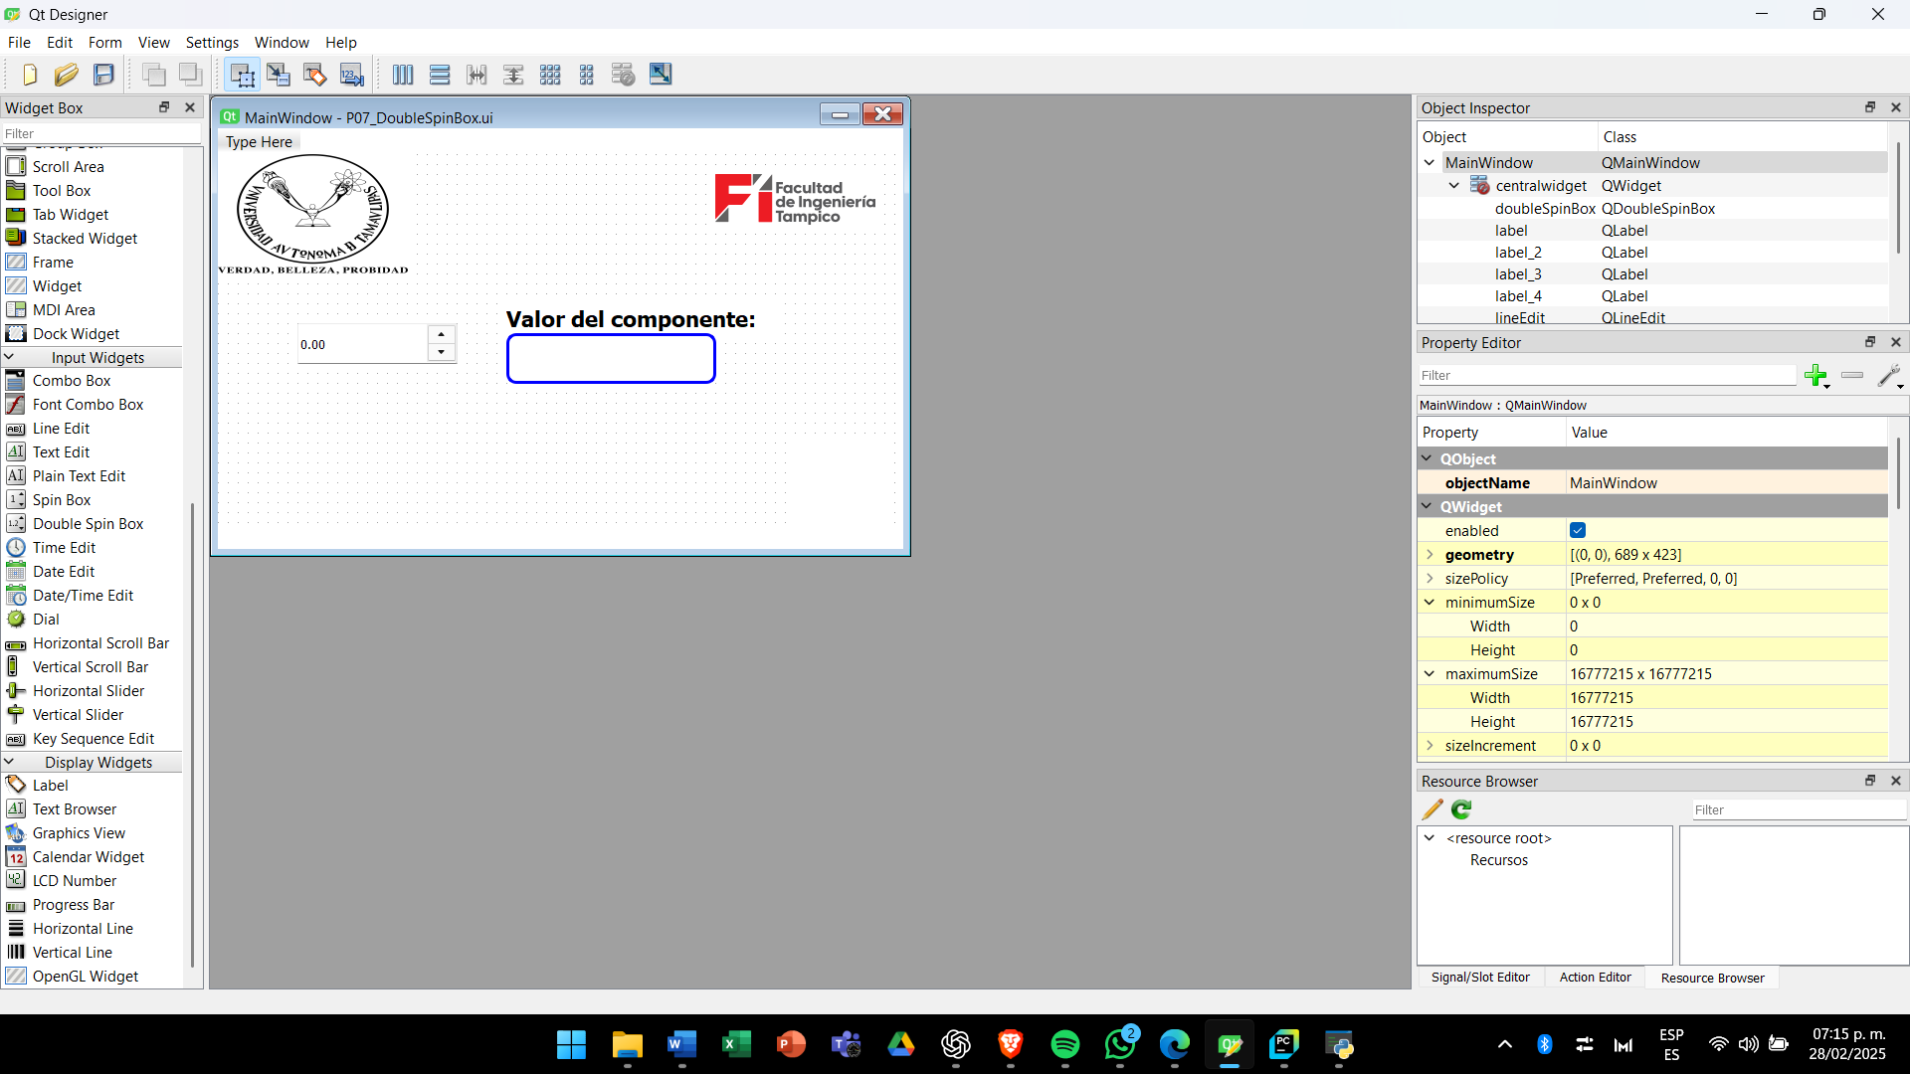

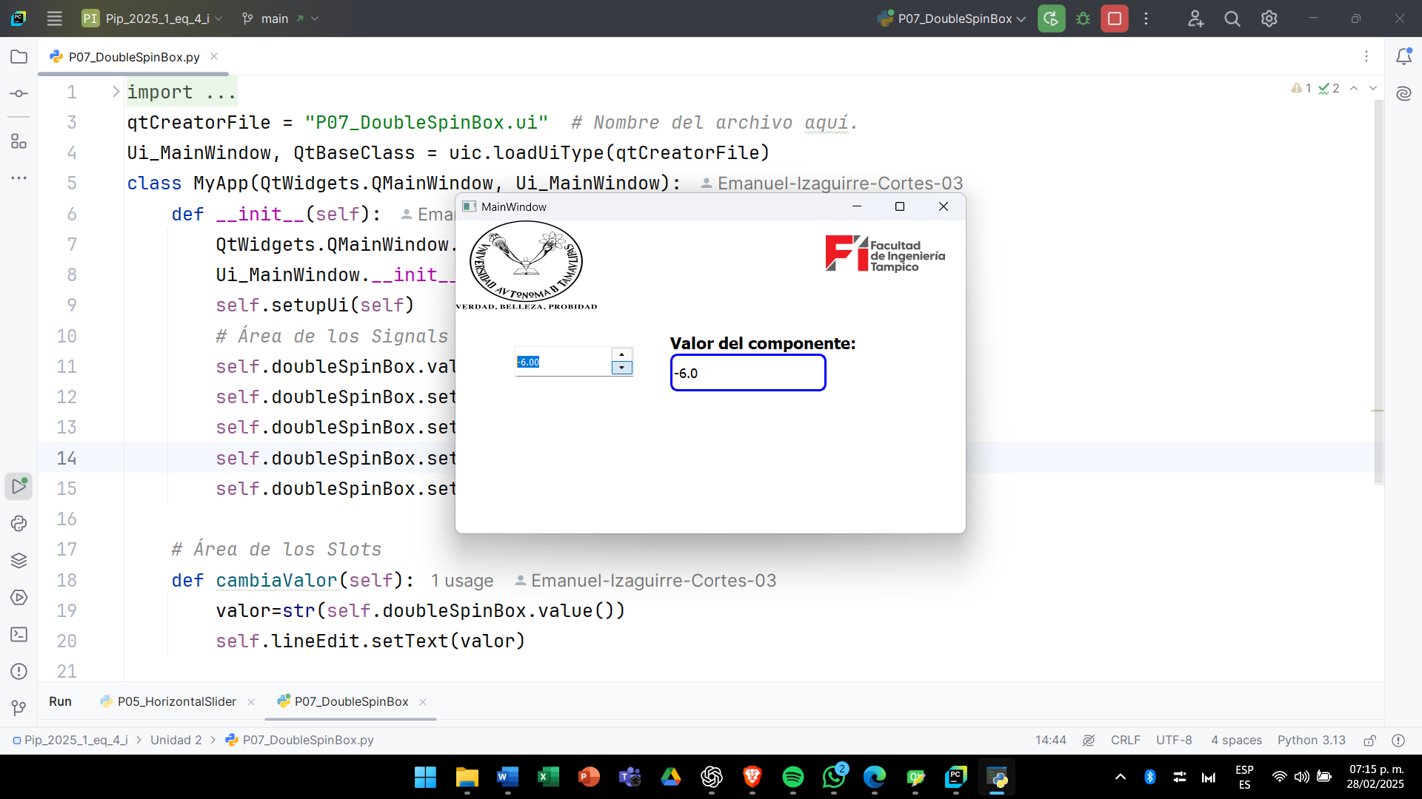

# P08_ CarruselImagenes

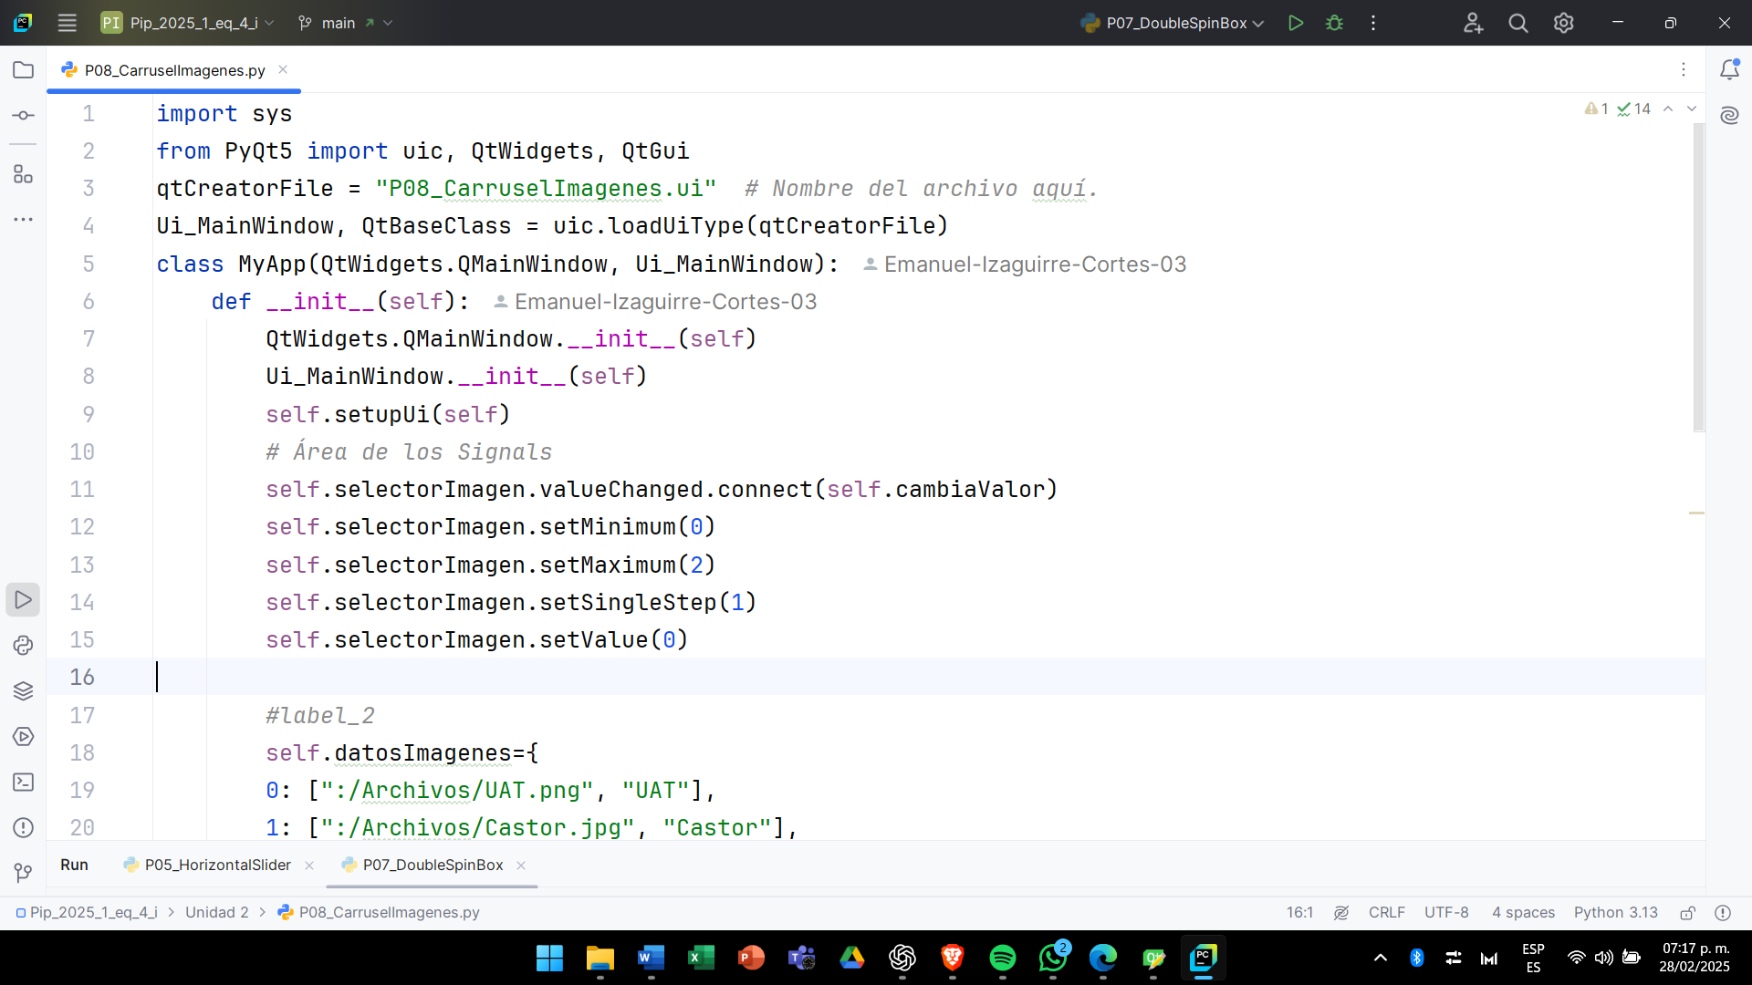

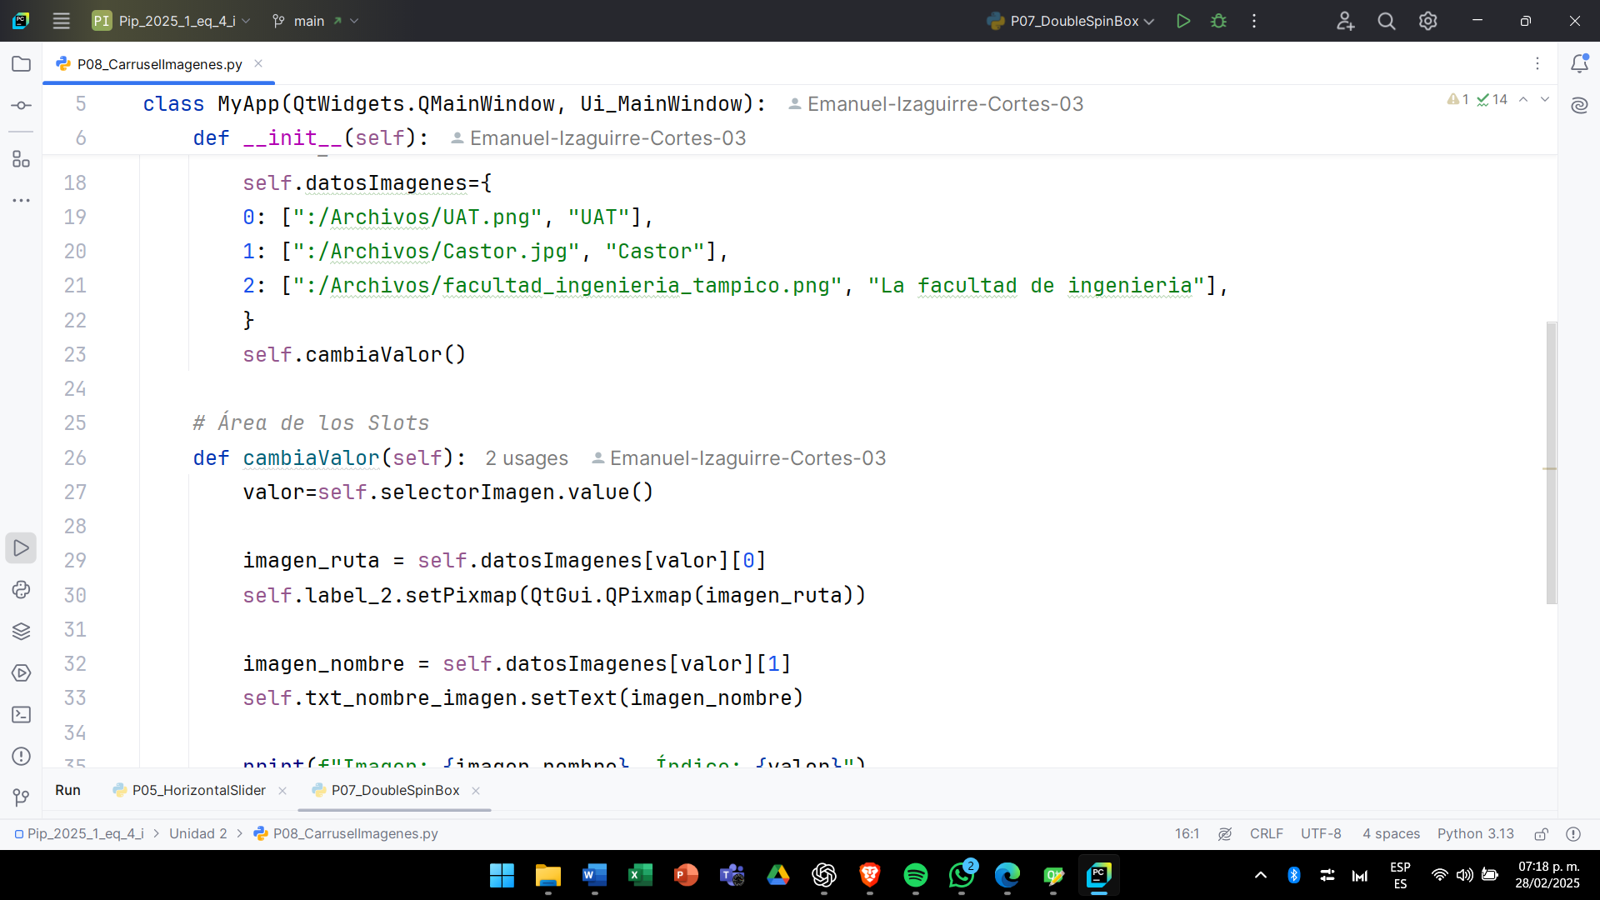

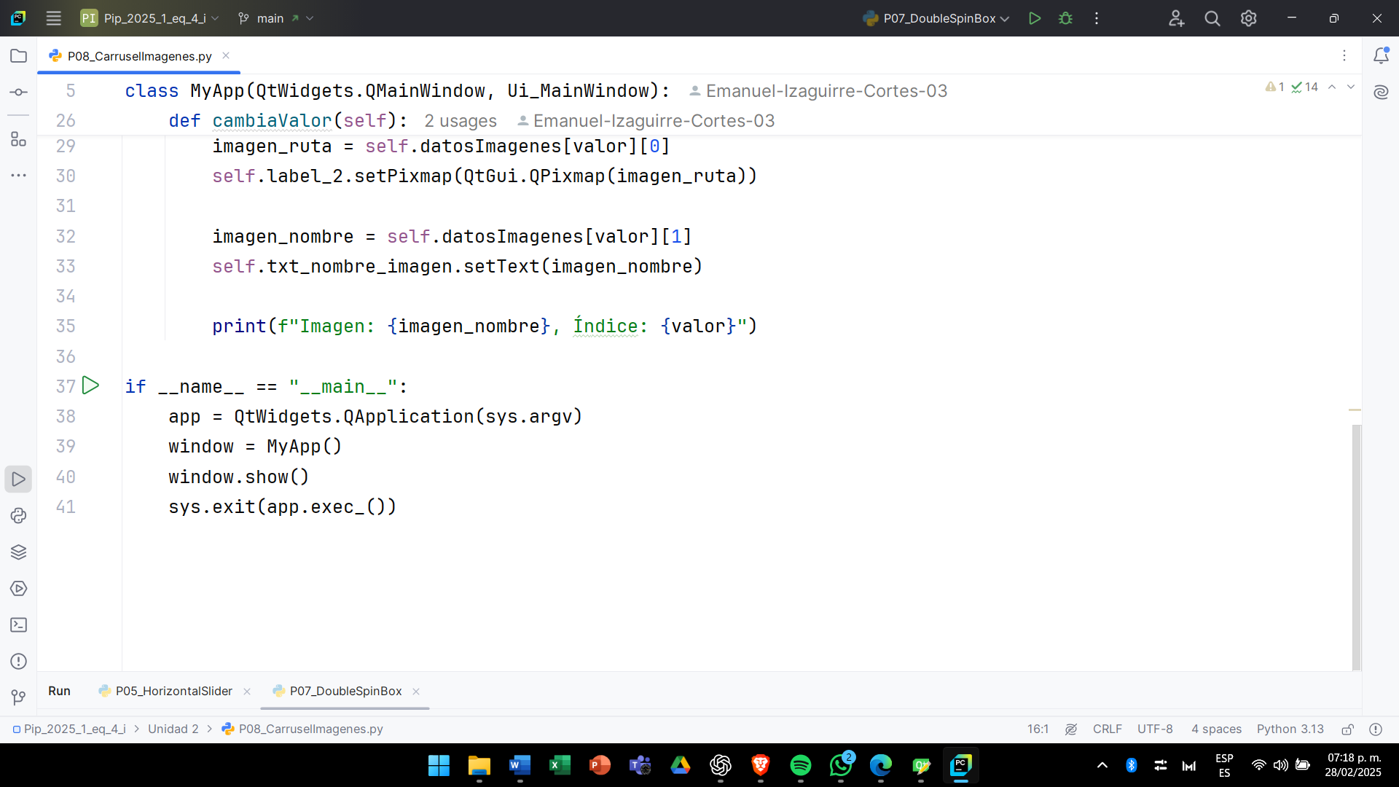

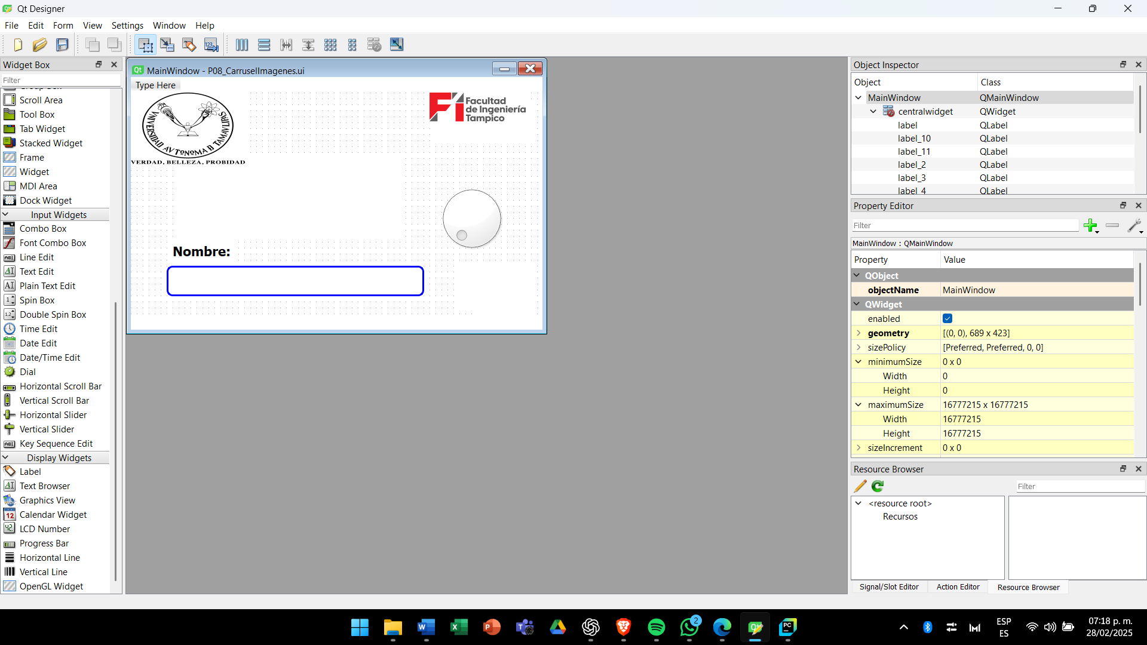

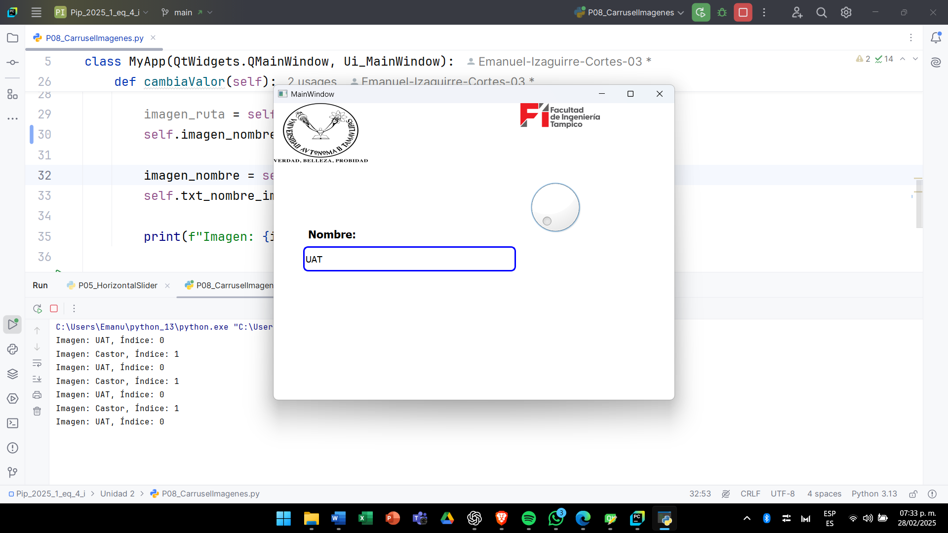

# P09_ SegundoPlano

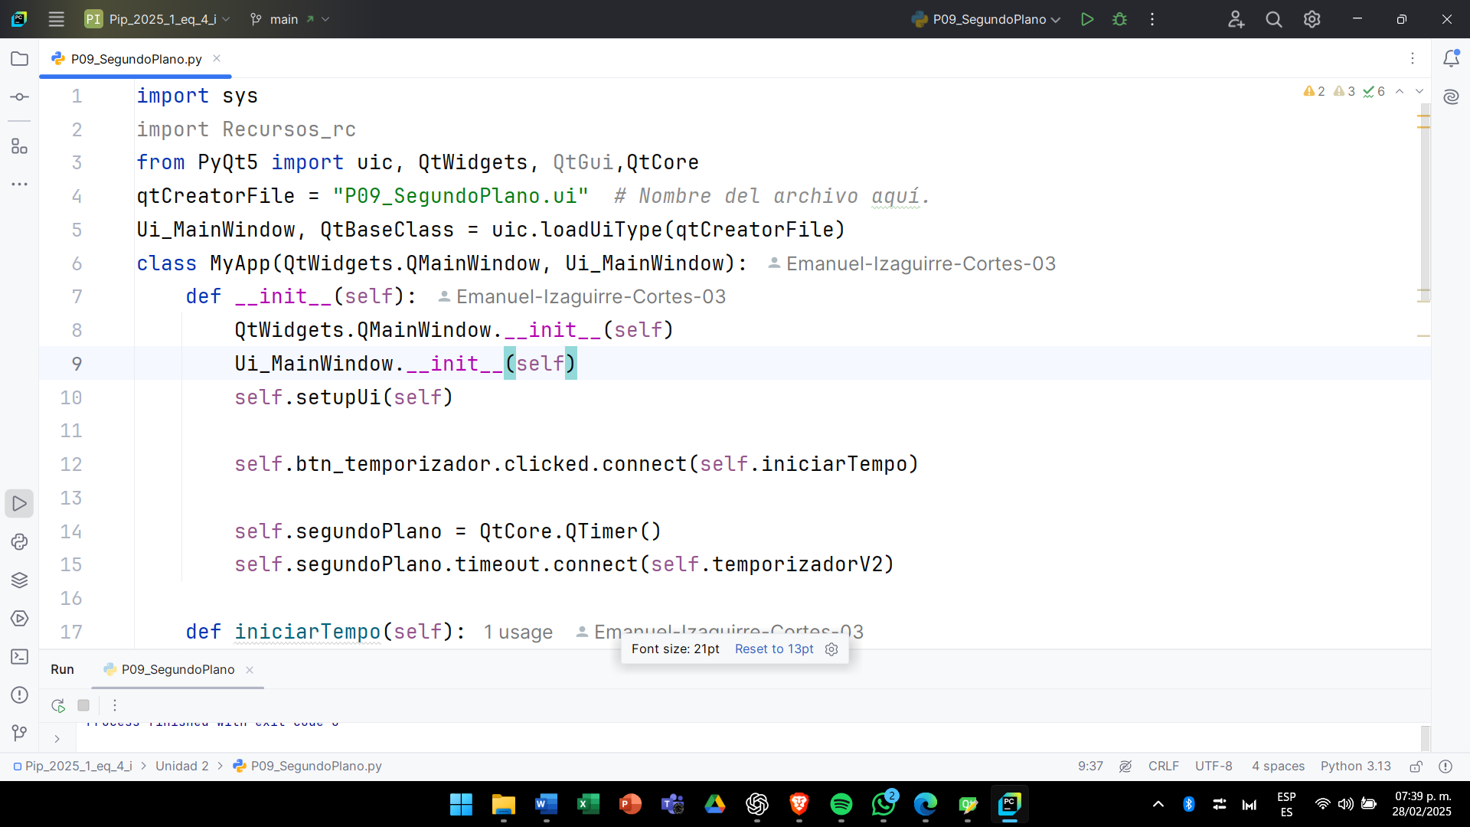

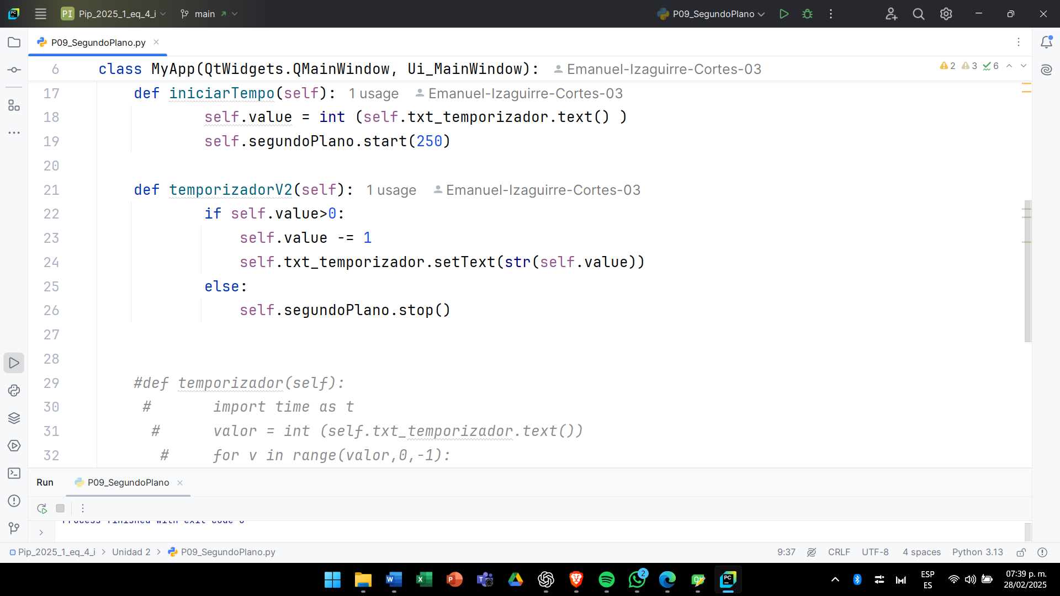

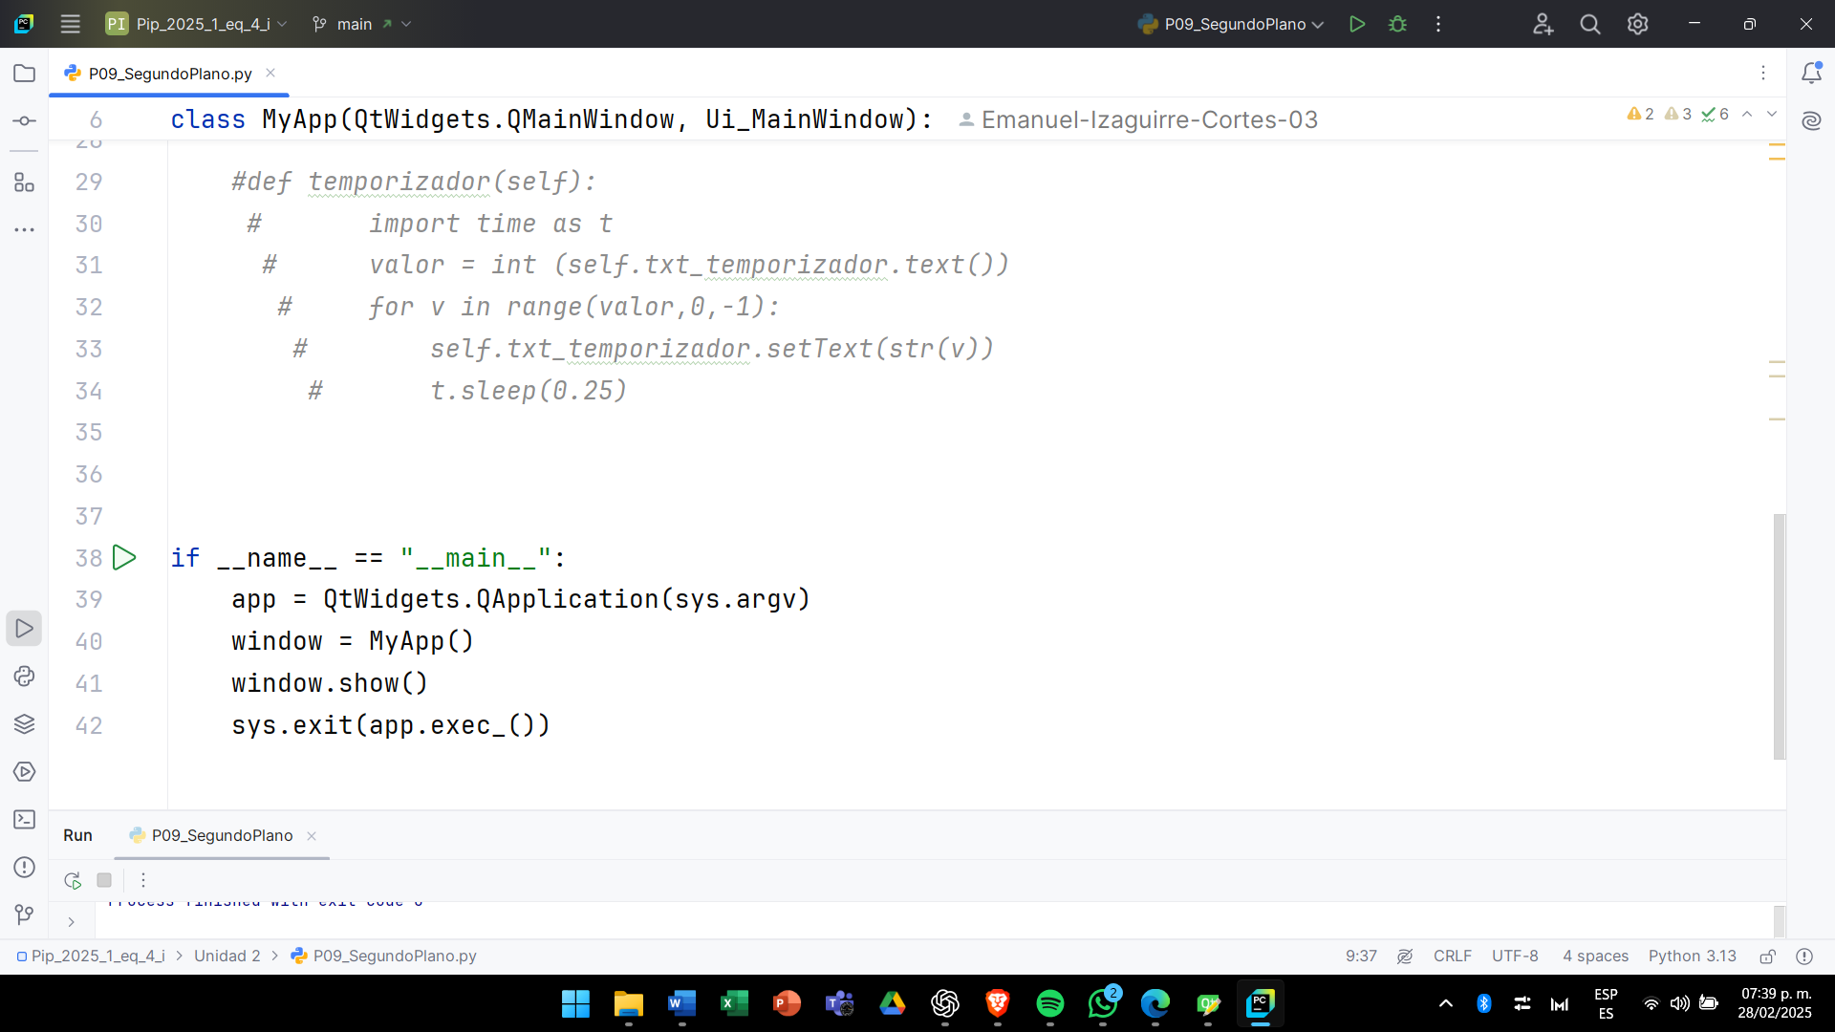

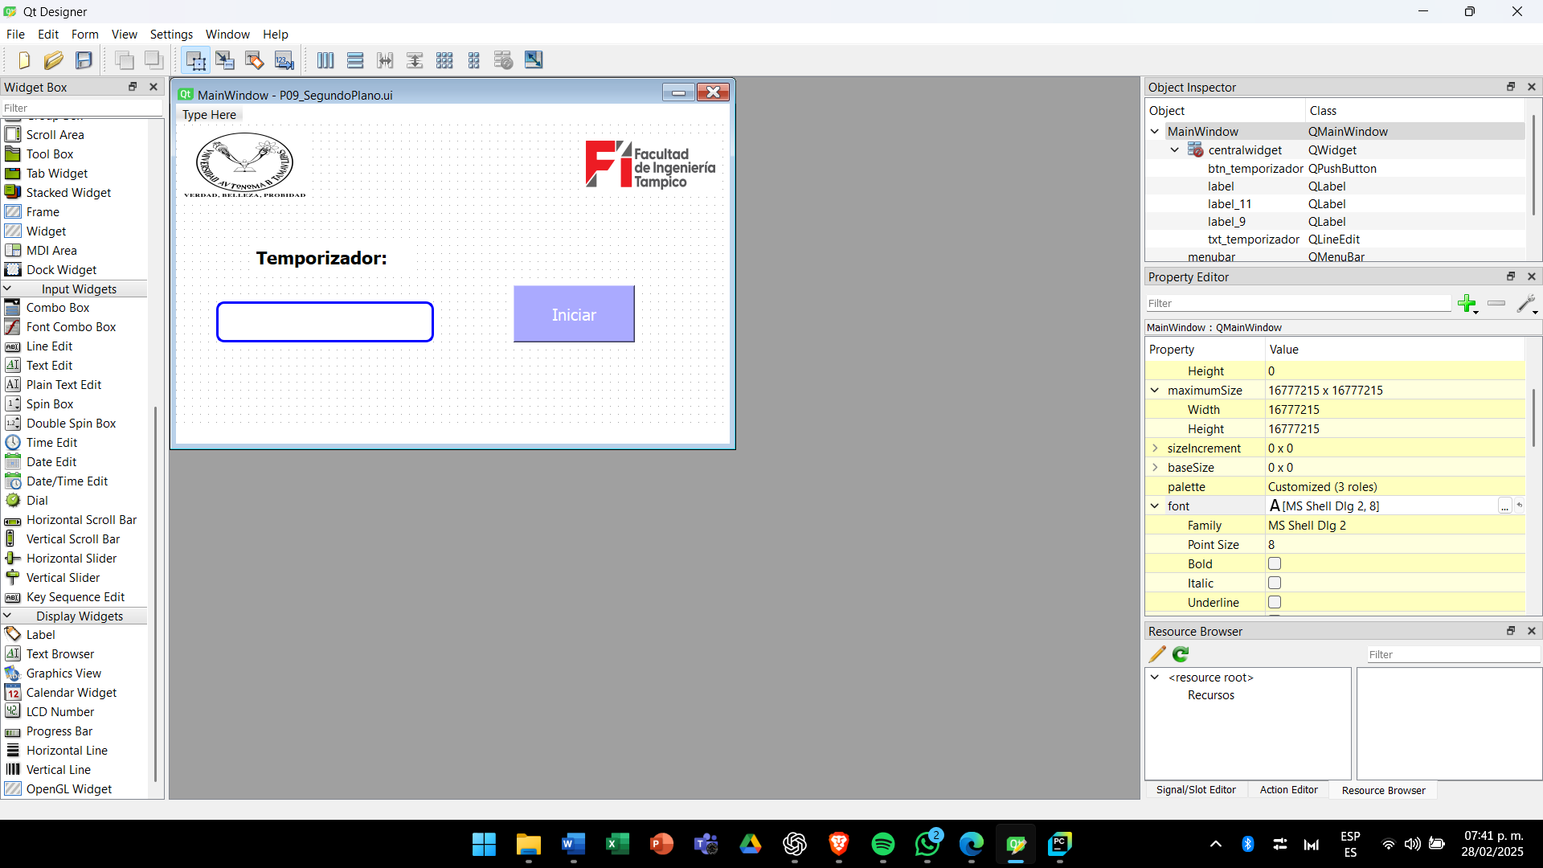

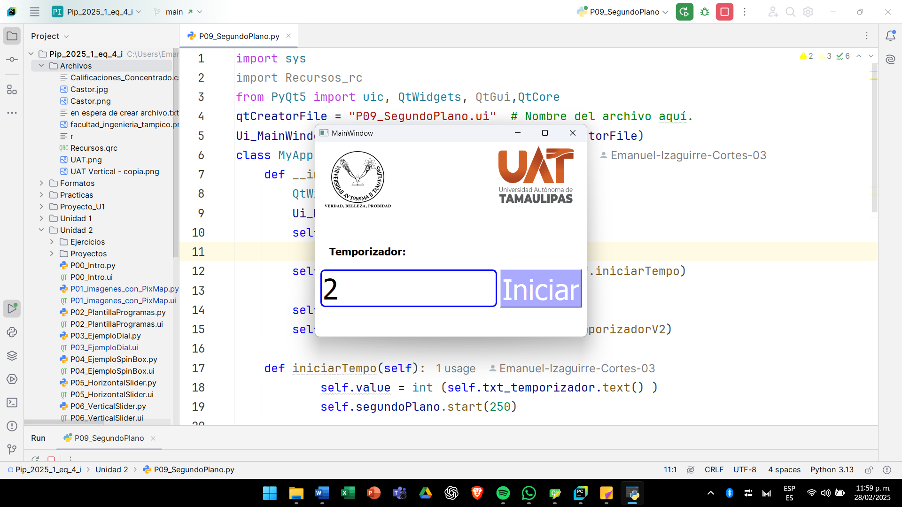

# P10_ Graficar_Ejemplo1

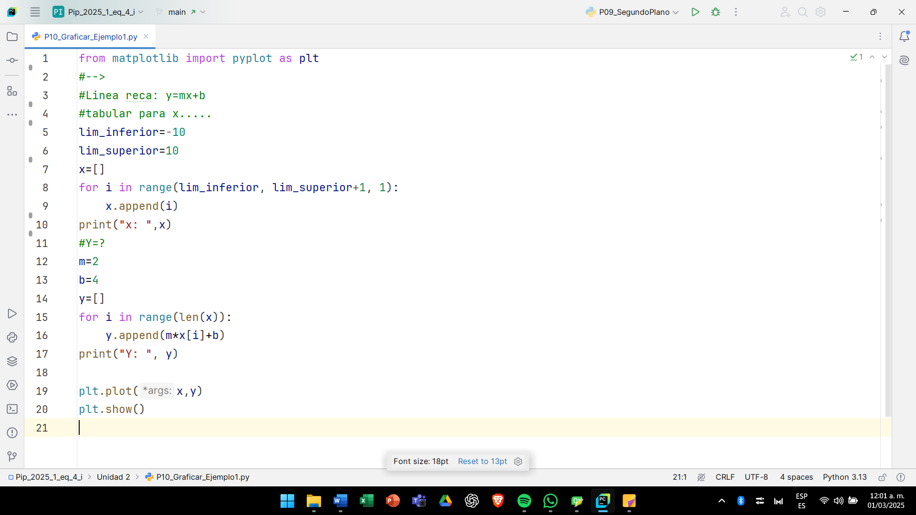

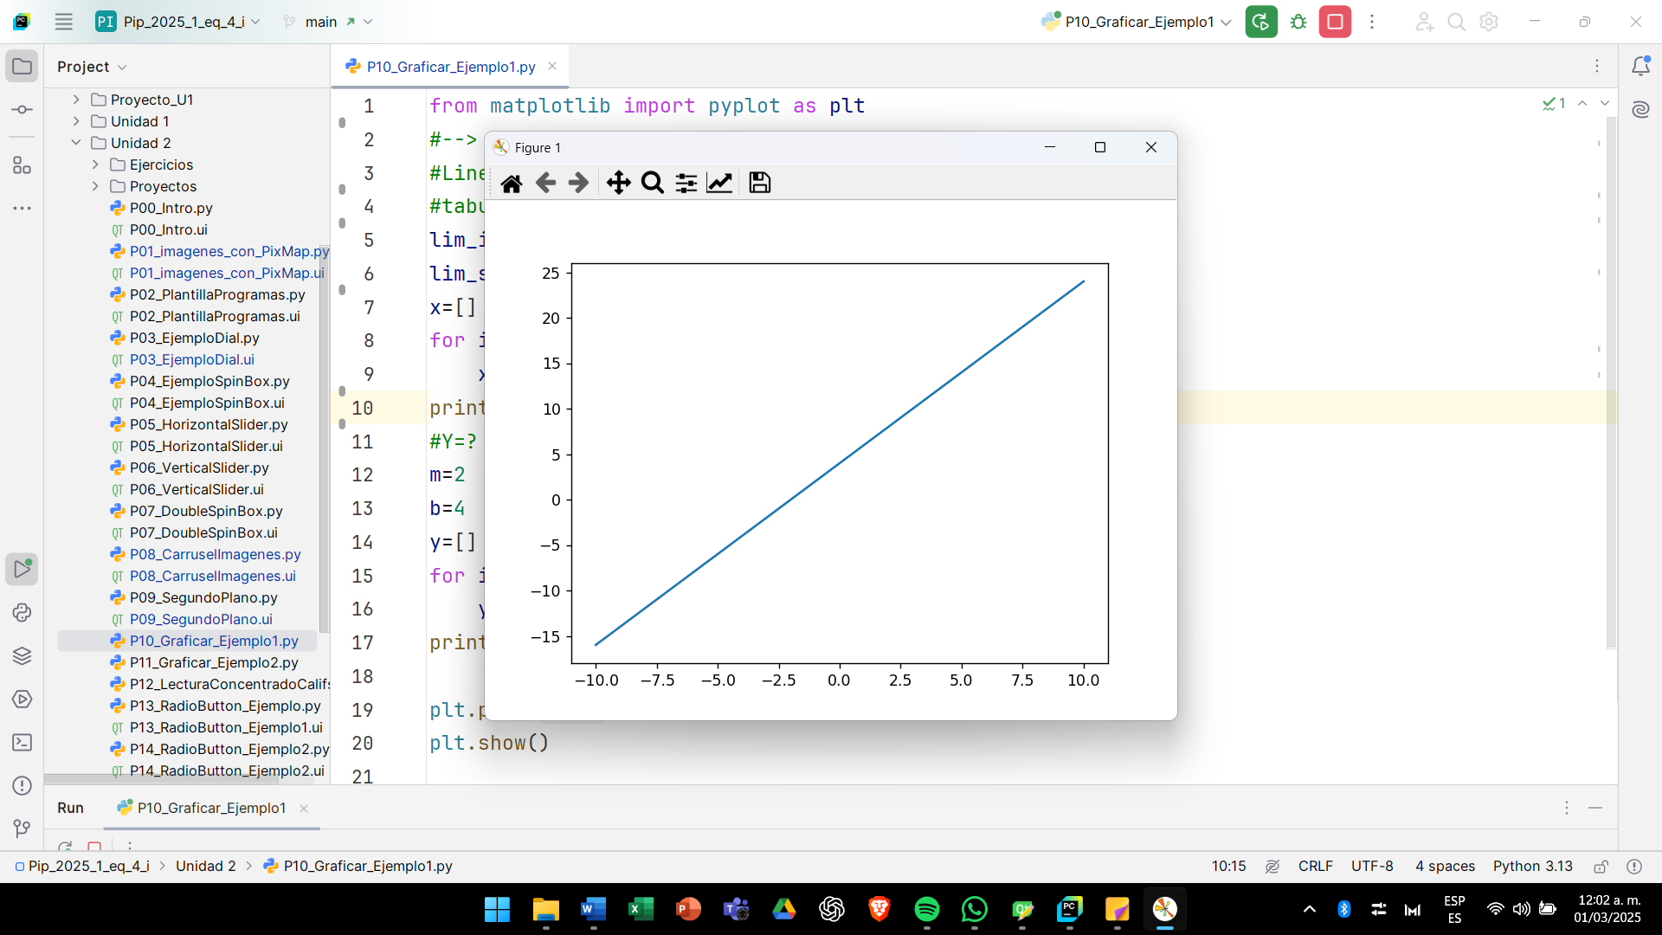

# P11_ Graficar_Ejemplo2

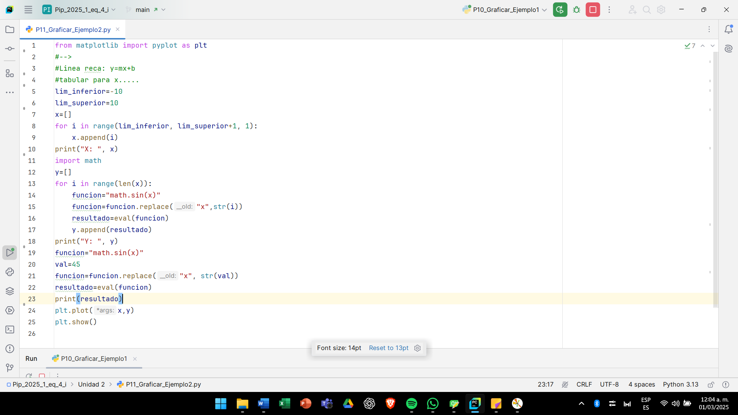

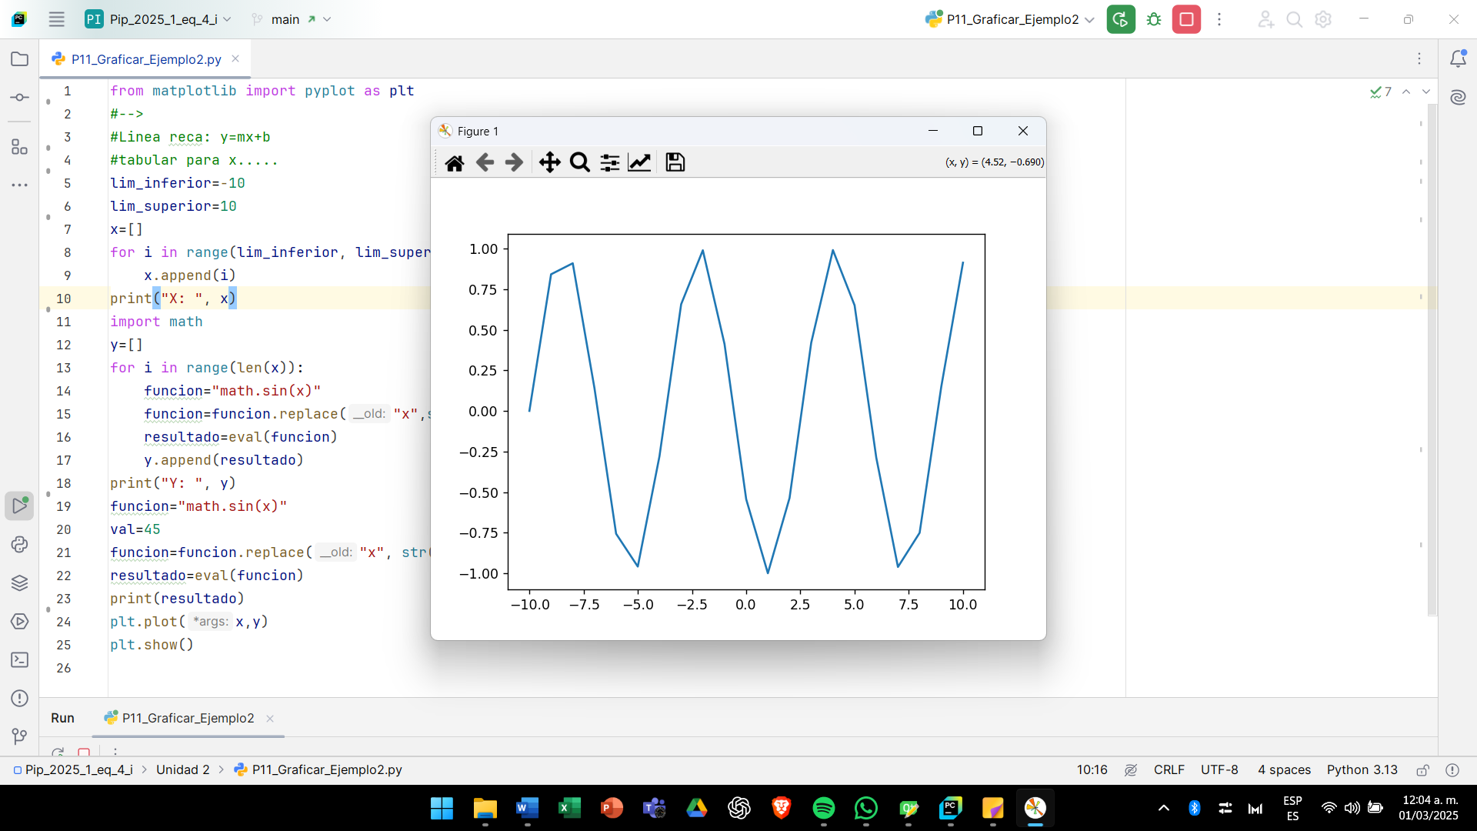

# P12_ LecturaConcentradoCalifs

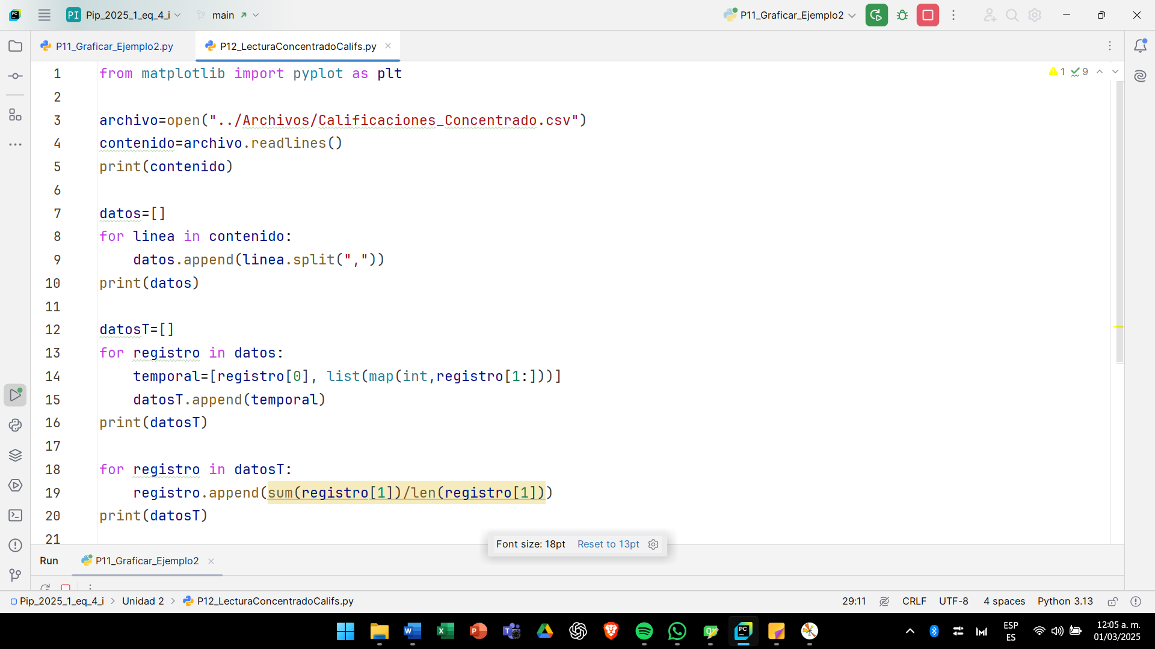

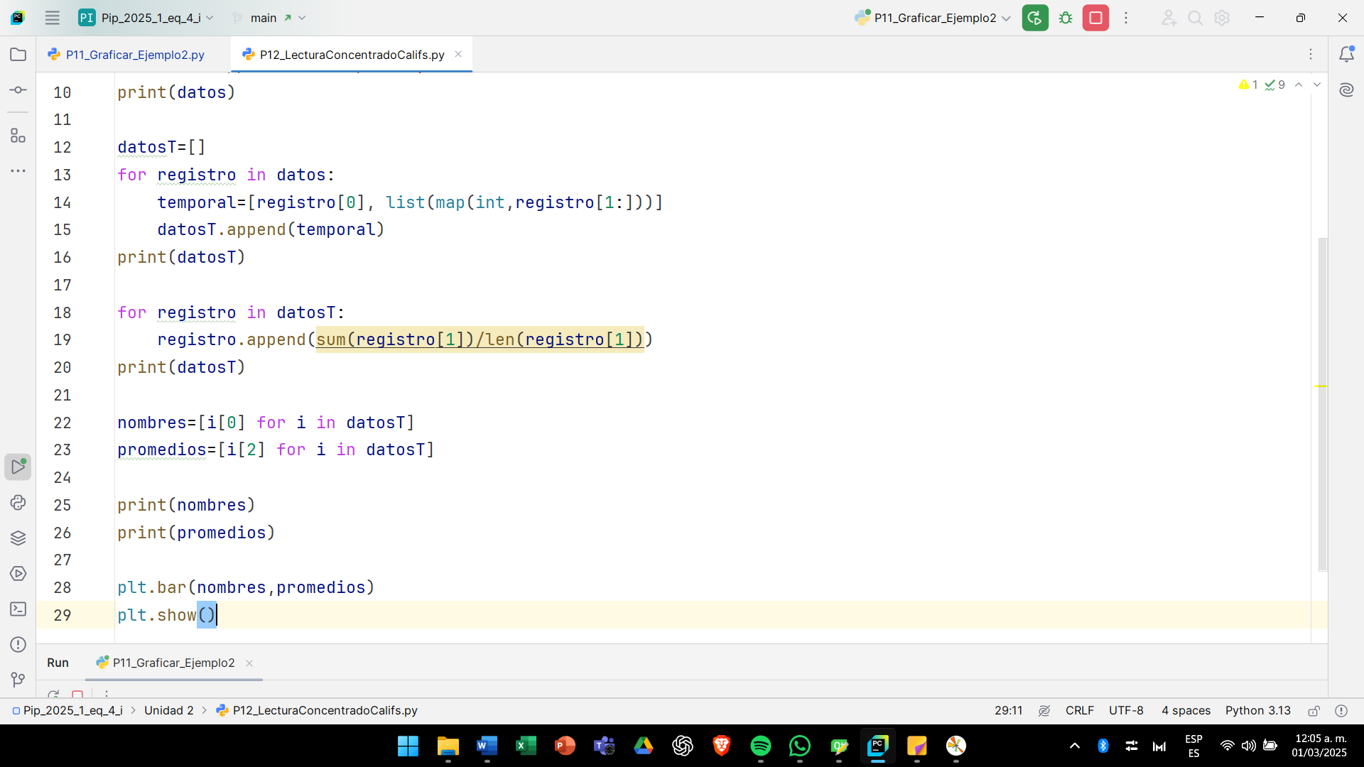

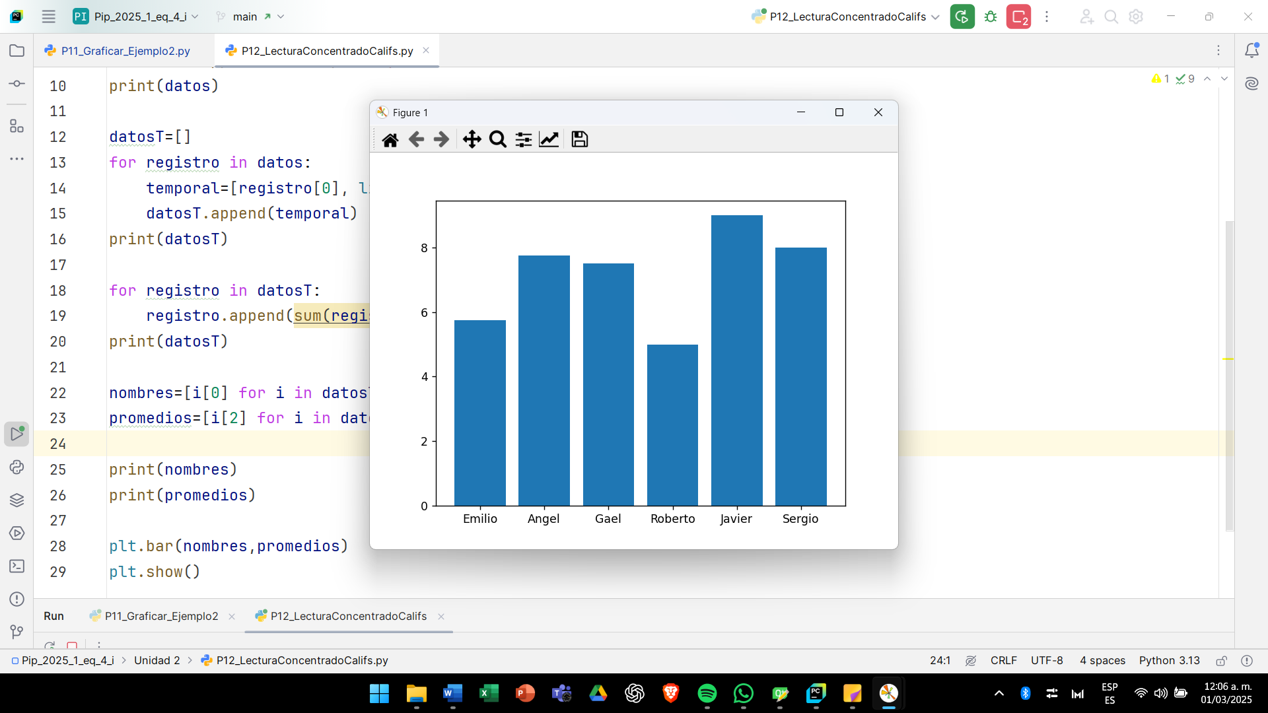

# P13_ RadioButton_Ejemplo

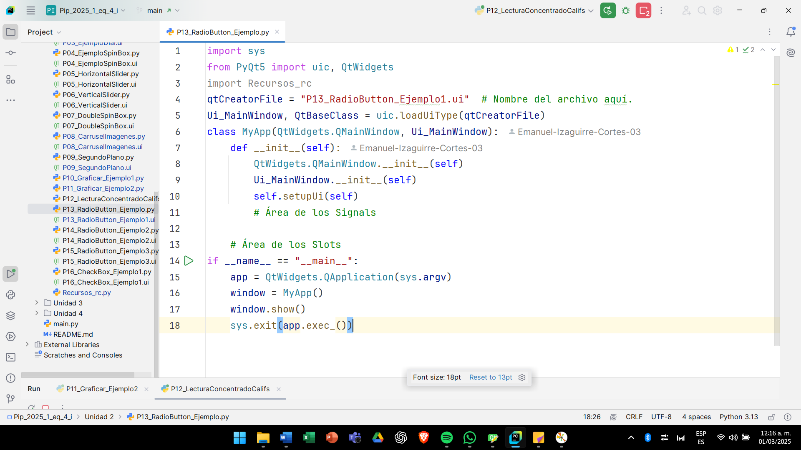

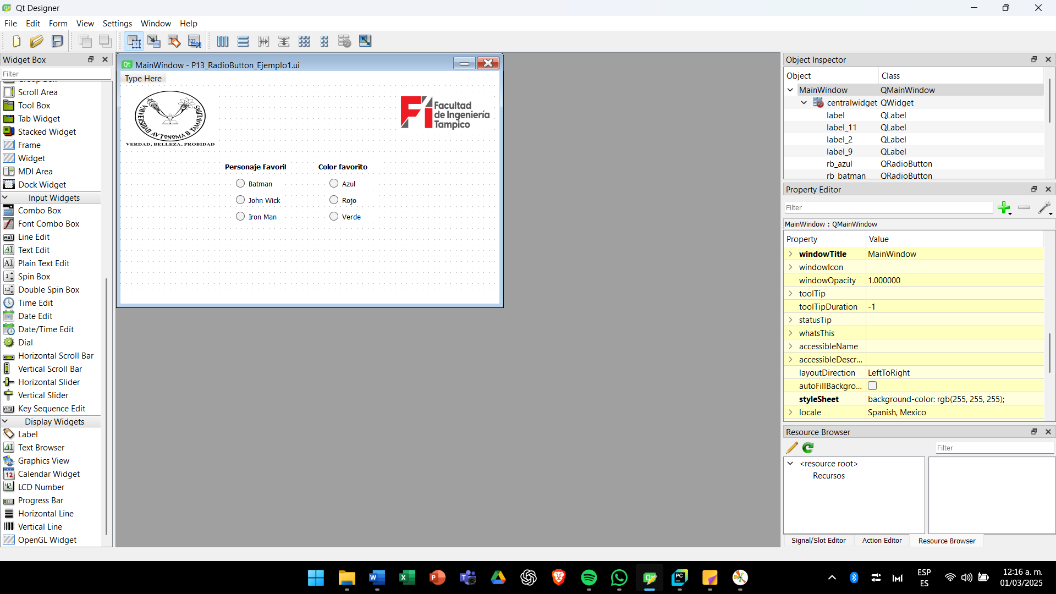

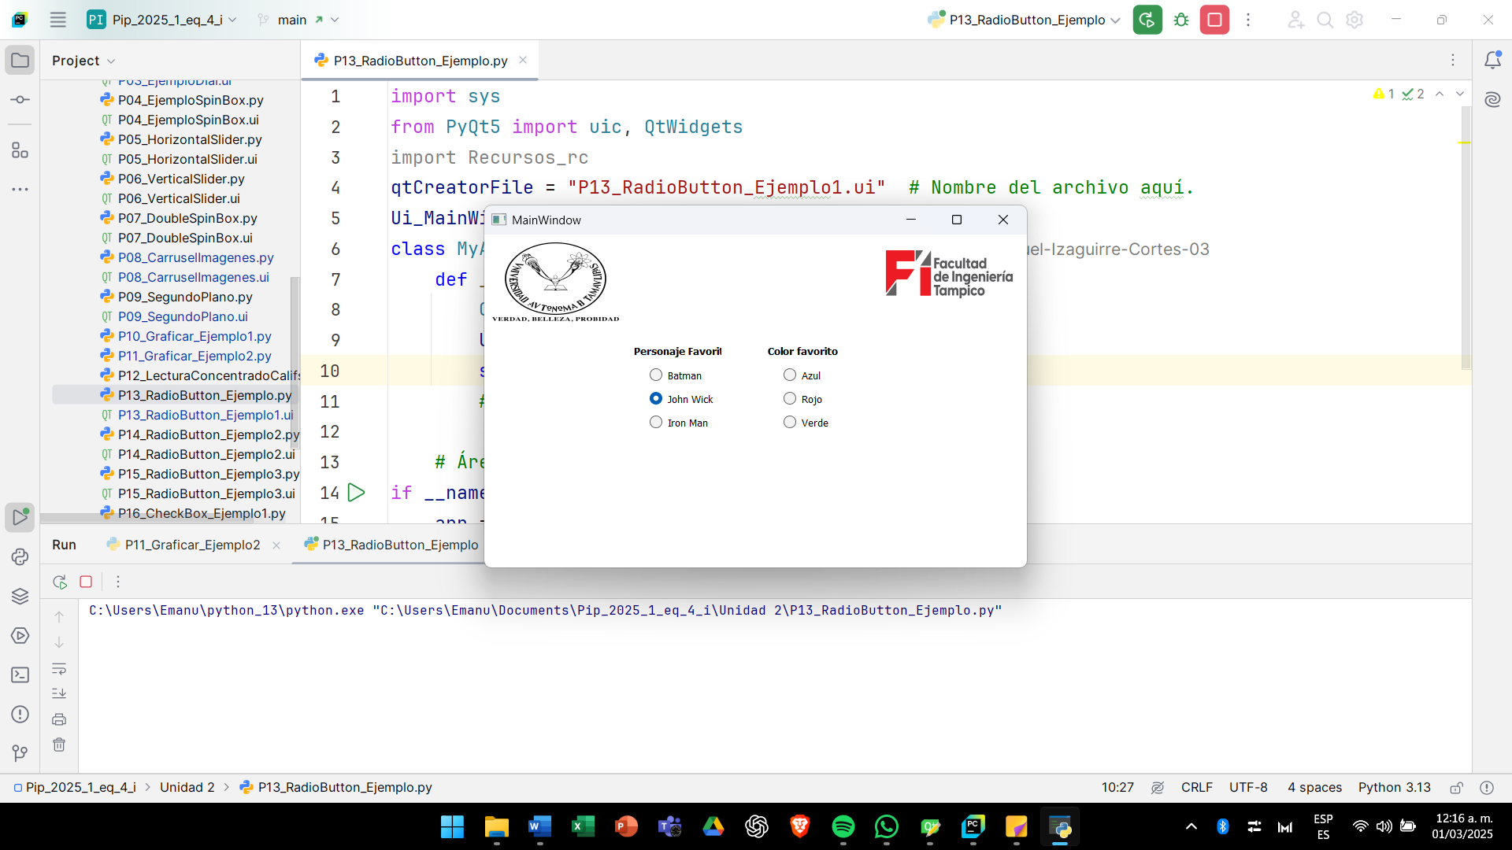

# P14_ RadioButton_Ejemplo2

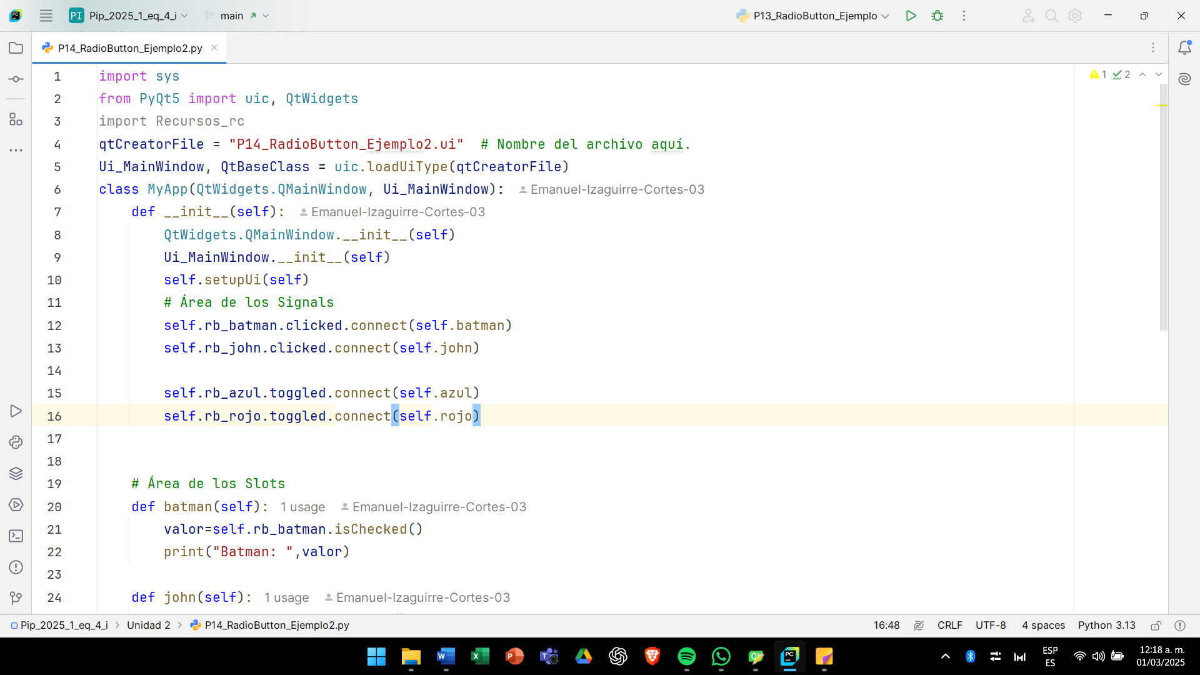

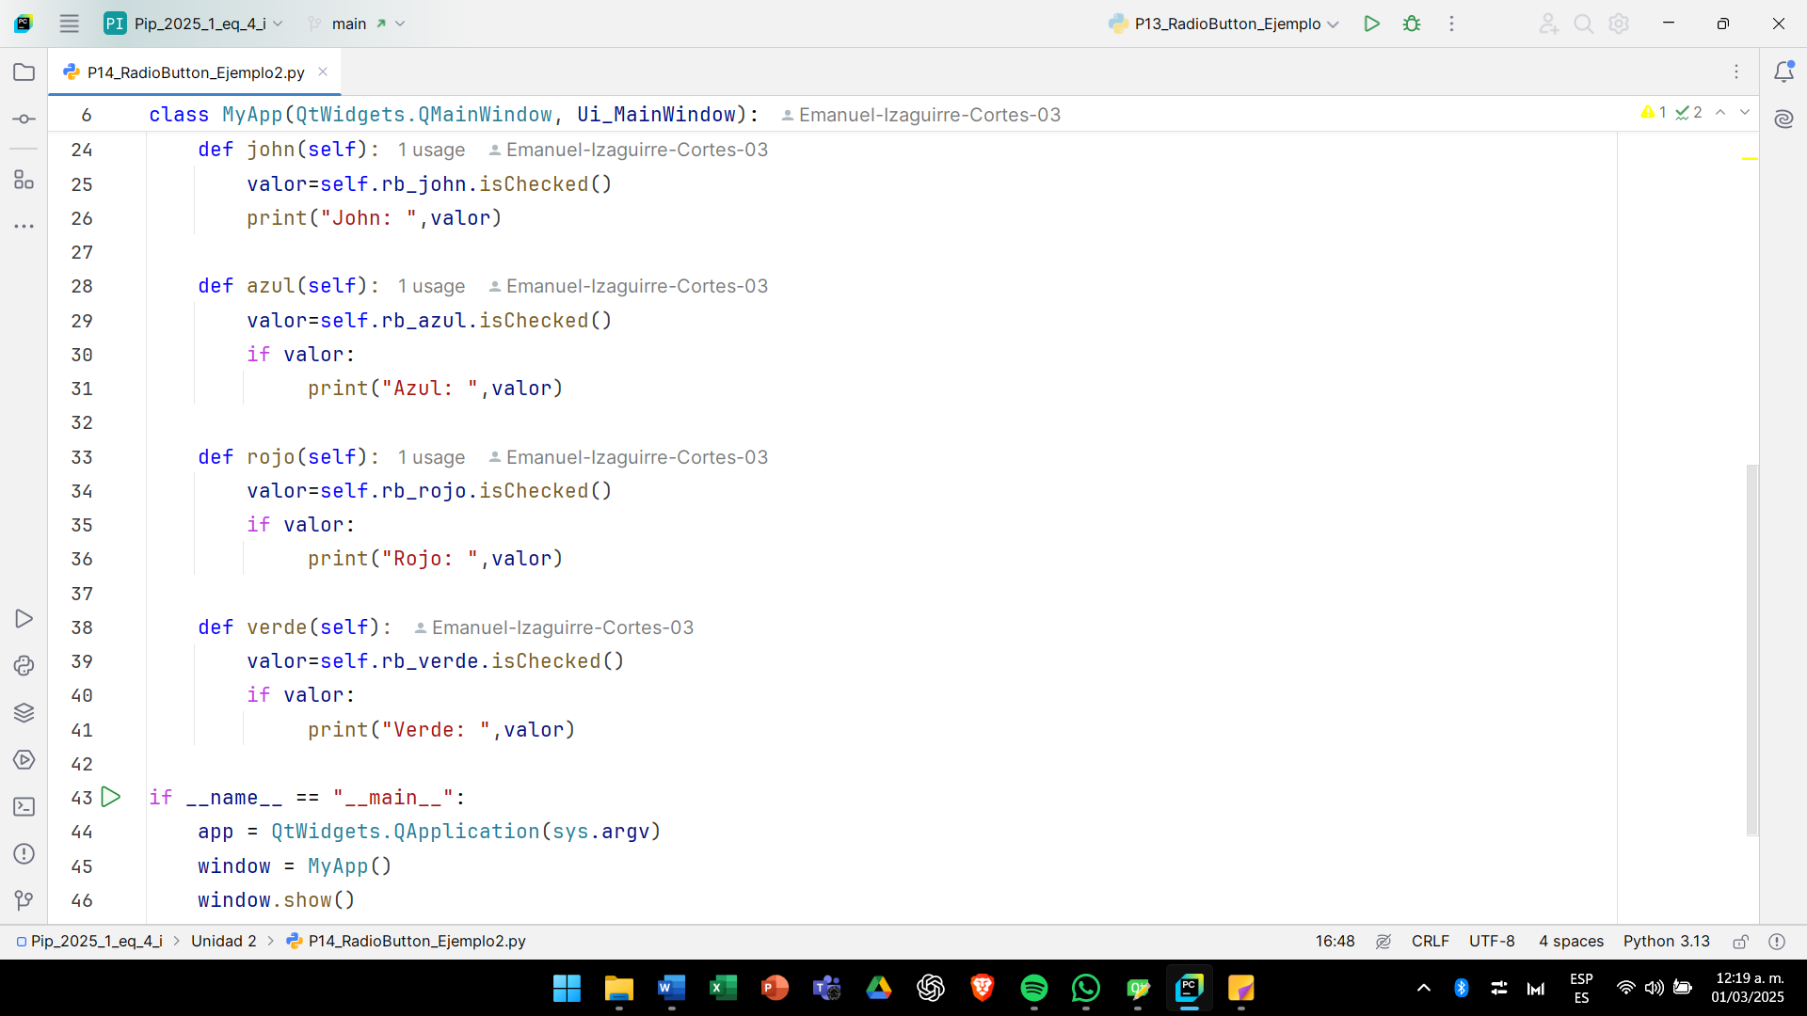

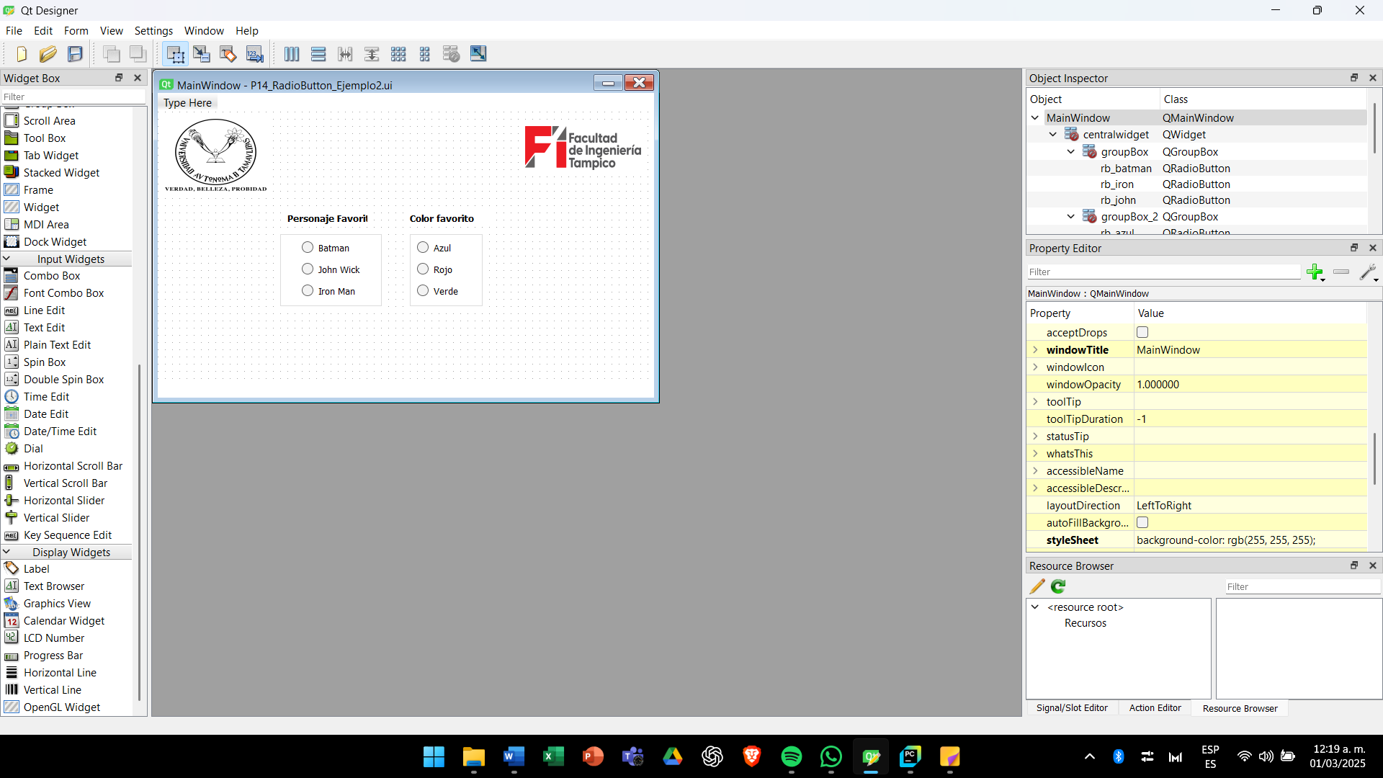

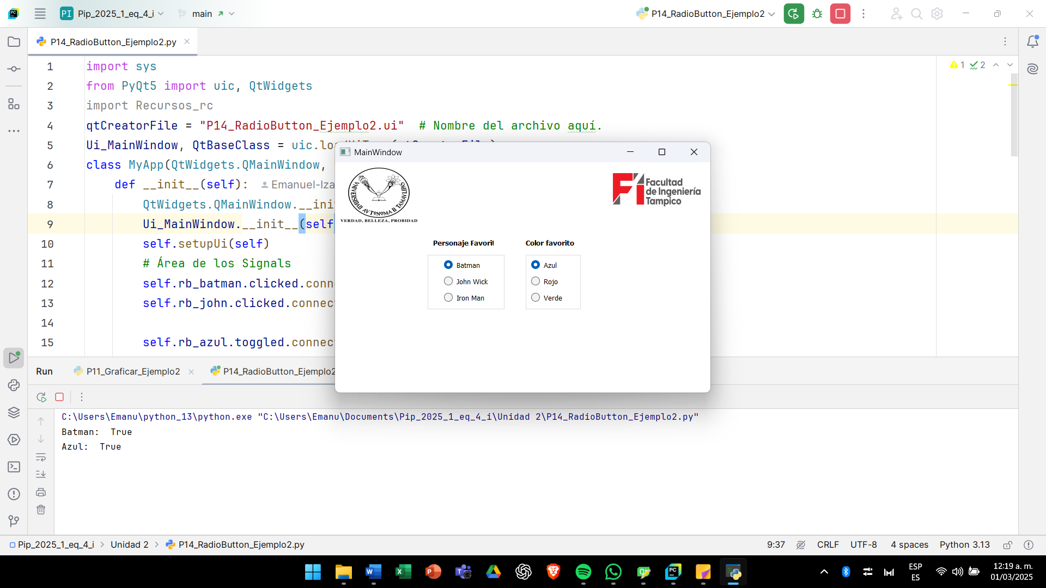

# P15_ RadioButton_Ejemplo3

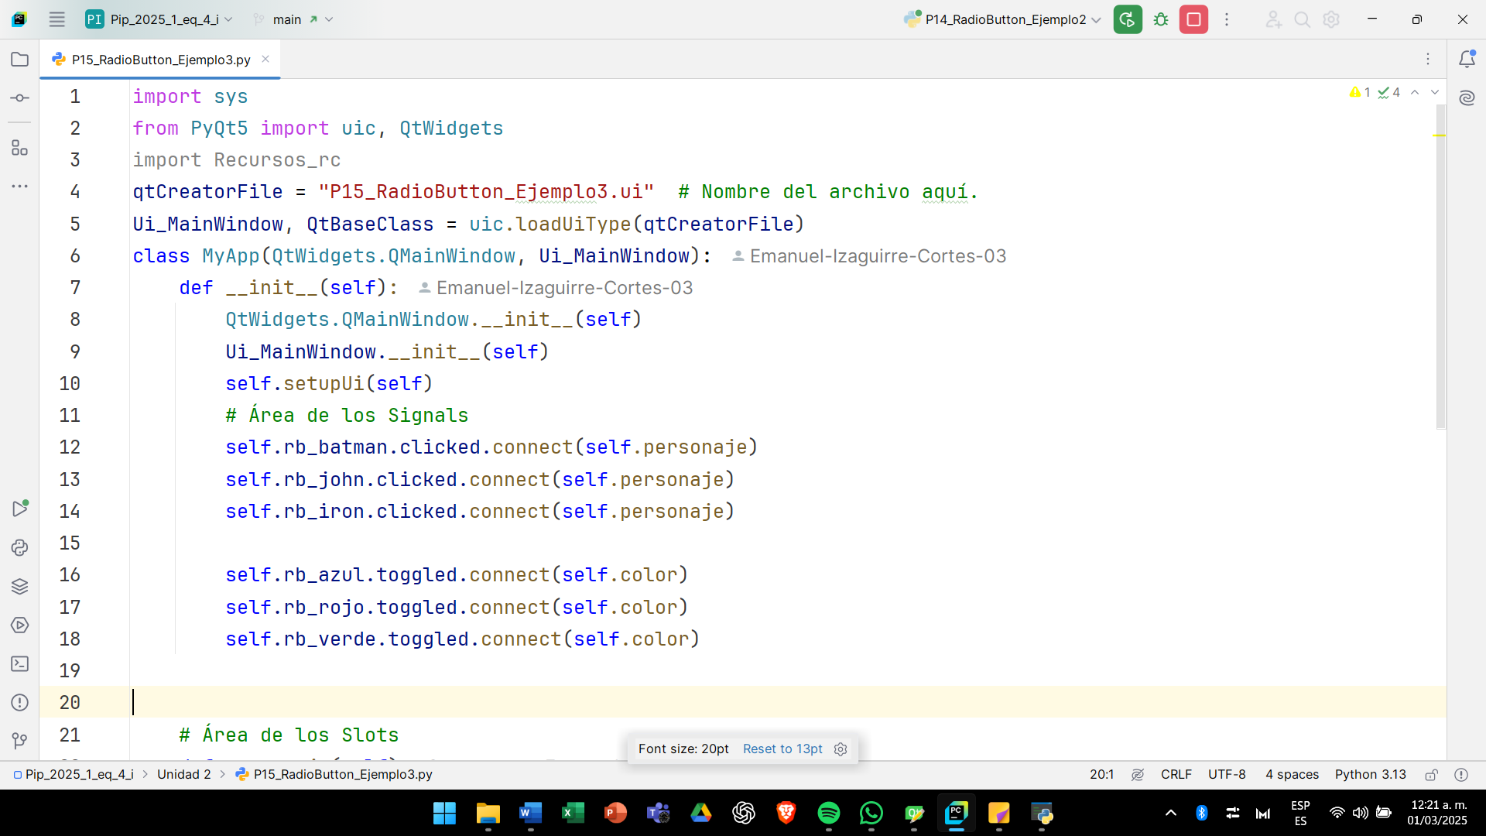

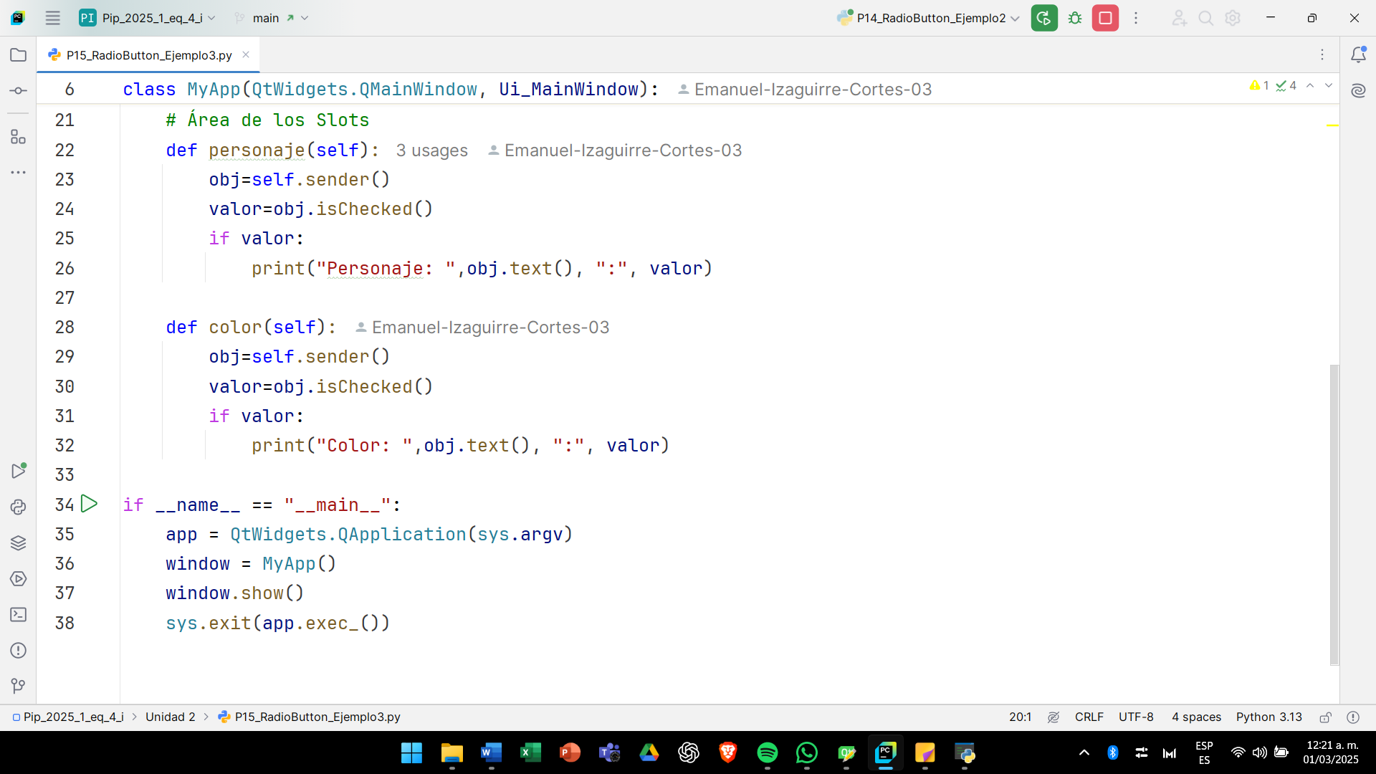

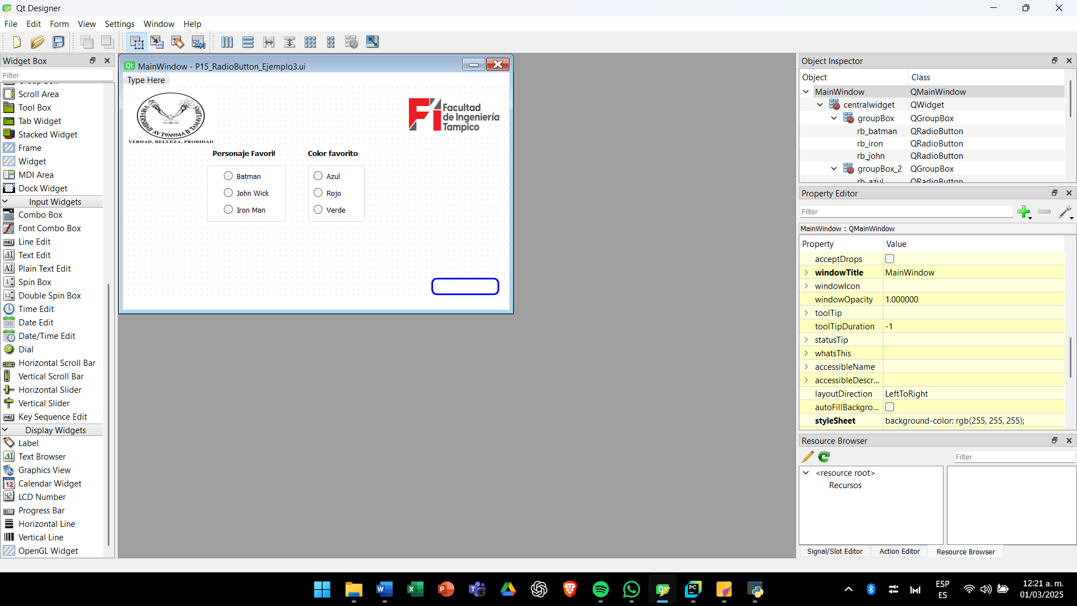

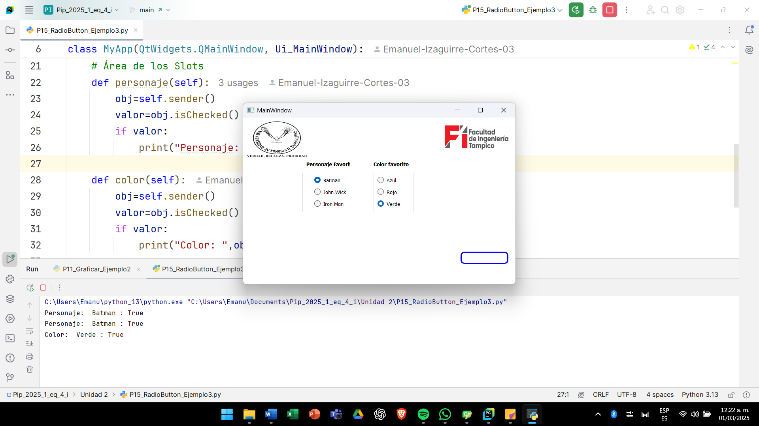

# P16_ CheckBox_Ejemplo1

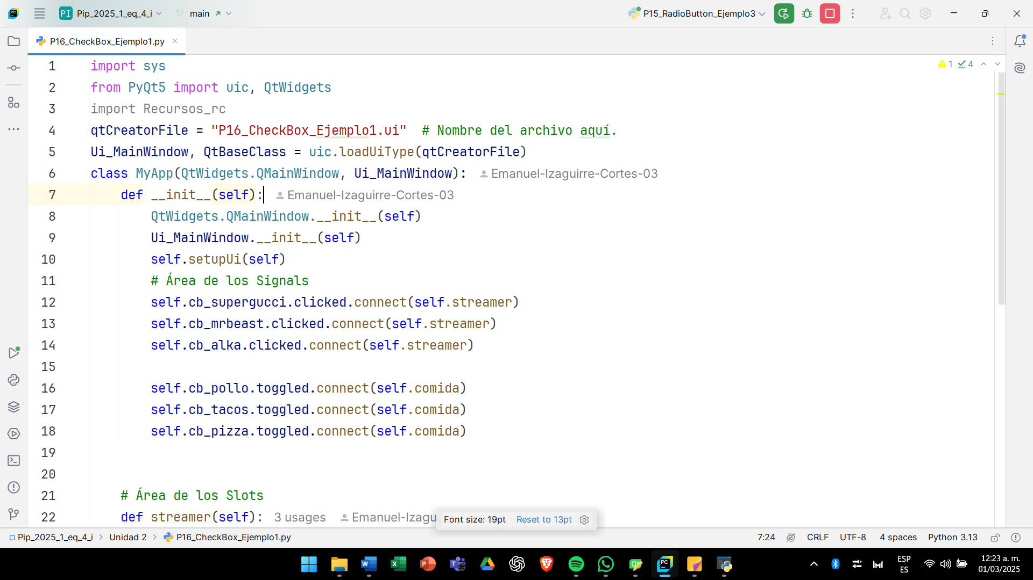

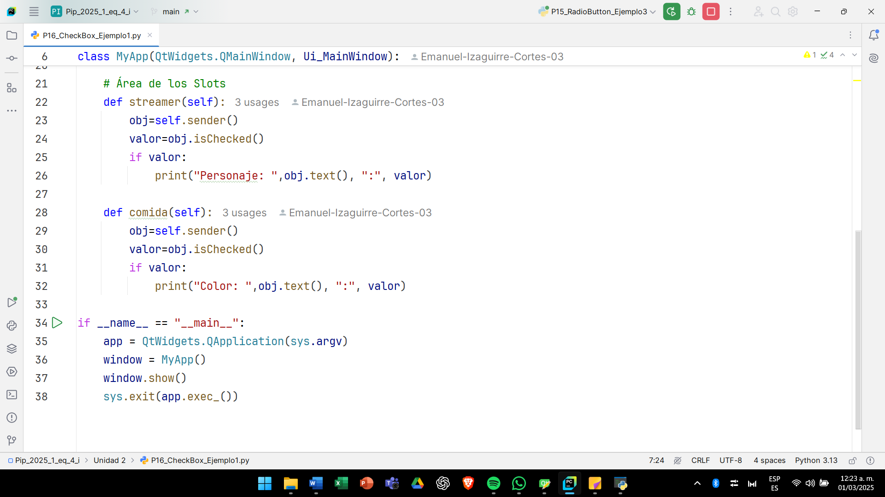

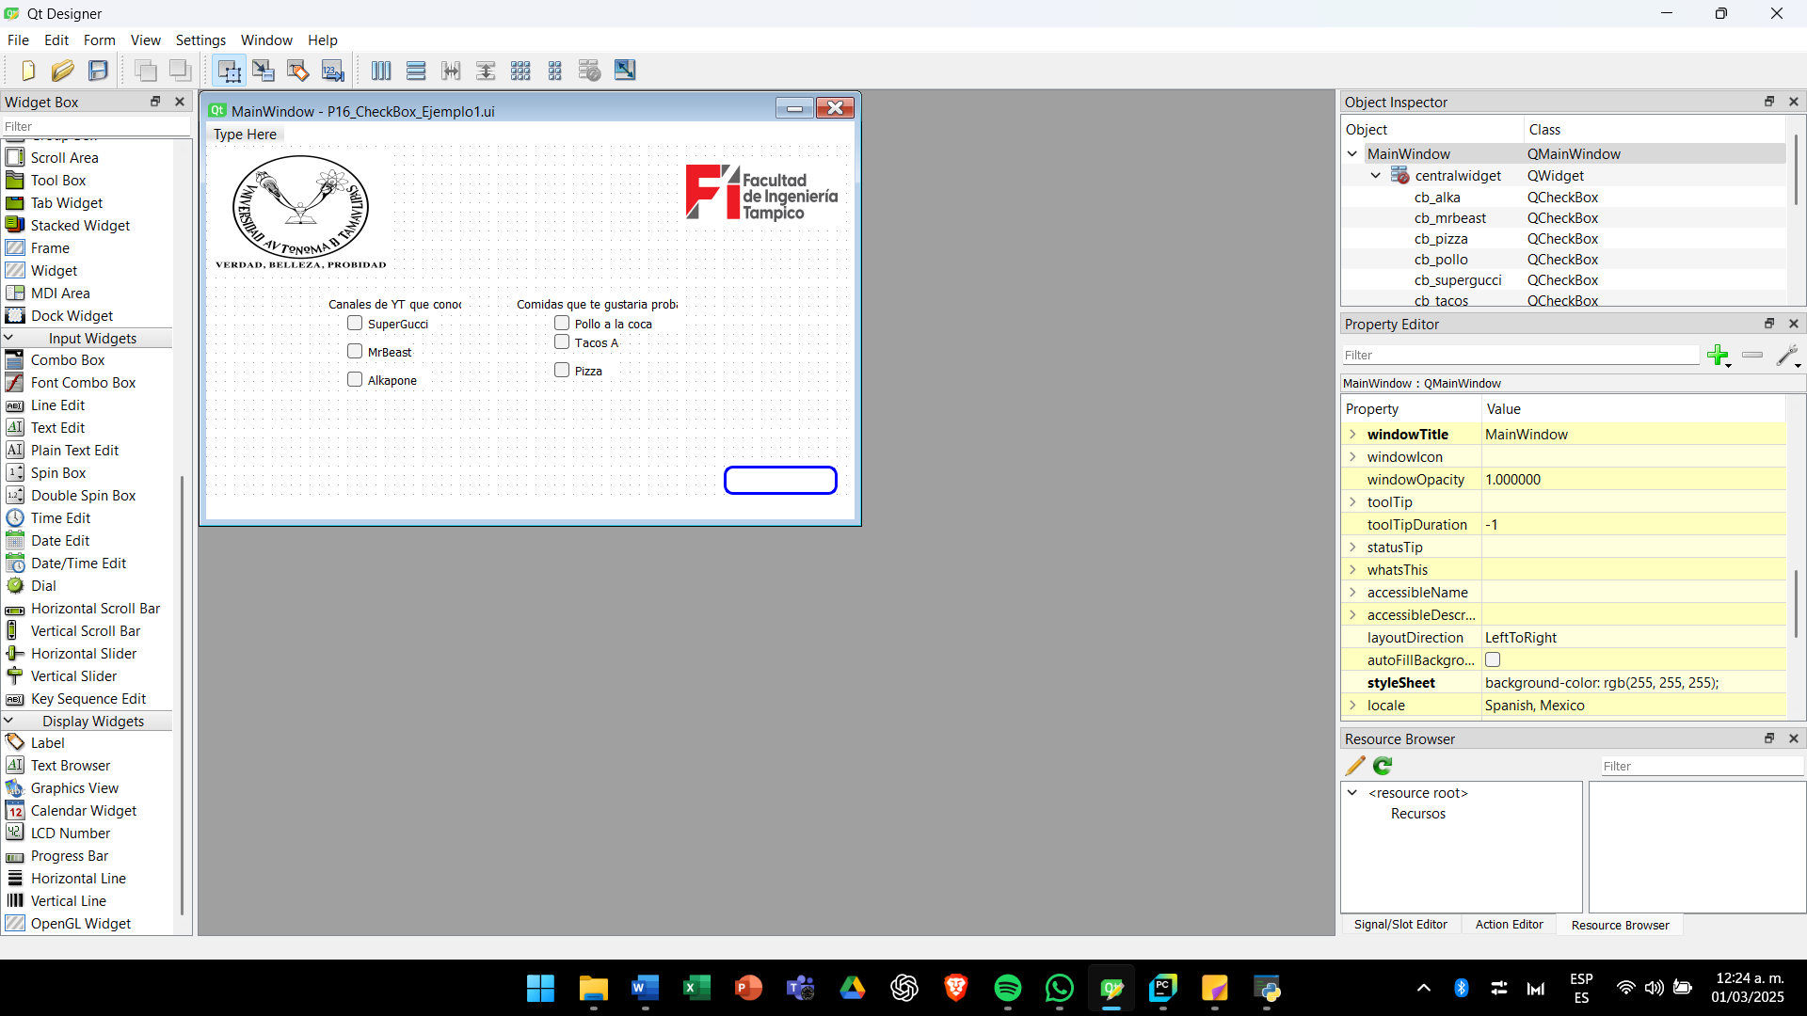

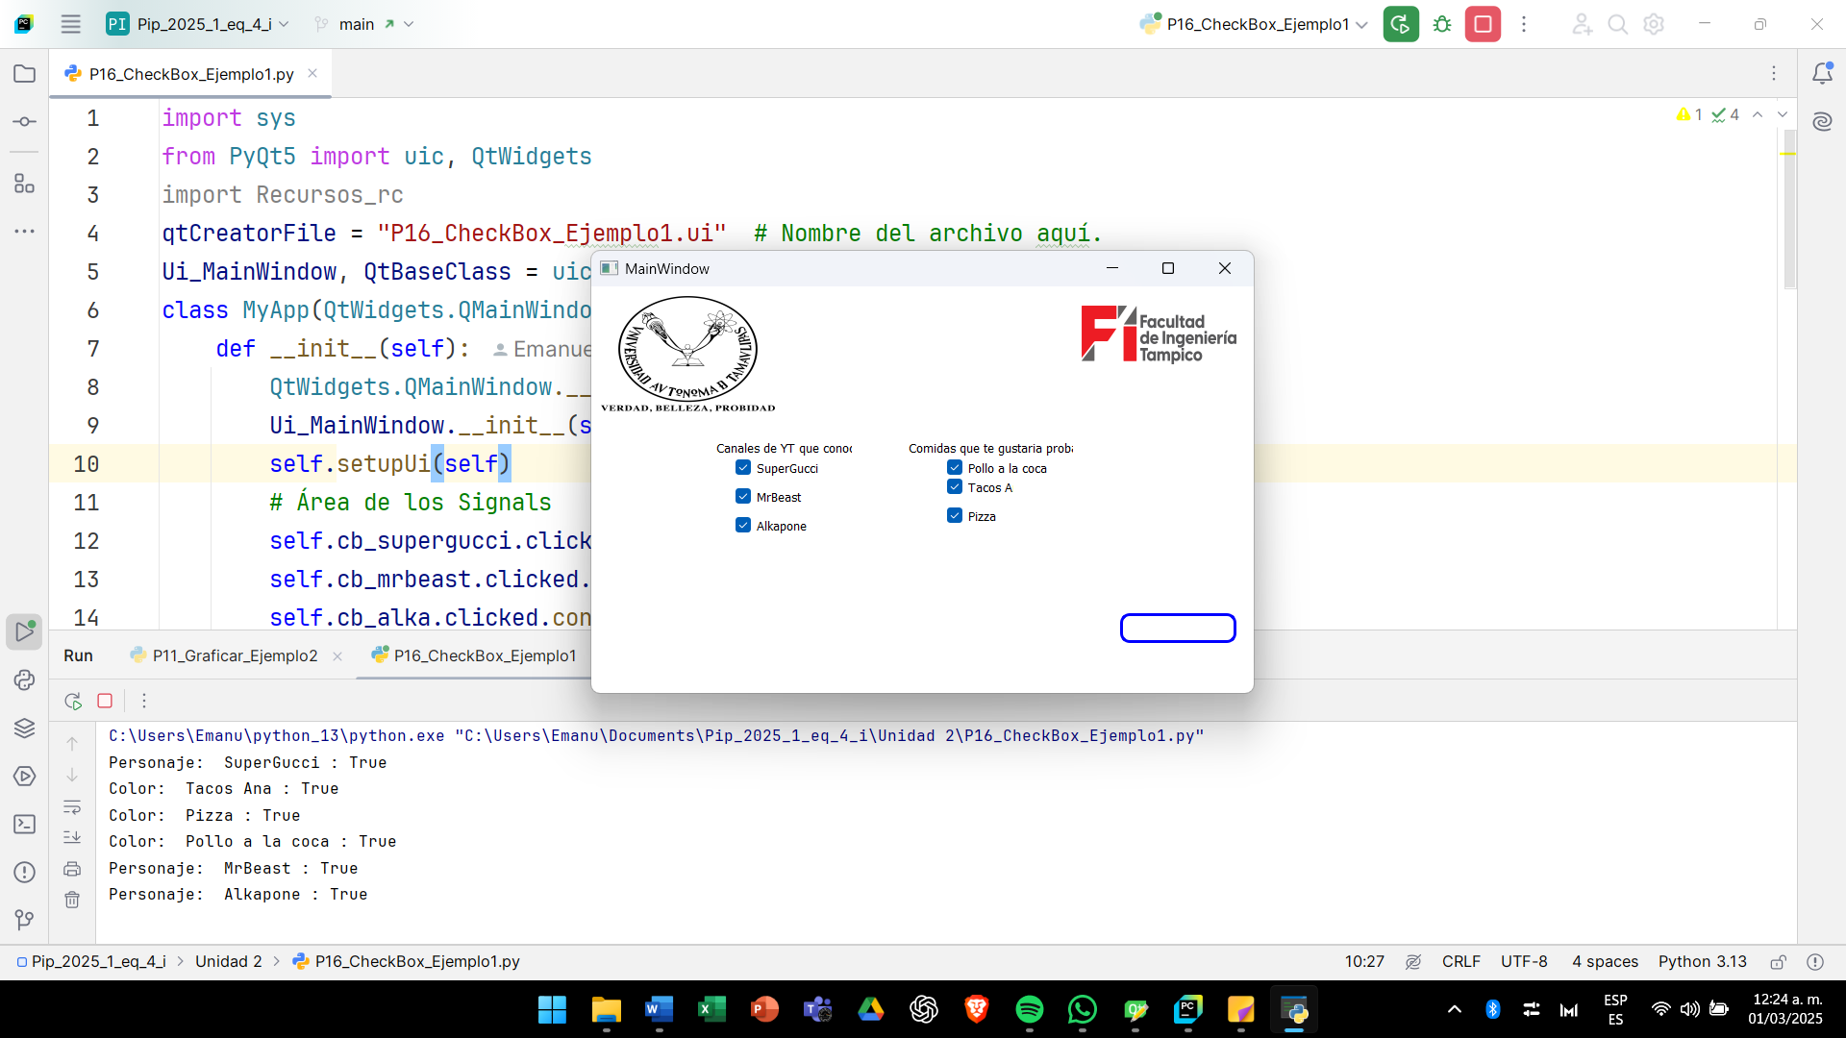

# E01_ Cambio de Grados Centígrados Fahrenheit

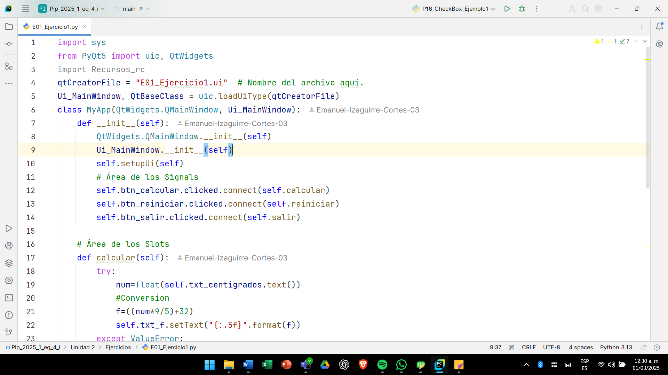

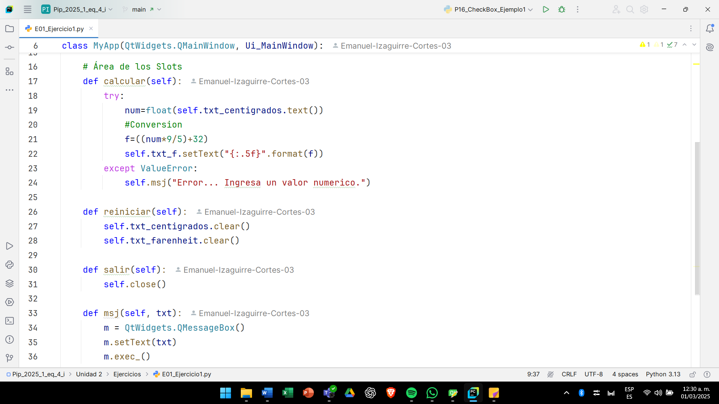

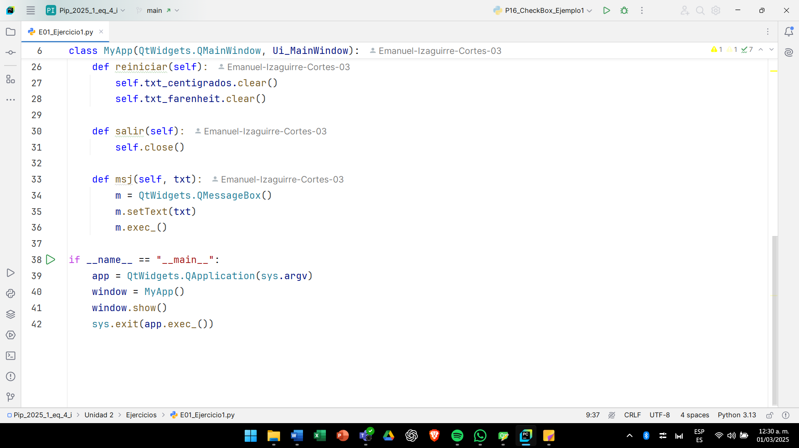

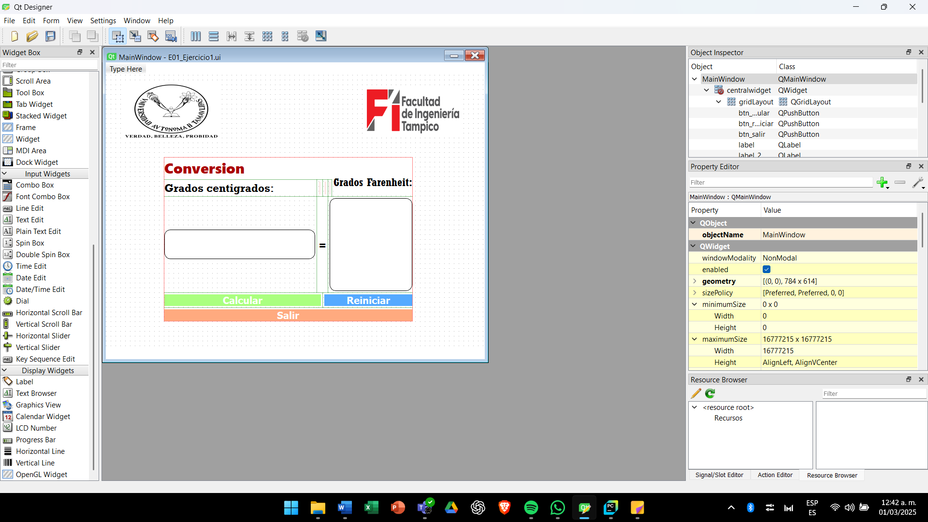

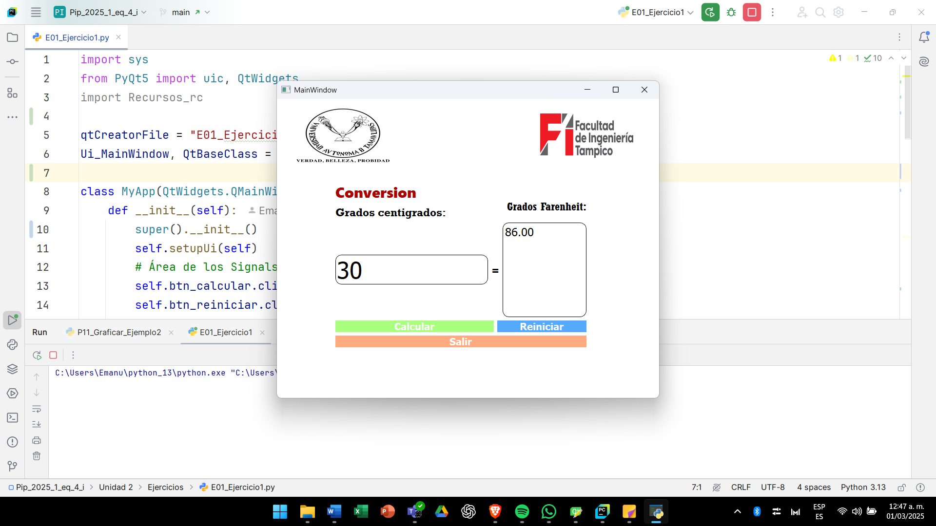

Este ejercicio es una **aplicación de escritorio en PyQt5** que permite convertir una temperatura de **grados Celsius a Fahrenheit**.

**🔹 Descripción del Programa:**

El usuario ingresa una temperatura en **grados Celsius** en un campo de texto y, al presionar el botón **"Calcular"**, la aplicación realiza la conversión a **grados Fahrenheit** y muestra el resultado en otro campo de texto.

También incluye botones para **reiniciar** los campos y otro para **cerrar** la aplicación.

**🔹 Funcionalidad del Código:**

1. **Interfaz Gráfica (GUI):**
   * Se diseña con **Qt Designer** (E01_Ejercicio1.ui).
   * Contiene botones, etiquetas y cuadros de texto para la conversión.
2. **Conversión Matemática:**
   * Fórmula: F=(C×95)+32F = \left( C \times \frac{9}{5} \right) + 32F=(C×59​)+32
   * Donde C es la temperatura en Celsius ingresada por el usuario.
3. **Interacción del Usuario:**
   * **Botón "Calcular"**: Convierte la temperatura y la muestra.
   * **Botón "Reiniciar"**: Limpia los cuadros de texto.
   * **Botón "Salir"**: Cierra la aplicación.
4. **Manejo de Errores:**
   * Si el usuario ingresa un valor no numérico, aparece un **mensaje de error**.

**🔹 Ejemplo de Uso:**

🔹 Si el usuario ingresa 25 en **Celsius** y presiona **"Calcular"**, el programa mostrará 77.00 en **Fahrenheit**.  
🔹 Si el usuario ingresa abc, aparecerá un mensaje de error: **"Error... Ingresa un valor numérico."**

Este ejercicio es útil para practicar el uso de **PyQt5**, la manipulación de interfaces gráficas y la conversión de datos numéricos.

# E02_ Conversor de Horas (En formato de 24horas) a Segundos del día

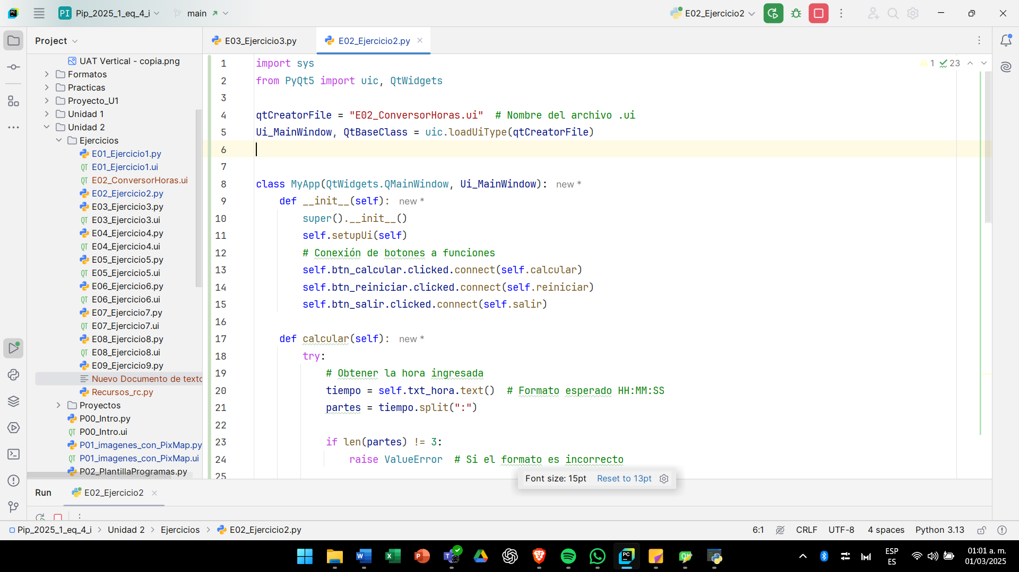

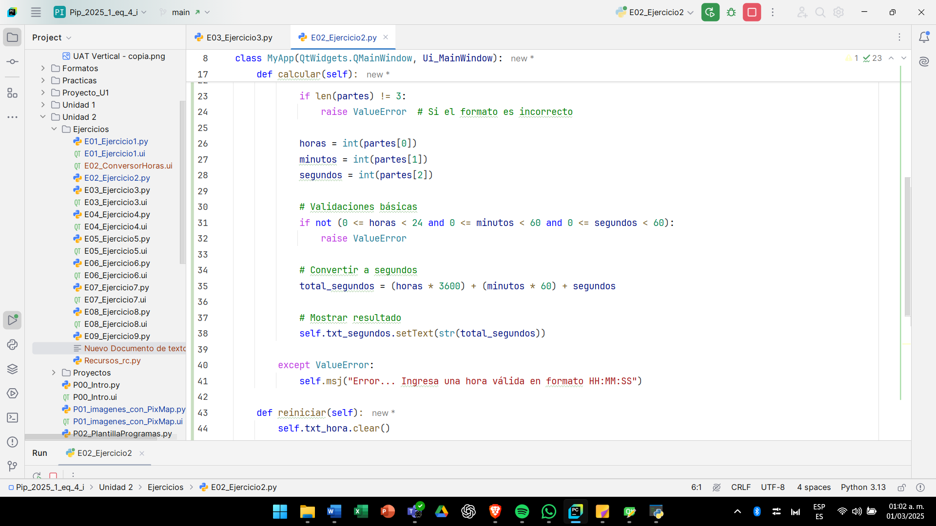

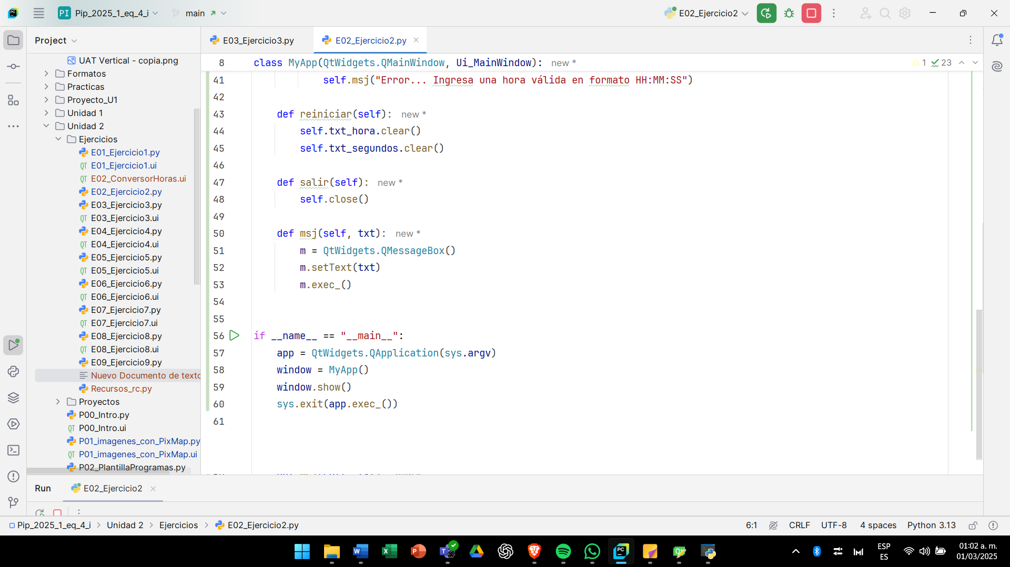

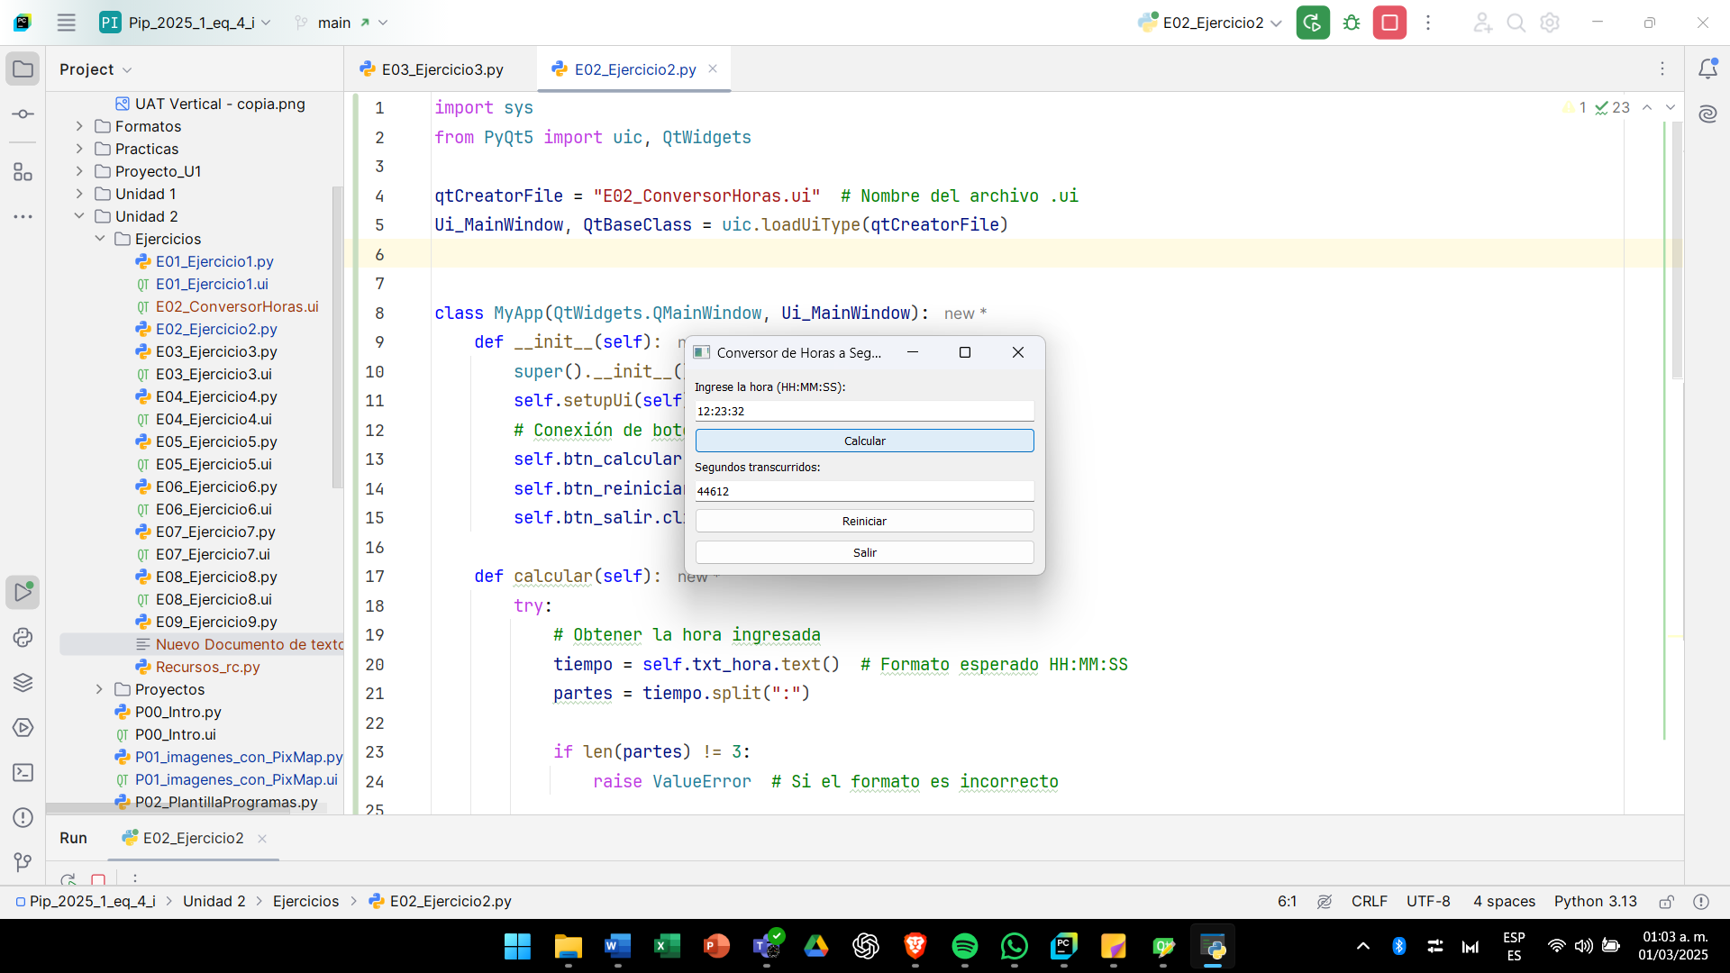

**Resumen del Ejercicio: Conversor de Horas a Segundos**

✅ **Objetivo**: Convertir una hora en formato **HH:MM:SS** a **segundos transcurridos en el día** usando una interfaz gráfica con **PyQt5**.

✅ **Funcionamiento**:

1. **El usuario ingresa una hora** en txt_hora.
2. **Presiona "Calcular"** y el programa convierte la hora a segundos: segundos=(horas×3600)+(minutos×60)+segundos\text{segundos} = (\text{horas} \times 3600) + (\text{minutos} \times 60) + \text{segundos}segundos=(horas×3600)+(minutos×60)+segundos
3. **El resultado aparece en txt_segundos**.
4. **Manejo de errores**: Si el formato es incorrecto, se muestra un mensaje de error.
5. **Botones adicionales**:
   * **"Reiniciar"**: Borra los campos.
   * **"Salir"**: Cierra la aplicación.

✅ **Ejemplo**:

* Entrada: 12:30:15 → Salida: 45015 segundos.
* Entrada inválida: 25:00:00 → Muestra **error**.

# E03_ Mililitros a litros

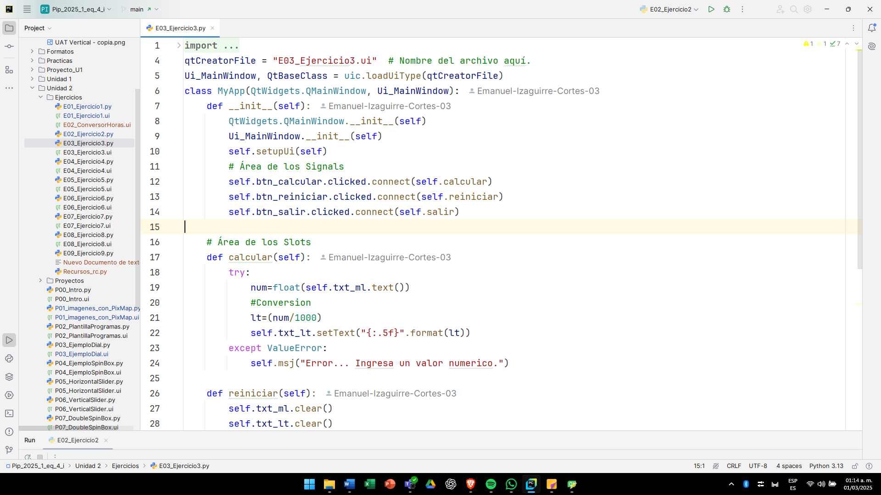

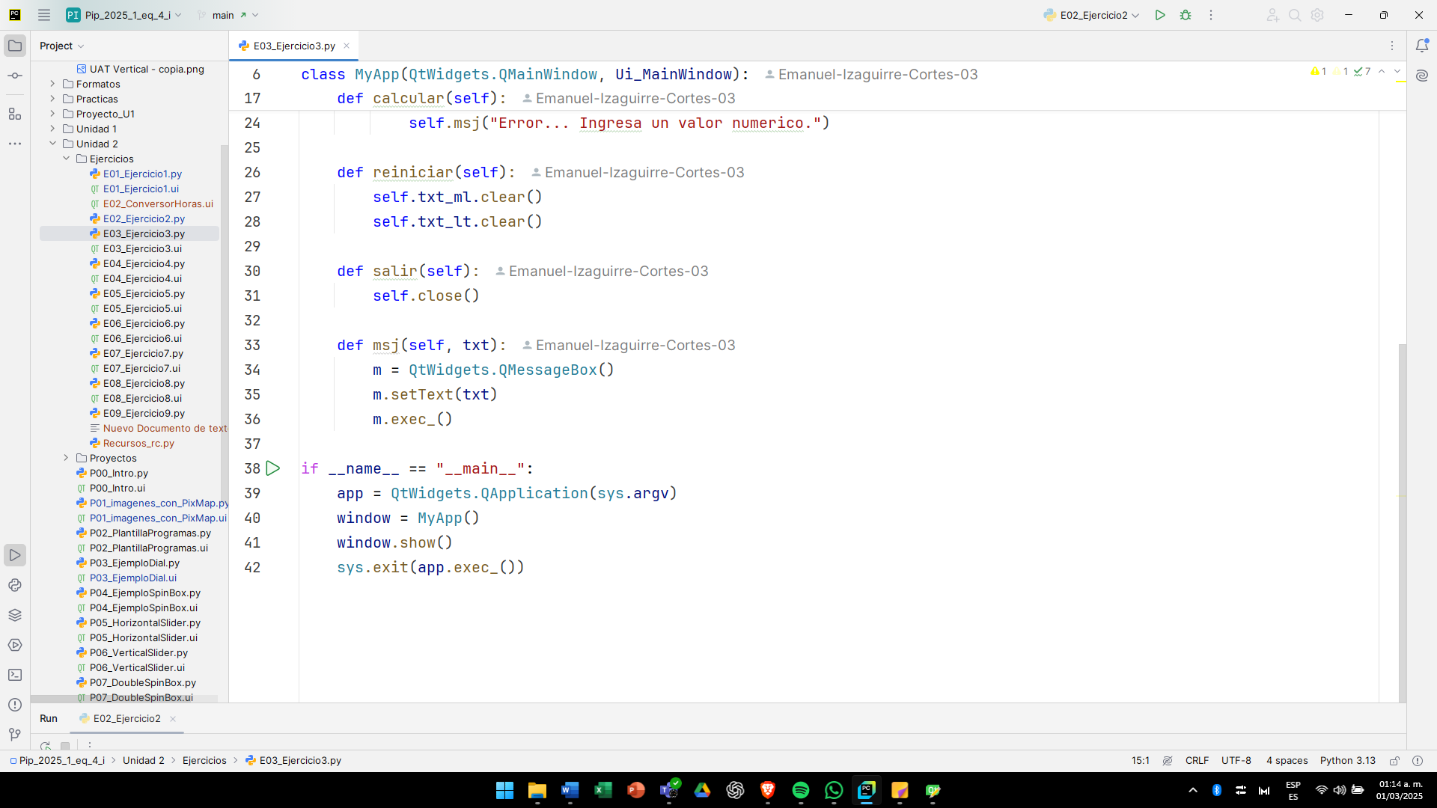

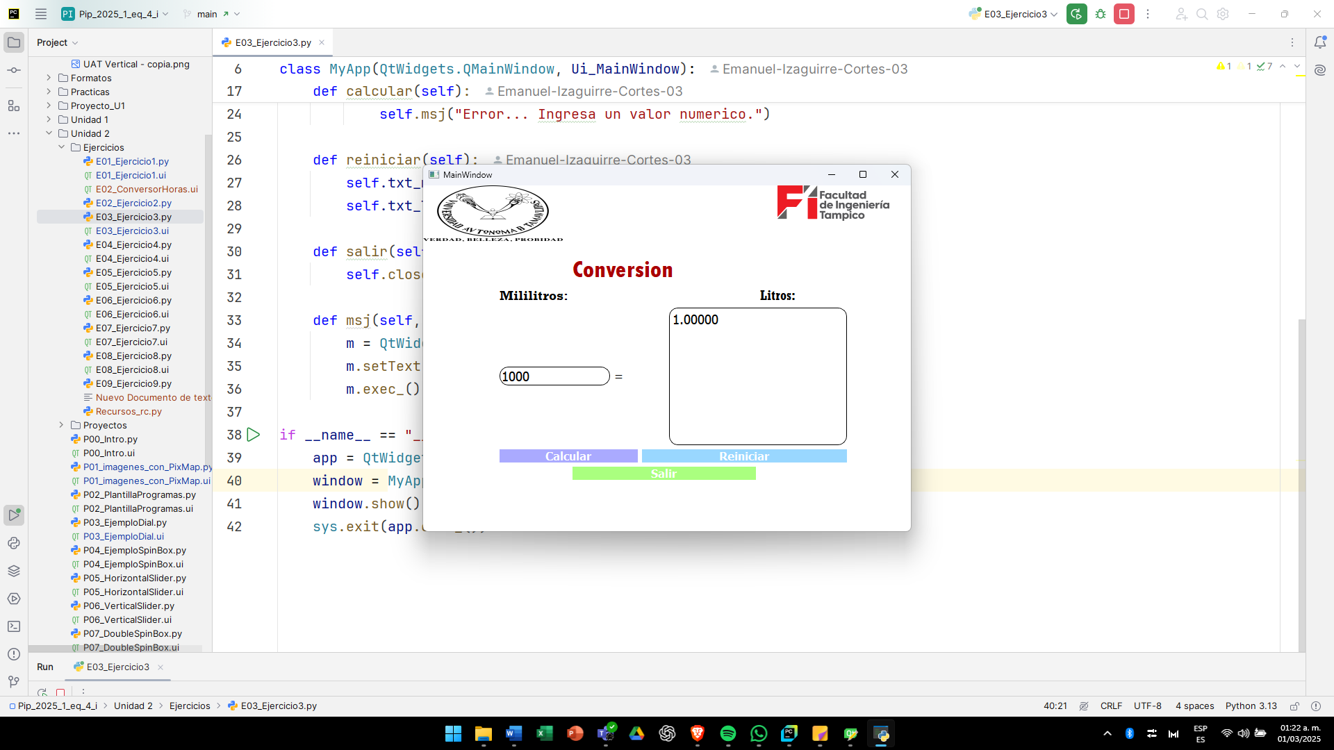

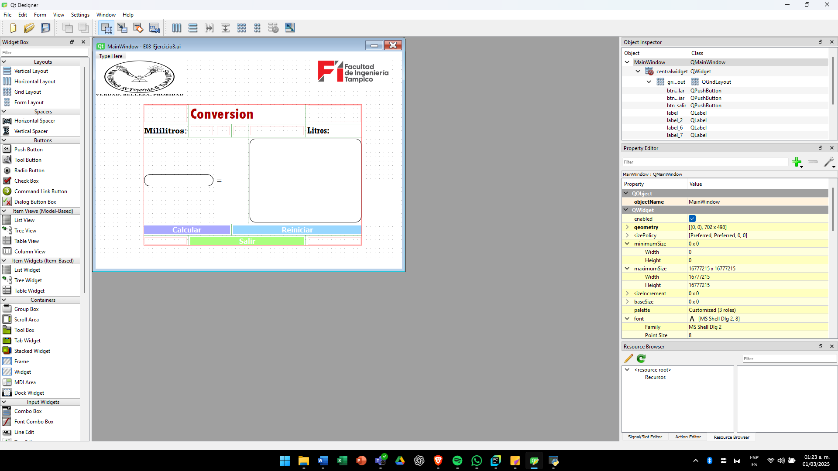

Tu código es un **convertidor de mililitros a litros** usando **PyQt5**.

**📌 Explicación sencilla:**

1. **Carga la interfaz gráfica** desde el archivo E03_Ejercicio3.ui.
2. **Conecta los botones** con sus respectivas funciones:
   * "Calcular" → Convierte mililitros a litros.
   * "Reiniciar" → Borra los campos de entrada.
   * "Salir" → Cierra la aplicación.
3. **Función calcular()**:
   * Toma el número ingresado en txt_ml.
   * Lo convierte a litros (mililitros ÷ 1000).
   * Muestra el resultado en txt_lt.
   * Si el usuario ingresa texto en lugar de un número, muestra un **mensaje de error**.
4. **Función msj()**: Muestra un cuadro de diálogo con un mensaje de error si la entrada es incorrecta.

**Ejemplo de uso:**

* Entrada: 2500 ml → Salida: 2.50000 litros
* Entrada inválida: "abc" → **Muestra error**

Es un programa simple y funcional para convertir unidades de volumen.

# E04_ Metros a Kilómetros

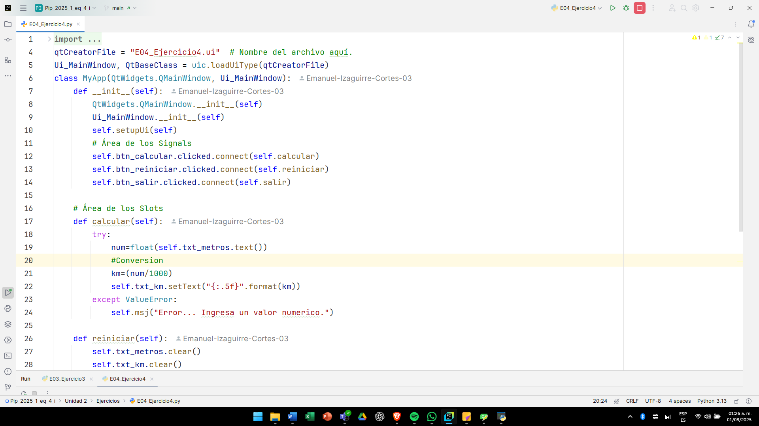

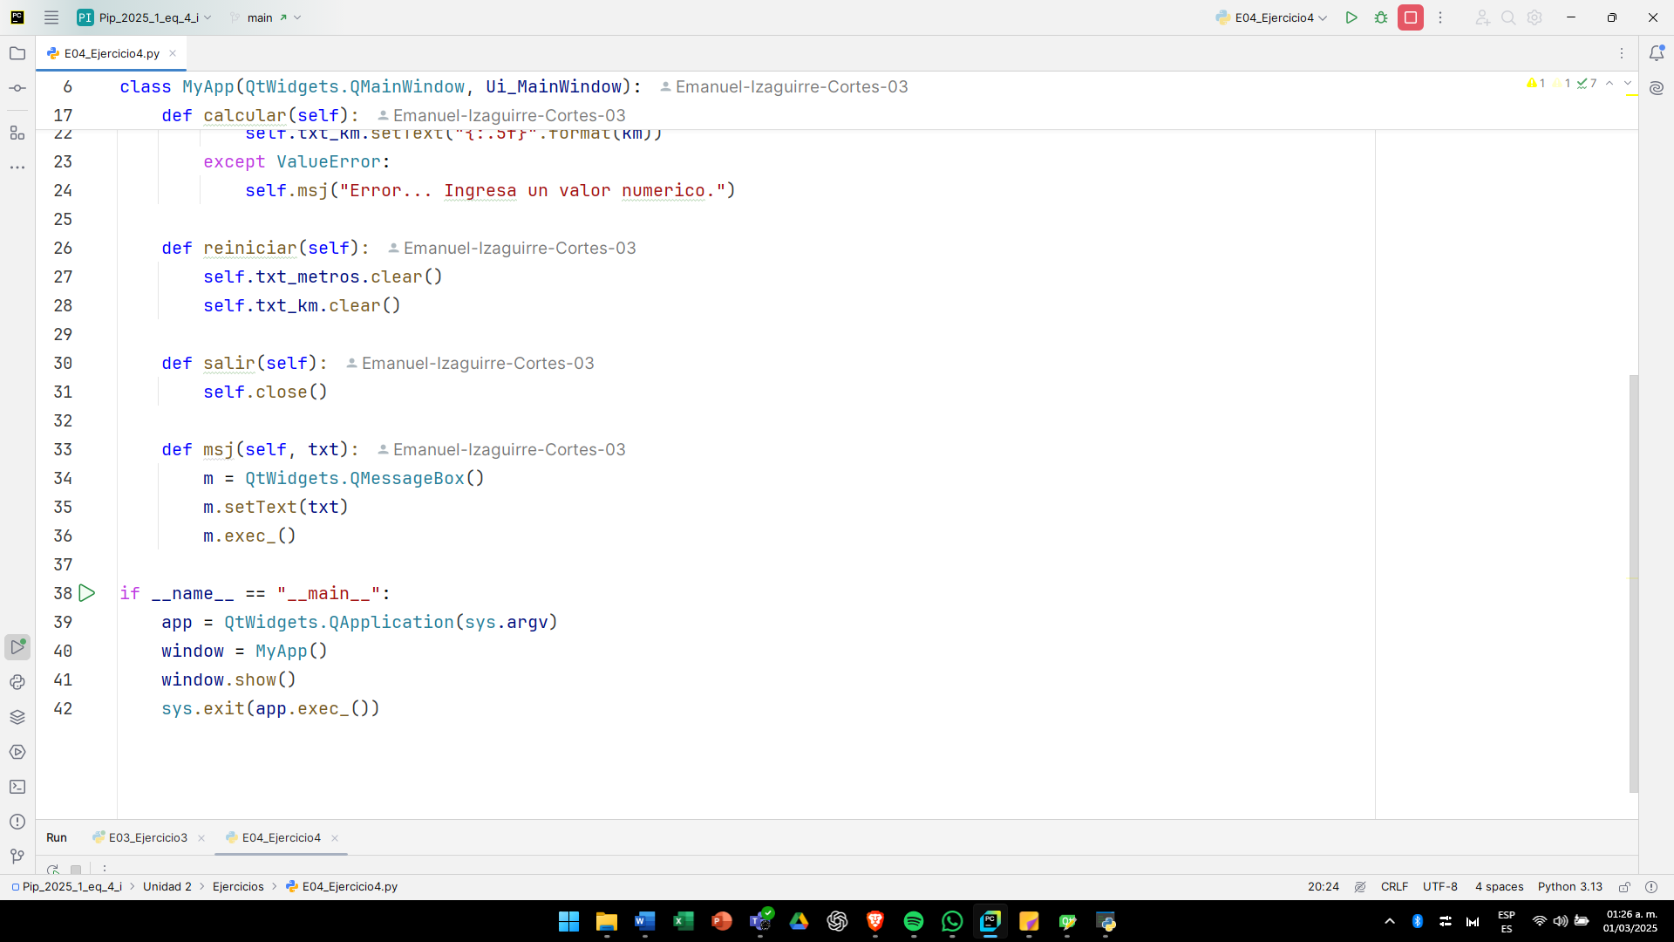

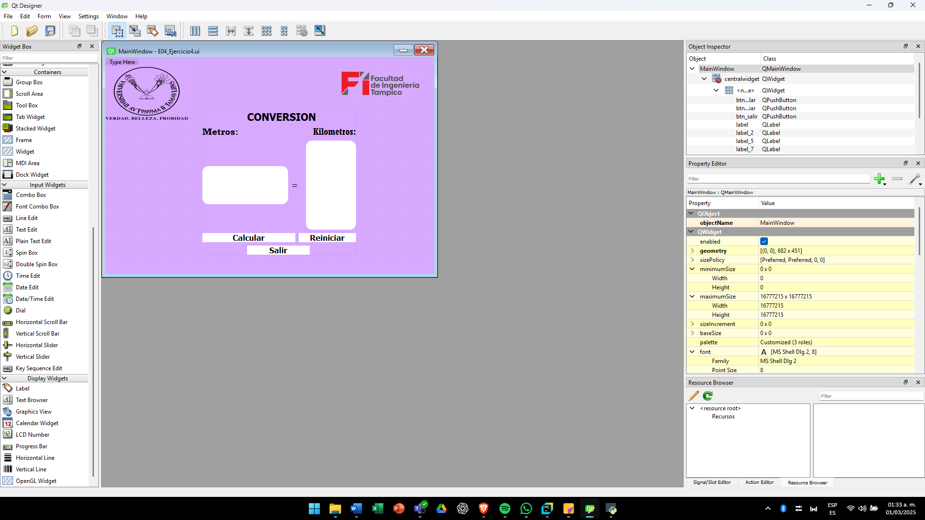

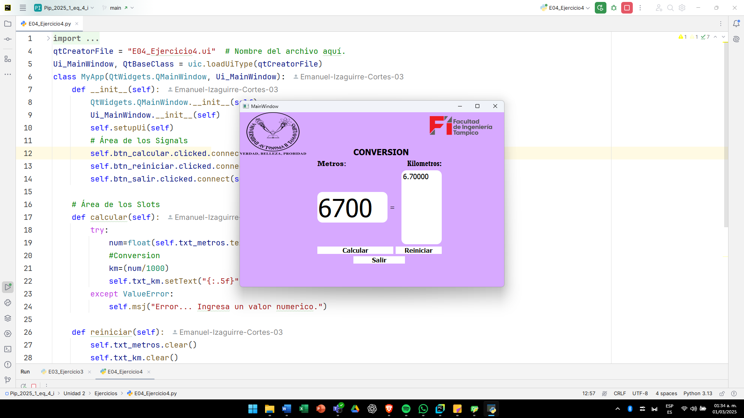

El programa es un **convertidor de metros a kilómetros** usando **PyQt5**.

1. El usuario ingresa un valor en **metros**.
2. Al presionar el botón **"Calcular"**, el programa convierte los metros a kilómetros (metros ÷ 1000) y muestra el resultado.
3. Si se ingresa un valor no numérico, se muestra un **mensaje de error**.
4. El botón **"Reiniciar"** borra los campos, y **"Salir"** cierra la aplicación.

# E05_ Peso a dólar estadounidense

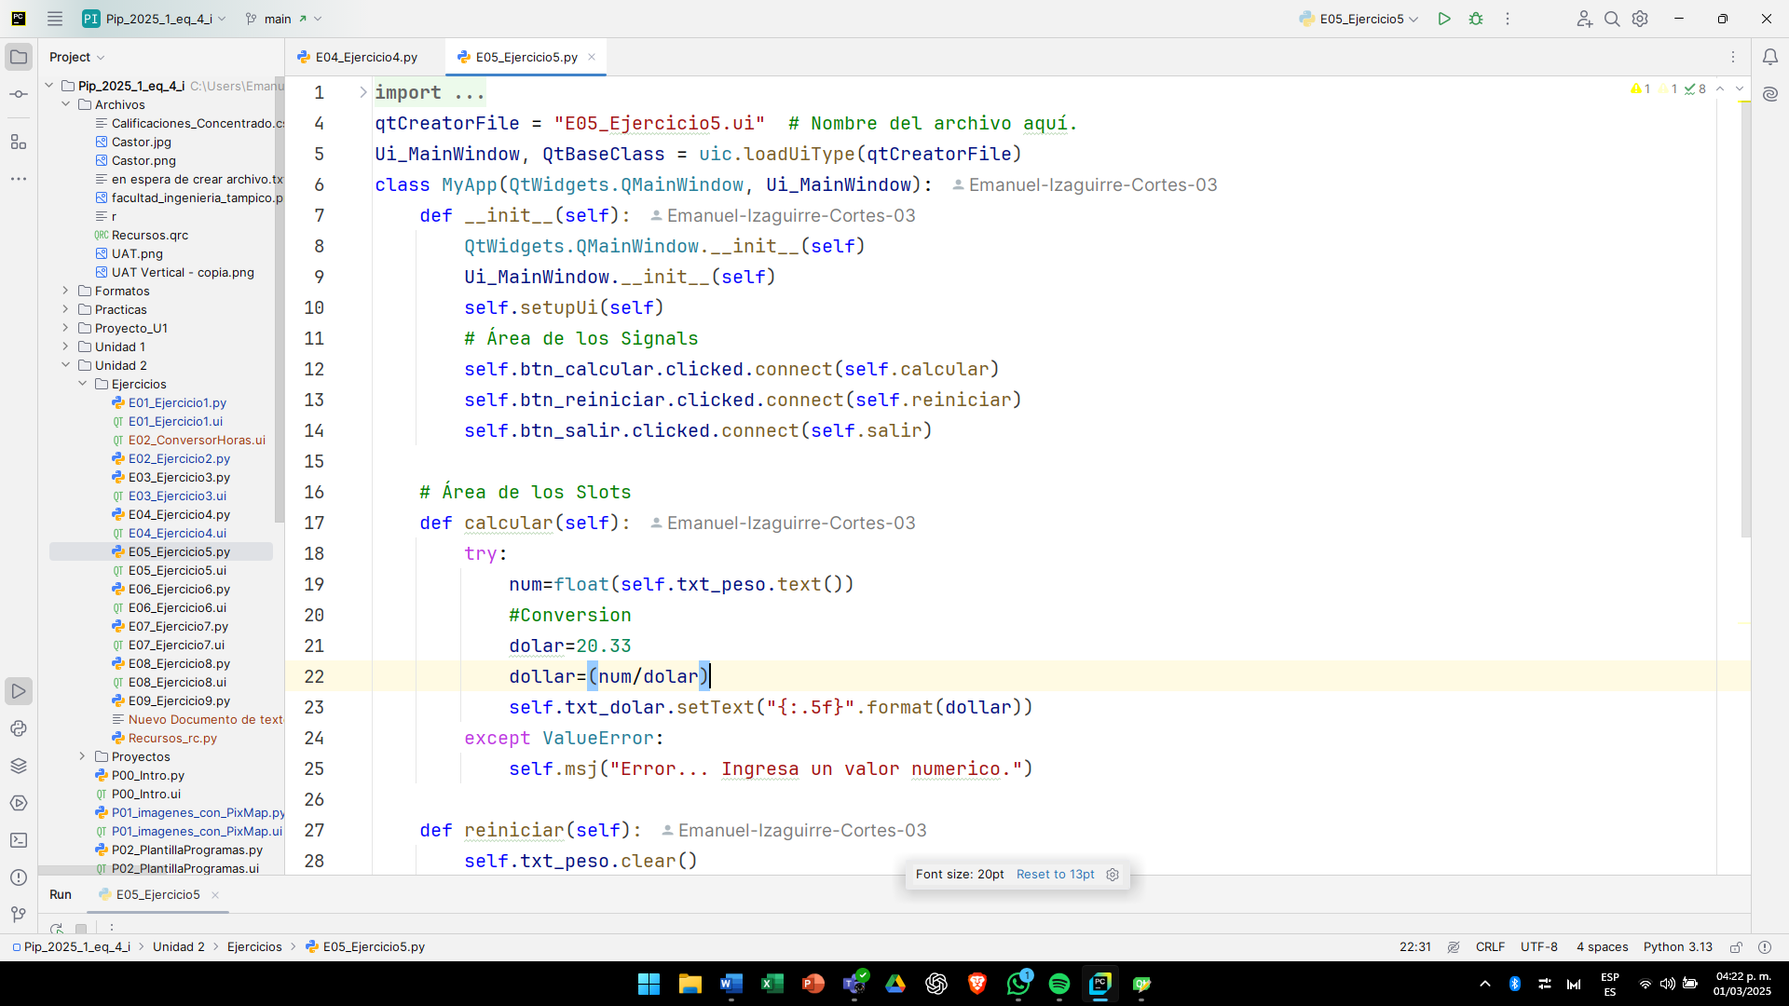

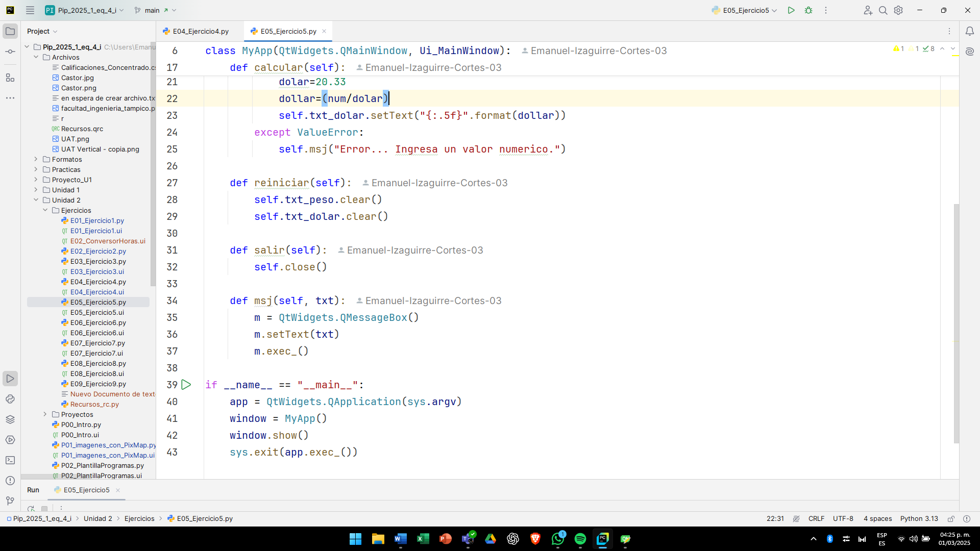

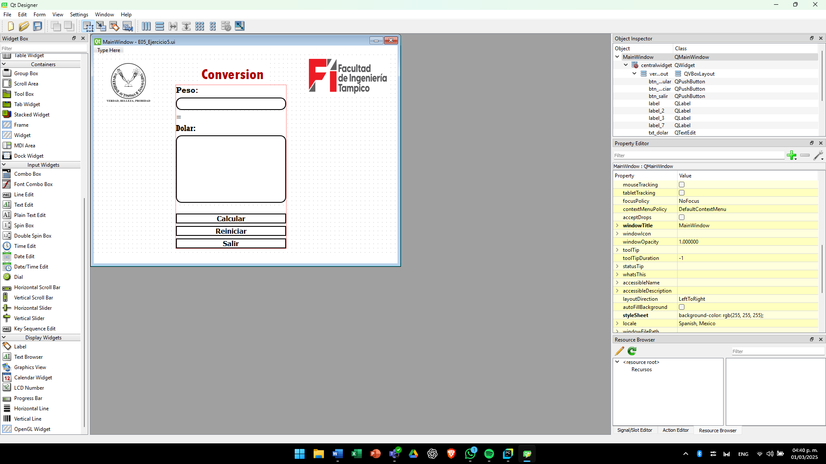

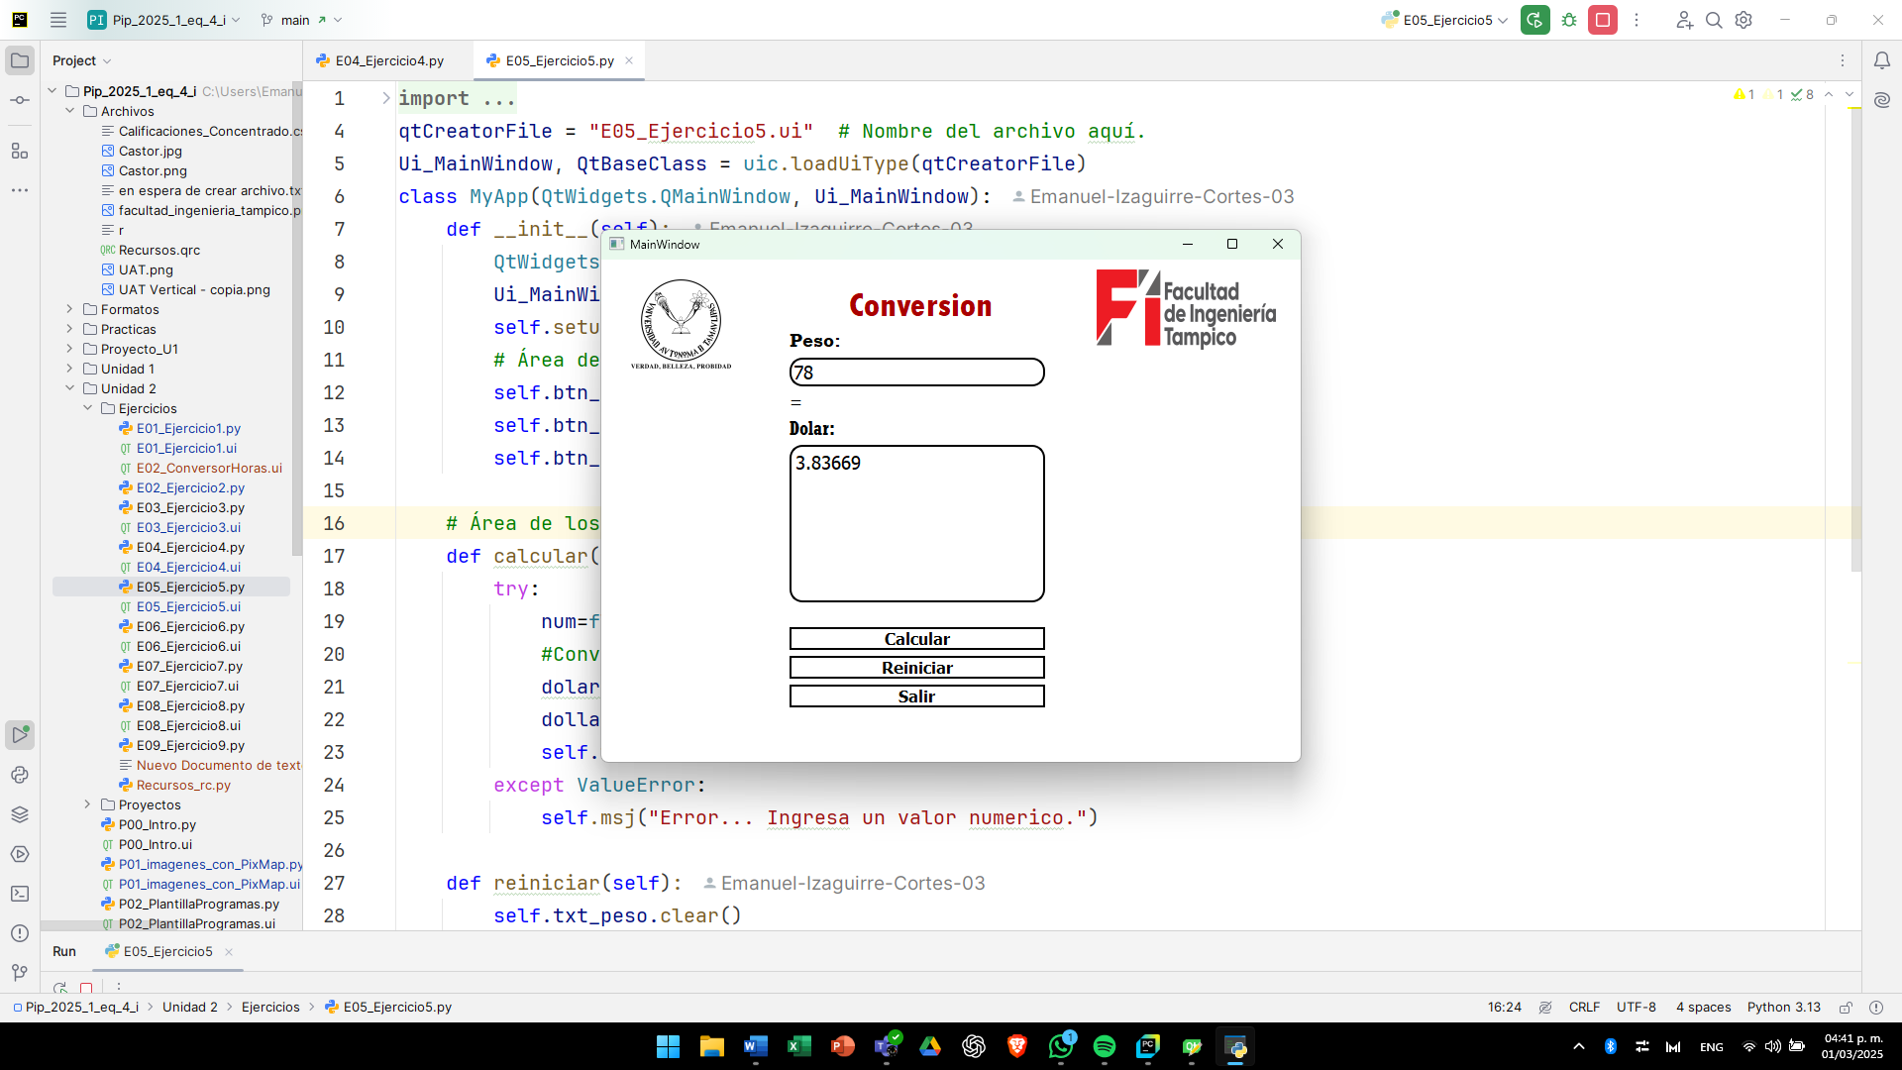

El programa es una aplicación de escritorio desarrollada en Python con PyQt5 que convierte pesos mexicanos a dólares. Se carga una interfaz gráfica desde un archivo .ui, y se define una clase MyApp que hereda de QMainWindow y la interfaz generada. La aplicación tiene tres botones:

1. **Calcular**: Convierte el valor ingresado en pesos a dólares usando una tasa fija de 20.33 y muestra el resultado.
2. **Reiniciar**: Borra los valores de entrada y salida.
3. **Salir**: Cierra la aplicación.

Los **elementos clave** utilizados son:

* **PyQt5 y uic.loadUiType**: Para cargar la interfaz gráfica desde un archivo .ui sin necesidad de diseñarla manualmente en código.
* **Signals y Slots**: Para conectar botones a funciones (clicked.connect()).
* **Manejo de errores (try-except)**: Para evitar fallos si el usuario ingresa datos inválidos.
* **QMessageBox**: Para mostrar mensajes de error.

# E06_ Área de un Pentágono

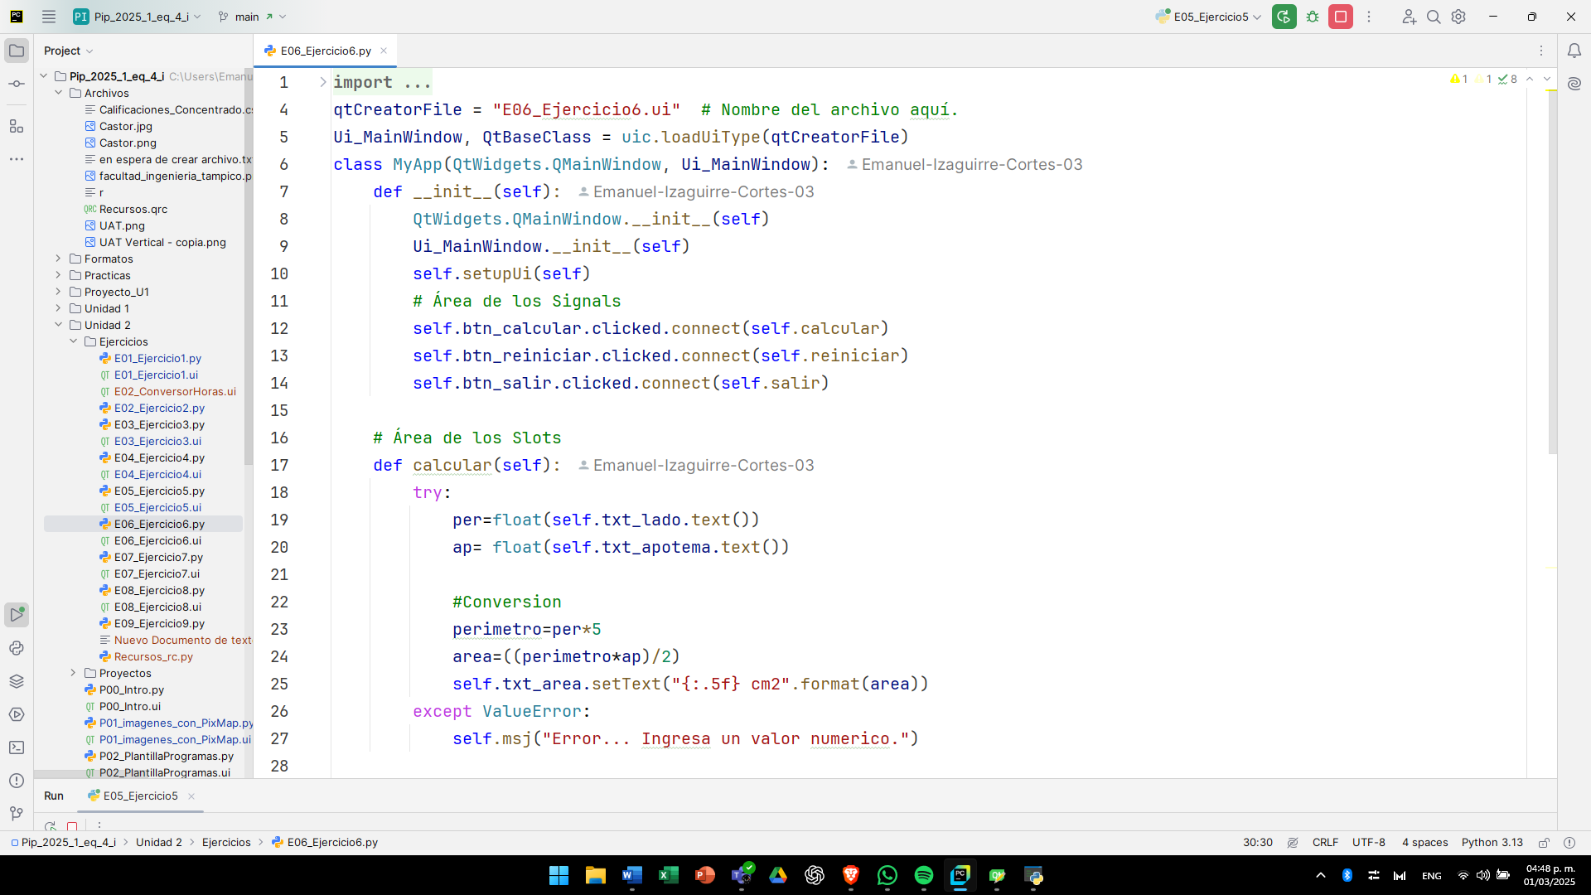

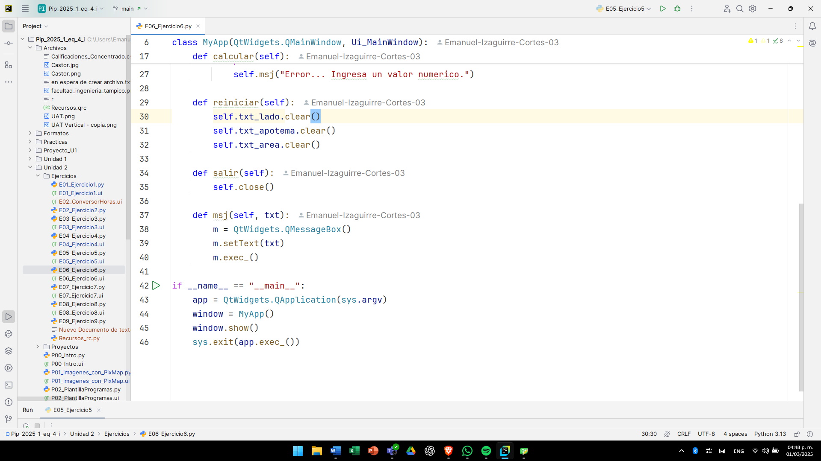

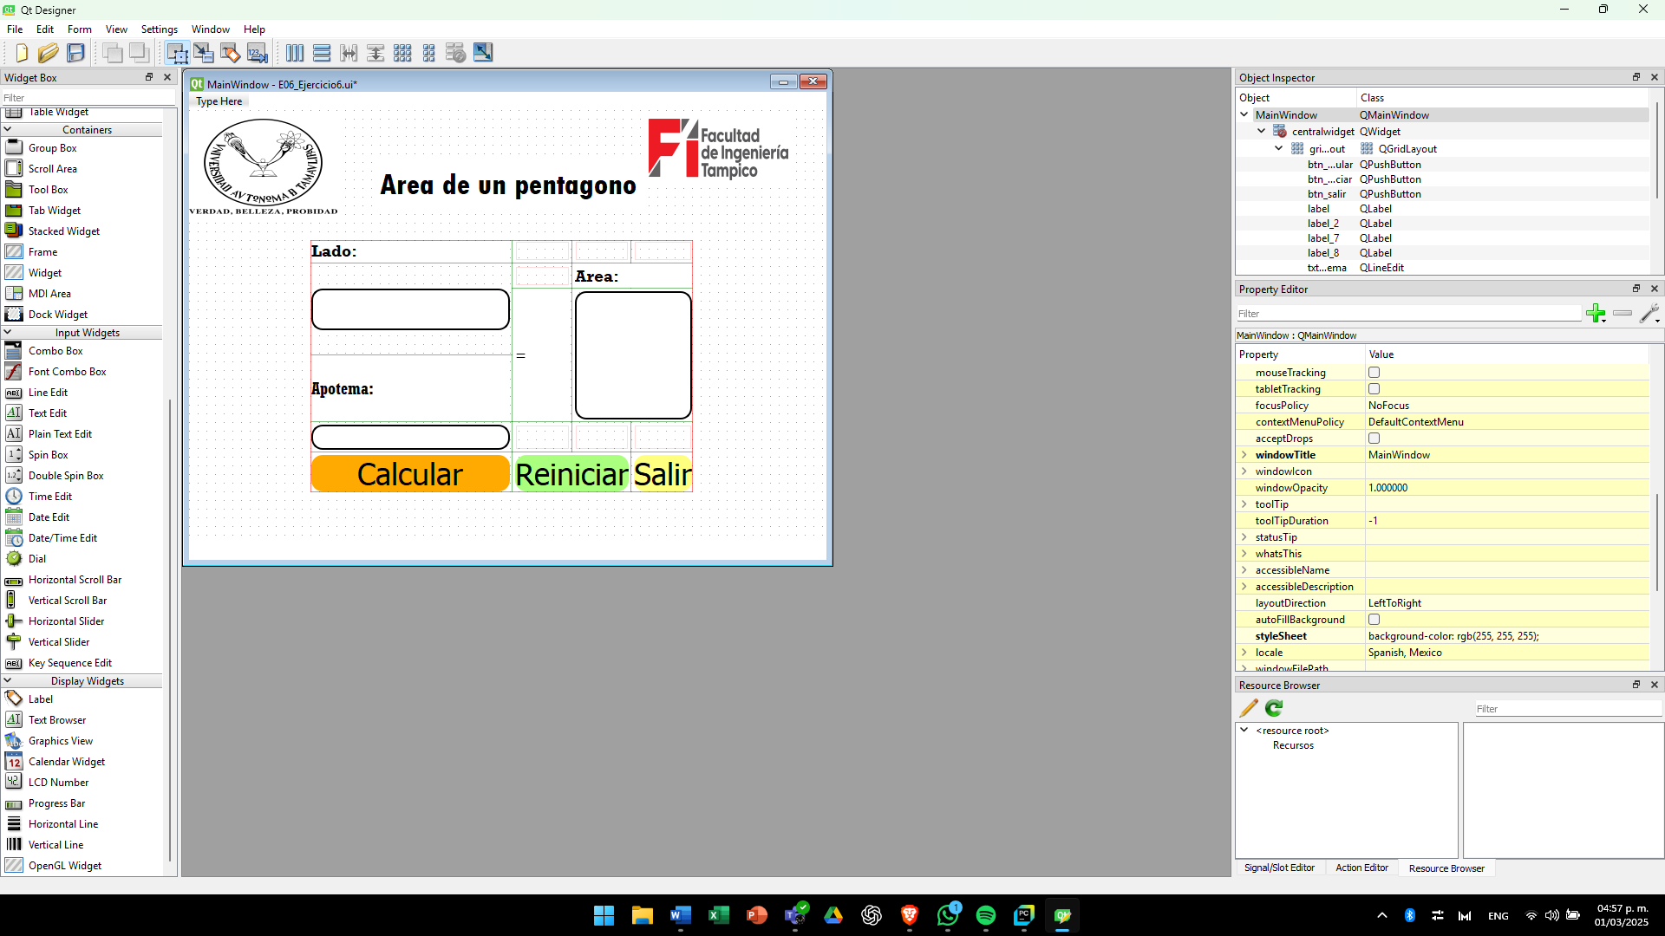

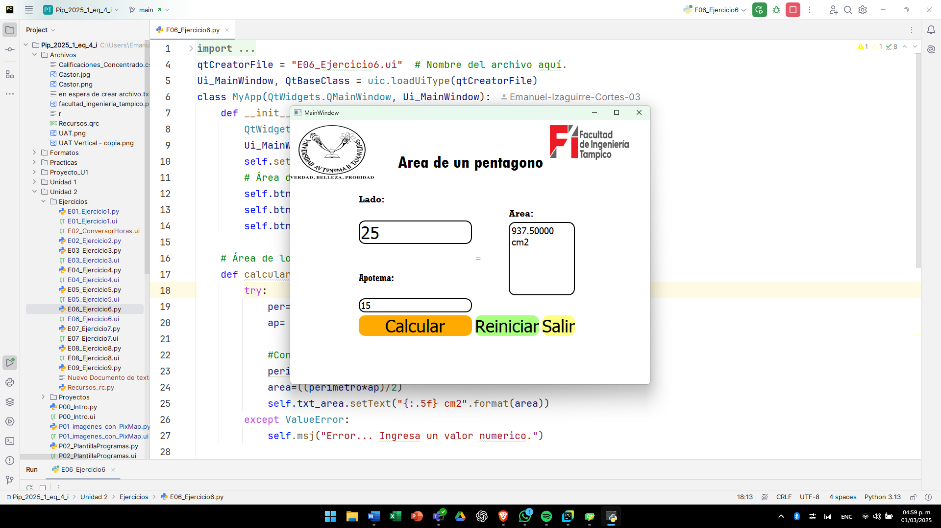

Este programa es una aplicación de escritorio desarrollada en **Python con PyQt5** que calcula el **área de un pentágono regular** a partir del valor de un lado y su apotema.

**Explicación de los elementos utilizados:**

1. **Carga de la interfaz gráfica (uic.loadUiType)**  
   Se usa un archivo .ui (E06_Ejercicio6.ui) diseñado con Qt Designer, lo que evita definir la interfaz manualmente en código.
2. **Clase MyApp (Hereda de QMainWindow y la interfaz generada)**
   * Se configura la ventana principal con setupUi(self).
   * Se conectan los botones a funciones mediante **Signals y Slots**:
     + btn_calcular.clicked.connect(self.calcular) → Calcula el área.
     + btn_reiniciar.clicked.connect(self.reiniciar) → Limpia los campos.
     + btn_salir.clicked.connect(self.salir) → Cierra la aplicación.
3. **Método calcular()**
   * Obtiene los valores ingresados de **lado** y **apotema** (txt_lado y txt_apotema).
   * Calcula el **perímetro** de un pentágono regular: Perıˊmetro=Lado×5\text{Perímetro} = \text{Lado} \times 5Perıˊmetro=Lado×5
   * Calcula el **área** usando la fórmula: Aˊrea=Perıˊmetro×Apotema2\text{Área} = \frac{\text{Perímetro} \times \text{Apotema}}{2}Aˊrea=2Perıˊmetro×Apotema​
   * Muestra el resultado en txt_area, formateado con **5 decimales**.
4. **Manejo de errores (try-except)**
   * Si el usuario ingresa un valor no numérico, se muestra un **QMessageBox** con un mensaje de error.
5. **Métodos auxiliares**
   * reiniciar(): Limpia todos los campos de entrada y salida.
   * salir(): Cierra la aplicación.

**Conclusión**

Este programa facilita el cálculo del área de un pentágono de forma rápida y sencilla. Su estructura modular y uso de PyQt5 permiten una **interfaz gráfica intuitiva y funcional**.

# E07_ Teorema de Pitágoras

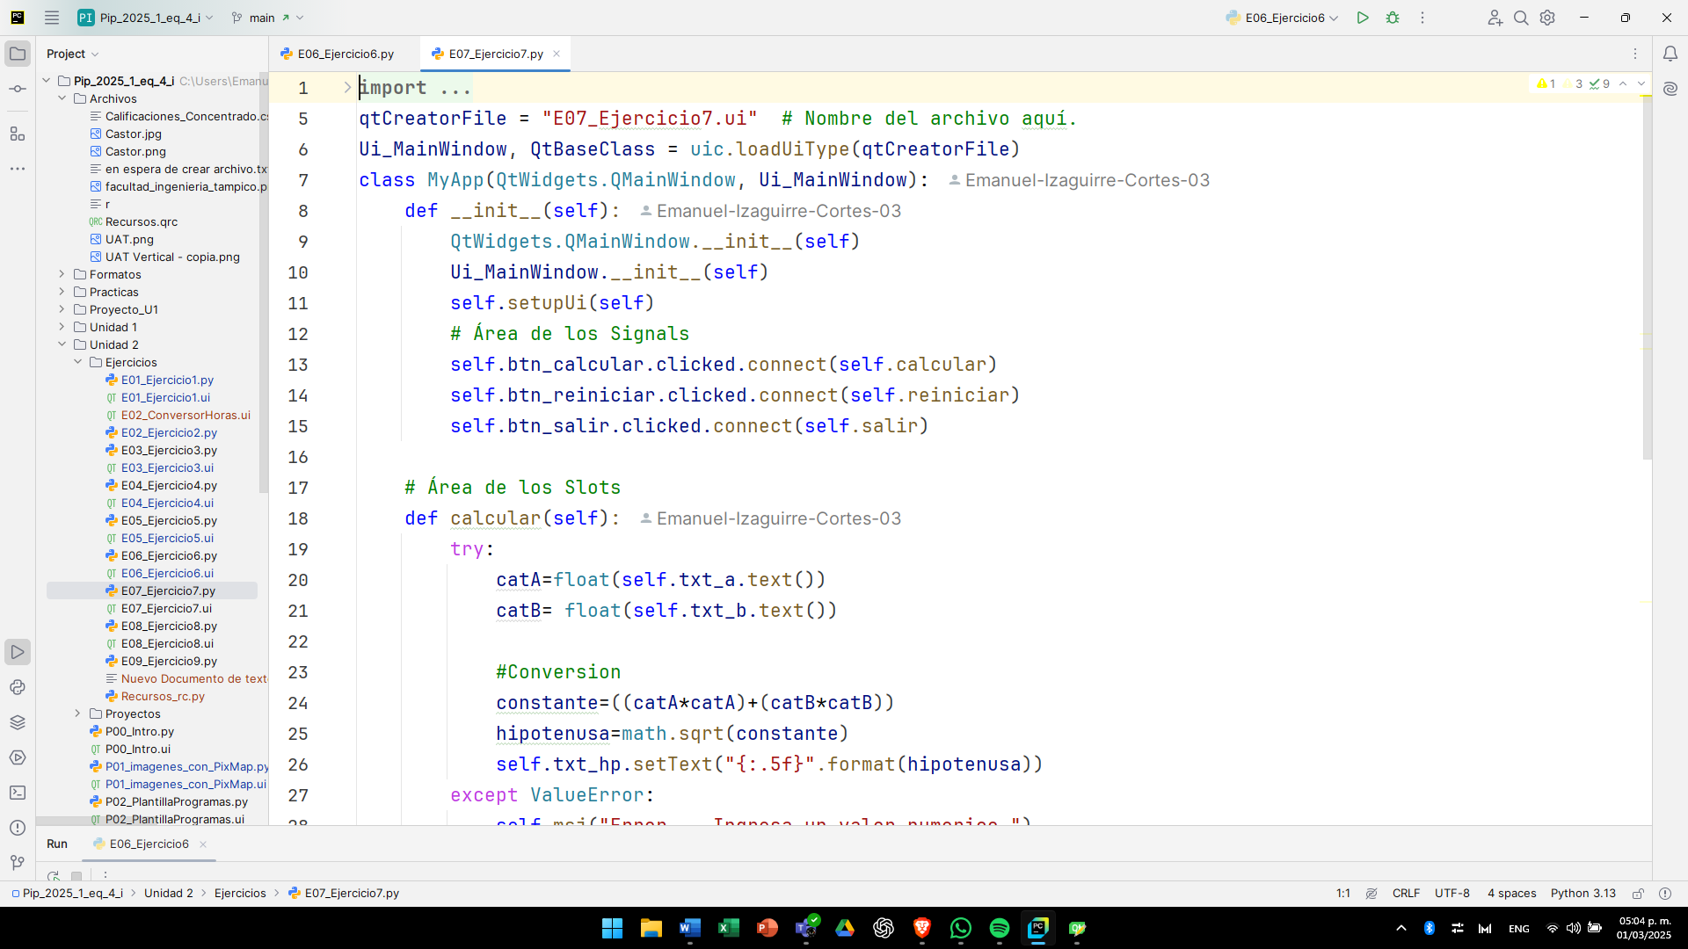

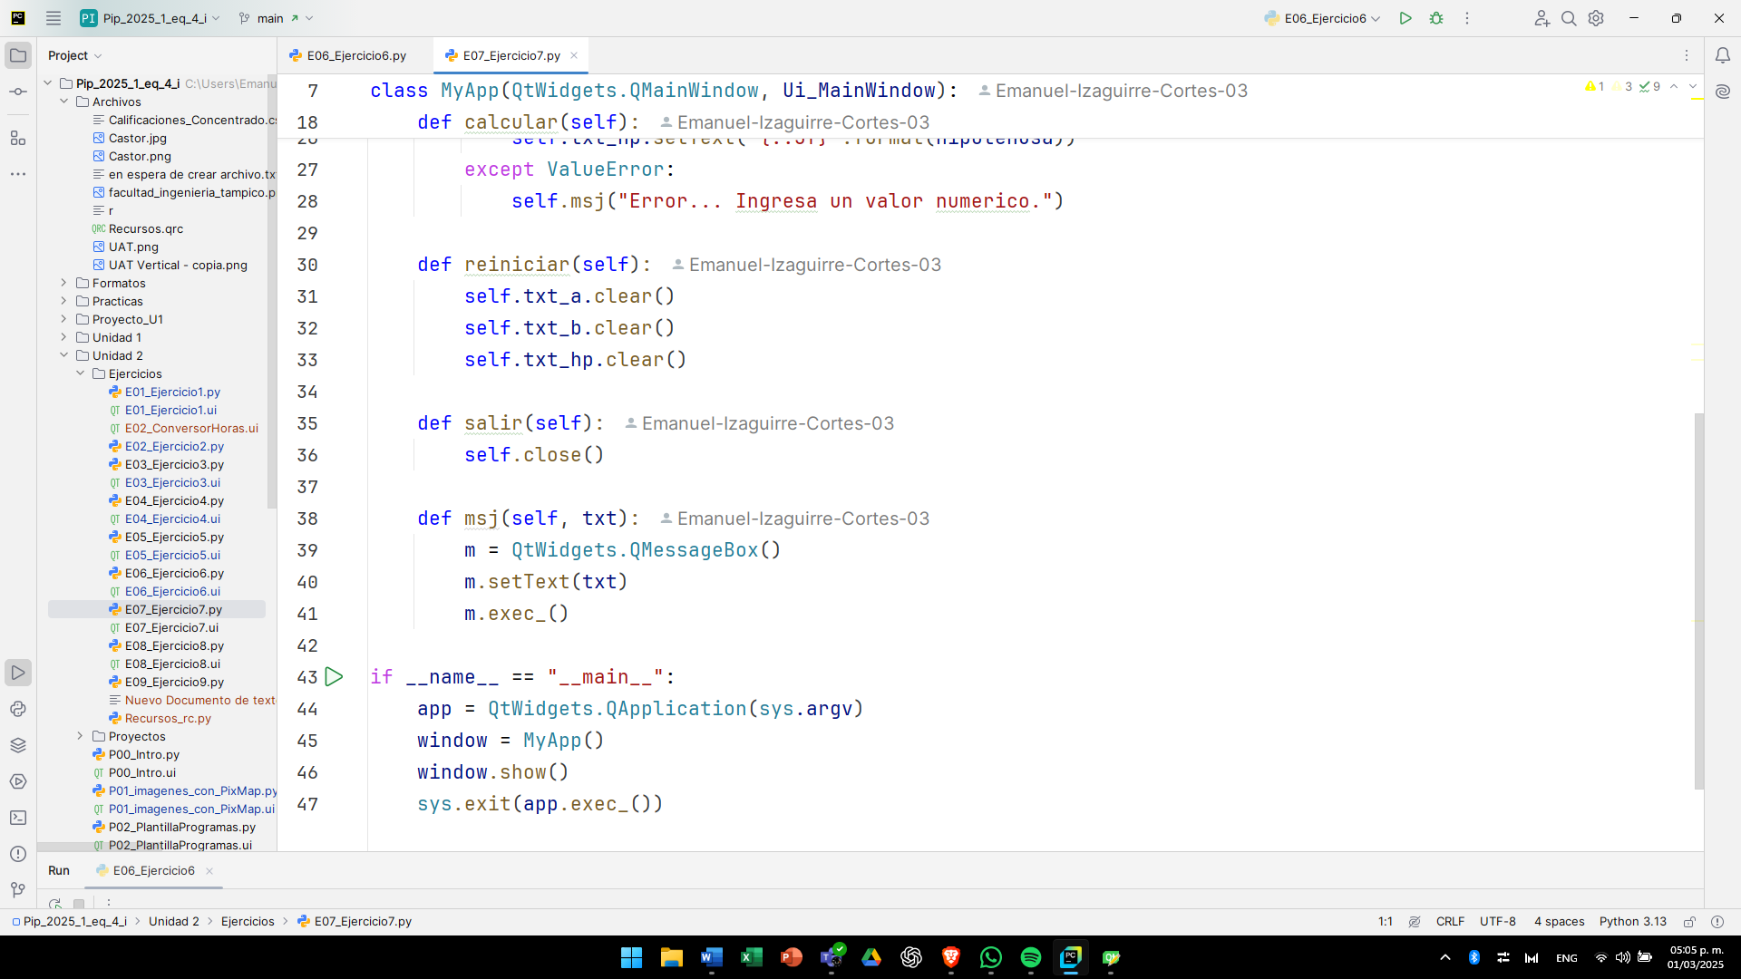

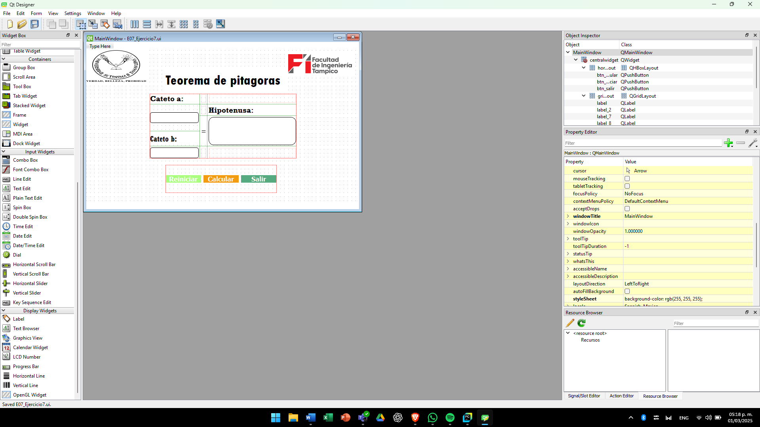

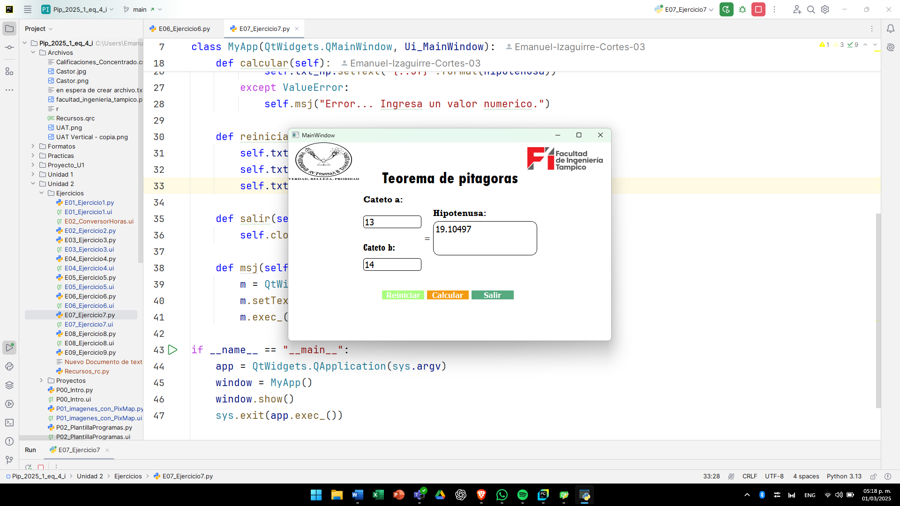

Esta aplicación es una calculadora sencilla del **Teorema de Pitágoras**. Permite ingresar las longitudes de los dos catetos (a y b) de un triángulo rectángulo y, al presionar el botón **Calcular**, se obtiene automáticamente la **hipotenusa** usando la fórmula:

Hipotenusa=(Cateto a)2+(Cateto b)2.\text{Hipotenusa} = \sqrt{(\text{Cateto } a)^2 + (\text{Cateto } b)^2}.Hipotenusa=(Cateto a)2+(Cateto b)2​.

También incluye los botones:

* **Reiniciar**: Limpia los campos de entrada y el resultado.
* **Salir**: Cierra la aplicación.

De esta forma, el programa facilita el cálculo rápido y preciso de la hipotenusa de un triángulo rectángulo.

# E08_ Tabla de multiplicar

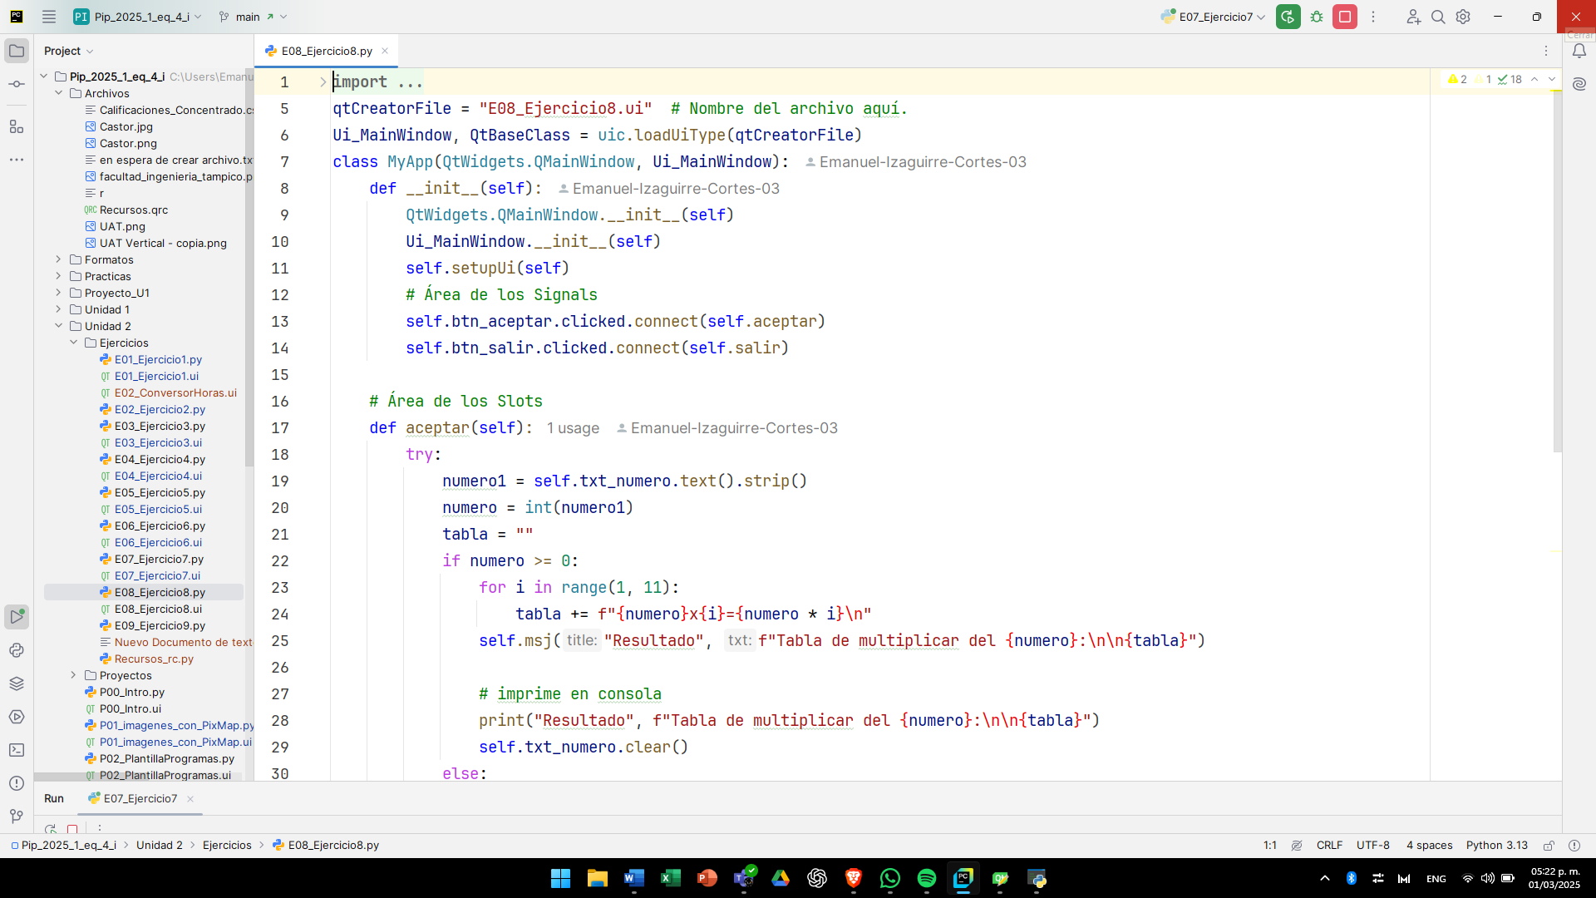

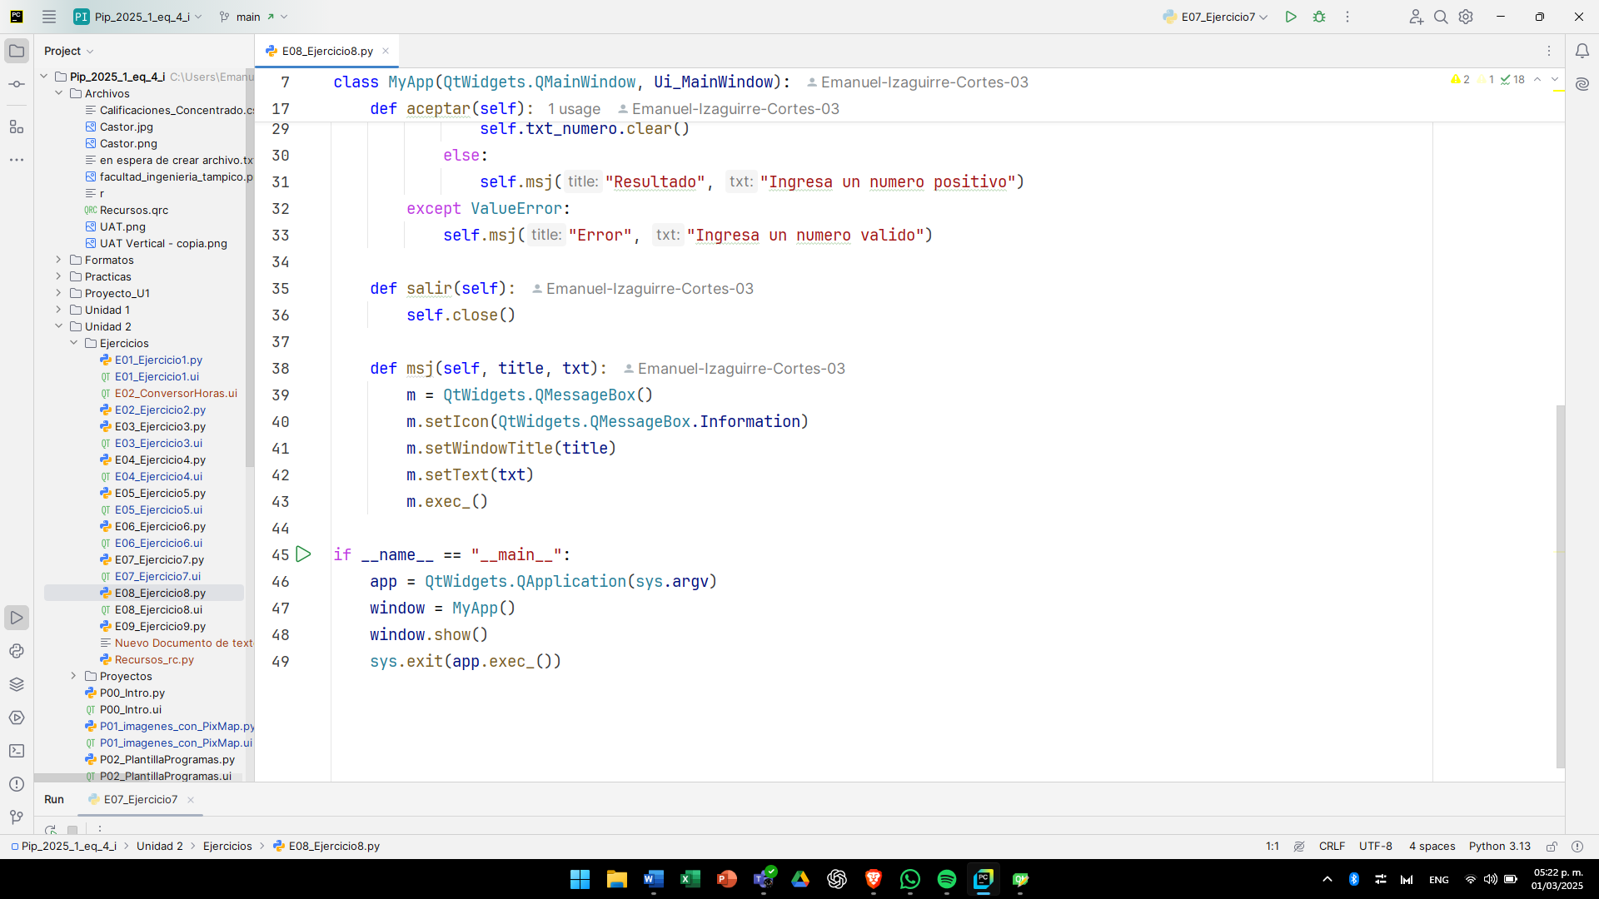

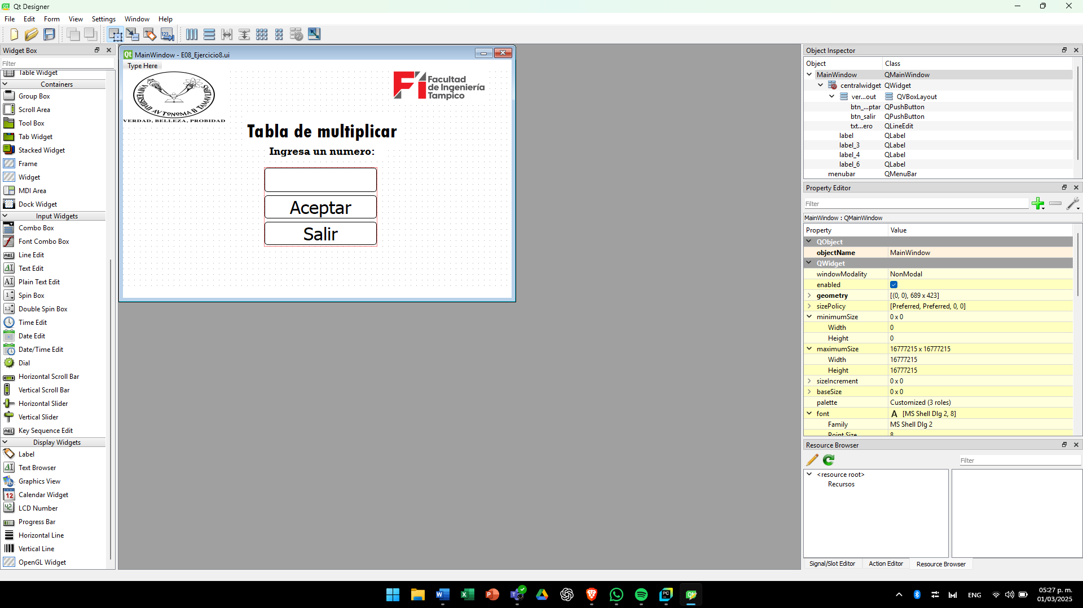

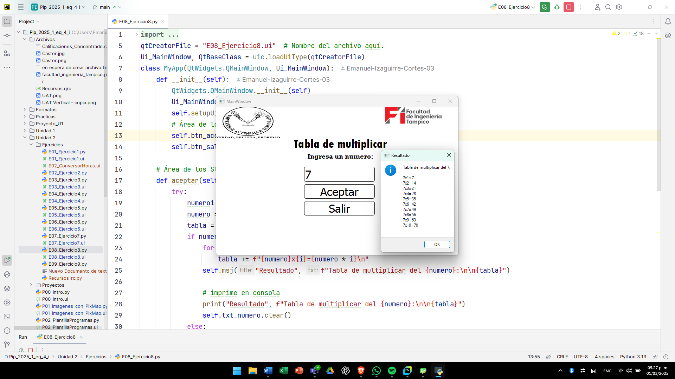

Esta aplicación muestra la **tabla de multiplicar** de un número que el usuario ingresa. Al dar clic en el botón **Aceptar**, se calcula y se despliega en un cuadro de diálogo la multiplicación de ese número por los valores del 1 al 10. También se imprime el mismo resultado en la consola. Finalmente, el botón **Salir** cierra la aplicación. De esta manera, el programa permite al usuario obtener de forma rápida y sencilla la tabla de multiplicar del número que desee.